中国信息通信研究院
ICT信息监测平台升级改造
（20244018）

竞争性磋商文件

(项目编号：BMCC-ZC24-1348)

采购人：中国信息通信研究院
采购代理机构：北京明德致信咨询有限公司
2024年11月

目录
第一章 采购邀请 1
第二章 供应商须知 5
第三章 评审方法和评审标准 23
第四章 采购需求 37
第五章 合同草案条款 76
第六章 响应文件格式 99

第一章 采购邀请

项目概况
ICT信息监测平台升级改造采购项目的潜在供应商应在北京明德致信咨询有限公司官网（http://www.zbbmcc.com）获取采购文件，并于2024年12月09日14点00分（北京时间）前提交响应文件。
一、项目基本情况
- 项目编号：BMCC-ZC24-1348
- 项目名称：ICT信息监测平台升级改造
- 采购方式：竞争性磋商
- 项目预算金额：人民币43万元
最高限价（如有）：人民币43万元
- 采购需求：
本采购项目共计1个包，供应商必须独立对包内全部内容进行响应, 供应商不得仅对
包内部分内容响应。采购内容及项目预算如下：
序号 | 标的名称 | 数量  （台/套） | 预算单价（万元） | 预算总价（万元） | 是否接受进口
1 | ICT信息监测平台升级改造 | 1 | 43 | 43 | 否
简要技术需求：中国信息通信研究院拟采购ICT信息监测平台升级改造，用于科研。详见竞争性磋商文件第四章。
6.合同履行期限：交付期：合同签订后180日历日。
7.本项目是否接受联合体： □是 否。
8.本项目是否允许分包：□是 否。

二、申请人的资格要求（须同时满足）
1.满足《中华人民共和国政府采购法》第二十二条规定；
2.落实政府采购政策需满足的资格要求：
2.1 中小企业政策
□本项目不专门面向中小企业预留采购份额。
本项目专门面向 中小 □小微企业 采购。即：提供的货物全部由符合政策要求的中小/小微企业制造、服务全部由符合政策要求的中小/小微企业承接。
□本项目预留部分采购项目预算专门面向中小企业采购。对于预留份额，提供的货物由符合政策要求的中小企业制造、服务由符合政策要求的中小企业承接。预留份额通过以下措施进行 。
(1)接受联合体磋商的项目/包件，供应商可以联合体形式参加采购活动，但联合体中中小企业承担部分的比例不低于 %,其中预留给小微企业的比例不低于 %；
(2)允许分包的项目/包件,供应商可以分包形式参加采购活动，但要求获得采购合同的供应商将不低于 %比例分包给一家或者多家中小企业,其中预留给小微企业的比例不低于 %。
注：如本项目专门面向中小企业，残疾人福利性单位和监狱企业视同小微企业。
2.2 其它落实政府采购政策的资格要求（如有）： / 。
3.本项目的特定资格要求：
3.1 供应商是来自中华人民共和国境内，有能力生产或提供采购设计、货物及服务的供应商；
3.2 供应商不得为“信用中国”网站（www.creditchina.gov.cn）中列入失信被执行人和重大税收违法案件当事人名单的供应商，不得为中国政府采购网（www.ccgp.gov.cn）政府采购严重违法失信行为记录名单中被财政部门禁止参加政府采购活动的供应商（处罚决定规定的时间和地域范围内）。
3.3 为采购项目提供整体设计、规范编制或者项目管理、监理、检测等服务的供应商，不得参加该采购项目的其他采购活动。
3.4 单位负责人为同一人或者存在直接控股、管理关系的不同供应商，不得参加同一包的磋商或者未划分包的同一采购项目的磋商。
3.5 应按竞争性磋商公告的规定获取竞争性磋商文件。
三、获取采购文件
- 时间：2024年11月27日至2024年12月05日，每天上午9:00至11:30，下午13:00至17:00（北京时间，法定节假日除外）。
- 地点：北京明德致信咨询有限公司官网（http://www.zbbmcc.com）
- 方式：
（1）电汇或网银。请供应商汇款时务必注明“标号+用途”（比如：ZC24-1348标书款），以便财务查账及汇总。
（2）供应商转账完成后，须登录北京明德致信咨询有限公司官网（http://www.zbbmcc.com）点击右上角“项目报名”频道选择本项目编号“BMCC-ZC24-1348”完整填写报名信息并上传报名费转账凭证提交报名资料（如磋商文件要求提供其他报名材料，须一并上传，未明确要求的默认不需要），报名审核结果会在1个工作日内以短信形式发送至报名联系人手机，请留意查收。超过1个工作日未收到审核结果通知，可拨打010-82370045进行咨询。
（3）采购文件请自行下载，请点击：明德致信公司网站“招标（采购）公告”频道：http://www.zbbmcc.com/node/119，无需注册。按项目名称或编号查找对应项目，点击标题下红色“下载”按钮即可。
- 售价：人民币500元/包；售后不退。
四、响应文件提交
截止时间：2024年12月09日14点00分（北京时间）。
地点：北京市海淀区学院路30号科大天工大厦B座17层1706室第三会议室
五、开启
时间：2024年12月09日14点00分（北京时间）。
地点：北京市海淀区学院路30号科大天工大厦B座17层1706室第三会议室
六、公告期限
自本公告发布之日起3个工作日。
七、其他补充事宜
- 本采购项目需要落实的政府采购政策：
- 政府采购促进中小企业发展
- 政府采购鼓励采购节能环保产品
- 政府采购支持监狱企业发展
- 政府采购扶持不发达地区和少数民族地区政策
- 政府采购促进残疾人就业政策
- 银行账户信息，磋商保证金及代理费收取的唯一账户：汇款或转账时请务必附言“项目编号+包号+用途”，例如：ZC24-1348保证金或服务费。
      - 收款单位：北京明德致信咨询有限公司；
      - 开户行：中国工商银行股份有限公司北京东升路支行；
      - 账号：0200 0062 1920 0492 968。
- 发布公告的媒介：本公告在中国政府采购网发布。
八、对本次采购提出询问，请按以下方式联系。
1.采购人信息
名 称：中国信息通信研究院
地 址：北京市海淀区花园北路52号
联系人：王爱玲
联系方式：010-62308780
2.采购代理机构信息
名 称：北京明德致信咨询有限公司
地 址：北京市海淀区学院路30号科大天工大厦B座1709室
联系人：刘亚运,孙恺宁,颜华,王爽,吕绍山
联系方式：010－82370045,bjmdzx@vip.163.com
3.项目联系方式
联系人：刘亚运,孙恺宁,颜华,王爽,吕绍山
邮箱：bjmdzx@vip.163.com
电话：010－61196355

第二章 供应商须知

供应商须知资料表
本表是对供应商须知的具体补充和修改，如有矛盾，均以本资料表为准。标记“”的选项意为适用于本项目，标记“□”的选项意为不适用于本项目。
条款号 | 条目 | 内容
2.2 | 项目属性 | 项目属性：  服务  □货物
2.3 | 科研仪器设备 | 是否属于科研仪器设备采购项目：  □是  否
2.4 | 核心产品 | 关于核心产品本项目不适用。  □本项目为单一产品采购项目。  □本项目为非单一产品采购项目，核心产品为：/。
3.1 | 现场考察 | 不组织  □组织，考察时间： 年 月 日 点 分  考察地点： 。
3.1 | 磋商前答疑会 | 不召开  □召开，召开时间： 年 月 日 点 分  召开地点： 。
4.1.2 | 是否接受非本国货物、工程、服务 | 是否允许采购进口产品/服务：□是 否
4.2.5 | 标的所属行业 | 本项目采购标的对应的中小企业划分标准所属行业：  所属行业划型标准：  软件和信息技术服务业。从业人员300人以下或营业收入10000万元以下的为中小微型企业。其中，从业人员100人及以上，且营业收入1000万元及以上的为中型企业;从业人员10人及以上，且营业收入50万元及以上的为小型企业;从业人员10人以下或营业收入50万元以下的为微型企业。
  序号 | 标的名称 | 中小企业划分标准所属行业
  1 | ICT信息监测平台升级改造 | 软件和信息技术服务业
4.7 | *其它要求 | 所提供产品资质要求：  1)本采购项目中如涉及台式计算机，应严格执行财政部、工业和信息化部财库〔2023〕29号《关于印发<台式计算机政府采购需求标准（2023年版）>的通知》文件要求。  2)本采购项目中如涉及便携式计算机，应严格执行财政部、工业和信息化部财库〔2023〕30号《关于印发<便携式计算机政府采购需求标准（2023年版）>的通知》文件要求。  3)本采购项目中如涉及一体式计算机，应严格执行财政部、工业和信息化部财库〔2023〕31号《关于印发<一体式计算机政府采购需求标准（2023年版）>的通知》文件要求。  4)本采购项目中如涉及工作站，应严格执行财政部、工业和信息化部财库〔2023〕32号《关于印发<工作站政府采购需求标准（2023年版）>的通知》文件要求。  5)本采购项目中如涉及通用服务器，应严格执行财政部、工业和信息化部财库〔2023〕33号《关于印发<通用服务器政府采购需求标准（2023年版）>的通知》文件要求。  6)本采购项目中如涉及操作系统，应严格执行财政部、工业和信息化部财库〔2023〕34号《关于印发<操作系统政府采购需求标准（2023年版）>的通知》文件要求。  7)本采购项目中如涉及数据库，应严格执行财政部、工业和信息化部财库〔2023〕35号《关于印发<数据库政府采购需求标准（2023年版）>的通知》文件要求。  注：供应商如适用上述情况需出具满足上述要求的承诺函原件（格式见第六章附件12.1，统一格式）
10.2 | 报价 | 报价的特殊规定：  无  □有，具体情形： 。
11.1 | 磋商保证金 | 磋商保证金金额：  第1包：人民币6450元；  磋商保证金收受人信息：  账户名称：北京明德致信咨询有限公司  开 户 行：中国工商银行股份有限公司北京东升路支行  账 号：0200 0062 1920 0492 968。  注：汇款或转账时请务必附言“项目编号+包号+用途”，例如：ZC24-1348保证金。
11.7.5 | 磋商保证金 | 磋商保证金不予退还的其他情形：  □无  有，具体情形：  - 供应商未按竞争性磋商文件规定缴纳履约保证金的（如有）；  - 未按竞争性磋商文件要求足额缴纳代理费的；  - 竞争性磋商文件规定的其他情形。
12.1 | 响应有效期 | 自响应文件提交截止之日起120日历天。
14.1 | 响应文件的提交 | 供应商的《响应文件》须提供一份正本、三份副本及一份响应文件电子版。正本和副本的封面上应清楚地标记“正本”或“副本”的字样。副本可以为正本的复印件，当副本和正本不一致时，以正本为准；当纸质文件和响应文件电子版不一致时，以纸质文件为准。  响应文件提倡双面印刷并装订。  注：供应商应以包为单位进行响应。
14.3 | 响应文件电子版 | 响应文件电子版以U盘方式递交，U盘上应标明供应商名称，并应单独封装并与响应文件一同递交。  电子版为响应文件正本完成签字并加盖公章（鲜章）后的完整版扫描件(含盖章封面页、正本标记页)。
14.4 | 响应文件的包装 | （1）供应商应将《响应文件》正本、副本、电子版分别用信封密封，在密封处加盖公章，在信封面上标明磋商项目名称、项目编号、“正本”“副本”或“电子版”和“提交响应文件截止时间之前不得开启”的字样。  （2）为了方便磋商，供应商应将《响应文件》正本中的“报价一览表”及磋商保证金单独密封于一小信封内，并在该信封上标明“报价一览表及磋商保证金”字样，然后再装入《响应文件》正本的密封袋中。  注：同时投多个包时，应按包分别制作响应文件并分别封装递交。
20.1 | 确定成交供应商 | 采购人是否授权磋商小组直接确定成交供应商：  否  □是  成交候选人并列的，按照竞争性磋商文件第三章第6.1项的规定确定成交供应商。
23.5 | 分包 | 本项目是否允许分包：  不允许  □允许，具体要求： 。  （1）可以分包履行的具体内容： ；  （2）允许分包的金额或者比例： ；  （3）其他要求： 。
23.6.1 | 履约保证金 | 履约保证金（适用/□不适用）：  提交履约保证金的时间：签订合同后5个工作日  履约保证金金额：合同总价的10%  履约保证金形式：电汇、支票、银行出具的不可撤销的履约保函
24.1.1 | 询问 | 询问送达形式：原件现场送达（同时以电子邮件形式送达扫描件），送达时间以原件送达为准。
24.3 | 联系方式 | 接收询问和质疑的联系方式  联系部门：北京明德致信咨询有限公司；  联系电话：010-82370045；  通讯地址：北京市海淀区学院路30号科大天工大厦B座1709。
25 | 代理费 | 是否由成交供应商缴纳代理费：是  成交通知书中确定的成交金额为代理费的计算基数；  代理费：参照原国家计委计价格【2002】1980号文和国家发改委发改办价格【2003】857号文的计算方法（费率见下表）下浮20%收取。  支付时间：成交人在领取成交通知书时须向采购代理机构缴纳代理费。
  项目类型  中标金额（万元） | 货物招标 | 服务招标
  100以下 | 1.5％ | 1.5％
  100—500 | 1.1％ | 0.8％
  500—1000 | 0.8％ | 0.45％
  1000—5000 | 0.5％ | 0.25％
  5000—10000 | 0.25％ | 0.1％
  10000——100000 | 0.05％ | 0.05％
  100000以上 | 0.01％ | 0.01％

供应商须知

一 说 明
1采购人、采购代理机构、供应商、联合体
1.1采购人、采购代理机构：指依法进行政府采购的国家机关、事业单位、团体组织，及其委托的采购代理机构。本项目采购人、采购代理机构见第一章《采购邀请》。
1.2供应商（也称“申请人”）：指向采购人提供货物、工程或者服务的法人、其他组织或者自然人。
1.3联合体：指两个以上的自然人、法人或者其他组织组成一个联合体，以一个供应商的身份共同参加政府采购。
2资金来源、项目属性、科研仪器设备采购
2.1资金来源为财政性资金和/或本项目采购中无法与财政性资金分割的非财政性资金。
2.2项目属性见《供应商须知资料表》。
2.3是否属于科研仪器设备采购见《供应商须知资料表》。
2.4核心产品见《供应商须知资料表》。
3现场考察、磋商前答疑会
3.1若《供应商须知资料表》中规定了组织现场考察、召开磋商前答疑会，则供应商应按要求在规定的时间和地点参加。
3.2由于未参加现场考察或磋商前答疑会而导致对项目实际情况不了解，影响响应文件编制、报价准确性、综合因素响应不全面等问题的，由供应商自行承担不利评审后果。
4政府采购政策（包括但不限于下列具体政策要求）
4.1采购本国货物、工程和服务
4.1.1政府采购应当采购本国货物、工程和服务。但有《中华人民共和国政府采购法》第十条规定情形的除外。
4.1.2本项目是否接受非本国货物、工程、服务参与磋商，则具体要求见第二章《供货商须知资料表》。
4.1.3进口产品指通过中国海关报关验放进入中国境内且产自关境外的产品，包括已经进入中国境内的进口产品。关于进口产品的相关规定依据《政府采购进口产品管理办法》（财库〔2007〕119号文）、《关于政府采购进口产品管理有关问题的通知》（财办库〔2008〕248号文）。
4.2中小企业、监狱企业及残疾人福利性单位
4.2.1中小企业定义：
4.2.1.1中小企业是指在中华人民共和国境内依法设立，依据国务院批准的中小企业划分标准确定的中型企业、小型企业和微型企业，但与大企业的负责人为同一人，或者与大企业存在直接控股、管理关系的除外。符合中小企业划分标准的个体工商户，在政府采购活动中视同中小企业。关于中小企业的相关规定依据《中华人民共和国中小企业促进法》、《关于进一步加大政府采购支持中小企业力度的通知》（财库〔2022〕19号）、《政府采购促进中小企业发展管理办法》（财库〔2020〕46号）、《关于印发中小企业划型标准规定的通知》（工信部联企业〔2011〕300号）。
4.2.1.2供应商提供的货物、工程或者服务符合下列情形的，享受中小企业扶持政策：
（1）在货物采购项目中，货物由中小企业制造，即货物由中小企业生产且使用该中小企业商号或者注册商标；
（2）在工程采购项目中，工程由中小企业承建，即工程施工单位为中小企业；
（3）在服务采购项目中，服务由中小企业承接，即提供服务的人员为中小企业依照《中华人民共和国劳动合同法》订立劳动合同的从业人员。
4.2.1.3在货物采购项目中，供应商提供的货物既有中小企业制造货物，也有大型企业制造货物的，不享受中小企业扶持政策。
4.2.1.4以联合体形式参加政府采购活动，联合体各方均为中小企业的，联合体视同中小企业。其中，联合体各方均为小微企业的，联合体视同小微企业。
4.2.2在政府采购活动中，监狱企业视同小型、微型企业，享受预留份额、评审中价格扣除等政府采购促进中小企业发展的政府采购政策。监狱企业定义：是指由司法部认定的为罪犯、戒毒人员提供生产项目和劳动对象，且全部产权属于司法部监狱管理局、戒毒管理局、直属煤矿管理局，各省、自治区、直辖市监狱管理局、戒毒管理局，各地（设区的市）监狱、强制隔离戒毒所、戒毒康复所，以及新疆生产建设兵团监狱管理局、戒毒管理局的企业。
4.2.3在政府采购活动中，残疾人福利性单位视同小型、微型企业，享受预留份额、评审中价格扣除等促进中小企业发展的政府采购政策。残疾人福利性单位定义：享受政府采购支持政策的残疾人福利性单位应当同时满足以下条件：
4.2.3.1安置的残疾人占本单位在职职工人数的比例不低于25%（含25%），并且安置的残疾人人数不少于10人（含10人）；
4.2.3.2依法与安置的每位残疾人签订了一年以上（含一年）的劳动合同或服务协议；
4.2.3.3为安置的每位残疾人按月足额缴纳了基本养老保险、基本医疗保险、失业保险、工伤保险和生育保险等社会保险费；
4.2.3.4通过银行等金融机构向安置的每位残疾人，按月支付了不低于单位所在区县适用的经省级人民政府批准的月最低工资标准的工资；
4.2.3.5提供本单位制造的货物、承担的工程或者服务（以下简称产品），或者提供其他残疾人福利性单位制造的货物（不包括使用非残疾人福利性单位注册商标的货物）；
4.2.3.6前款所称残疾人是指法定劳动年龄内，持有《中华人民共和国残疾人证》或者《中华人民共和国残疾军人证（1至8级）》的自然人，包括具有劳动条件和劳动意愿的精神残疾人。在职职工人数是指与残疾人福利性单位建立劳动关系并依法签订劳动合同或服务协议的雇员人数。
4.2.4本项目是否专门面向中小企业预留采购份额见第一章《采购邀请》。
4.2.5采购标的对应的中小企业划分标准所属行业见《供应商须知资料表》。
4.2.6小微企业价格评审优惠的政策调整：见第三章《评审方法和评审标准》。
4.3政府采购节能产品、环境标志产品
4.3.1政府采购节能产品、环境标志产品实施品目清单管理。财政部、发展改革委、生态环境部等部门根据产品节能环保性能、技术水平和市场成熟程度等因素，确定实施政府优先采购和强制采购的产品类别及所依据的相关标准规范，以品目清单的形式发布并适时调整。依据品目清单和认证证书实施政府优先采购和强制采购。
4.3.2采购人拟采购的产品属于品目清单范围的，采购人及其委托的采购代理机构依据国家确定的认证机构出具的、处于有效期之内的节能产品、环境标志产品认证证书，对获得证书的产品实施政府优先采购或强制采购。关于政府采购节能产品、环境标志产品的相关规定依据《关于调整优化节能产品、环境标志产品政府采购执行机制的通知》（财库〔2019〕9号）。
4.3.3如本项目采购产品属于实施政府强制采购品目清单范围的节能产品，则供应商所报产品必须获得国家确定的认证机构出具的、处于有效期之内的节能产品认证证书，否则响应无效；
4.3.4非政府强制采购的节能产品或环境标志产品，依据品目清单和认证证书实施政府优先采购。优先采购的具体规定见第三章《评审方法和评审标准》（如涉及）。
4.4正版软件
4.4.1依据《财政部国家发展改革委信息产业部关于印发无线局域网产品政府采购实施意见的通知》（财库〔2005〕366号），采购无线局域网产品和含有无线局域网功能的计算机、通信设备、打印机、复印机、投影仪等产品的，优先采购符合国家无线局域网安全标准（GB15629.11/1102）并通过国家产品认证的产品。其中，国家有特殊信息安全要求的项目必须采购认证产品，否则响应无效。财政部、国家发展改革委、信息产业部根据政府采购改革进展和无线局域网产品技术及市场成熟等情况，从国家指定的认证机构认证的生产厂商和产品型号中确定优先采购的产品，并以无线局域网认证产品政府采购清单（以下简称清单）的形式公布。清单中新增认证产品厂商和型号，由财政部、国家发展改革委、信息产业部以文件形式确定、公布并适时调整。
4.4.2各级政府部门在购置计算机办公设备时，必须采购预装正版操作系统软件的计算机产品，相关规定依据《国家版权局、信息产业部、财政部、国务院机关事务管理局关于政府部门购置计算机办公设备必须采购已预装正版操作系统软件产品的通知》（国权联〔2006〕1号）、《国务院办公厅关于进一步做好政府机关使用正版软件工作的通知》（国办发〔2010〕47号）、《财政部关于进一步做好政府机关使用正版软件工作的通知》（财预〔2010〕536号）。
4.5网络安全专用产品
4.5.1所投产品属于列入《网络关键设备和网络安全专用产品目录》的网络安全专用产品，应当在国家互联网信息办公室会同工业和信息化部、公安部、国家认证认可监督管理委员会统一公布和更新的符合要求的网络关键设备和网络安全专用产品清单中。
4.6采购需求标准
4.6.1商品包装、快递包装政府采购需求标准（试行）
为助力打好污染防治攻坚战，推广使用绿色包装，根据财政部关于印发《商品包装政府采购需求标准（试行）》、《快递包装政府采购需求标准（试行）》的通知（财办库〔2020〕123号），本项目如涉及商品包装和快递包装的，则其具体要求见第四章《采购需求》。
4.6.2绿色数据中心政府采购需求标准（试行）
为加快数据中心绿色转型，根据财政部生态环境部工业和信息化部关于印发《绿色数据中心政府采购需求标准（试行）》的通知（财库〔2023〕7号），本项目如涉及绿色数据中心，则具体要求见第四章《采购需求》。
4.7 其它要求见《供应商须知资料表》
5响应费用
5.1供应商应自行承担所有与准备和参加磋商有关的费用，无论磋商的结果如何，采购人或采购代理机构在任何情况下均无承担这些费用的义务和责任。

二 竞争性磋商文件
6竞争性磋商文件构成
6.1竞争性磋商文件包括以下部分：
第一章 采购邀请
第二章 供应商须知
第三章 评审方法和评审标准
第四章 采购需求
第五章 合同草案条款
第六章 响应文件格式
6.2供应商应认真阅读竞争性磋商文件的全部内容。供应商应按照竞争性磋商文件要求提交响应文件并保证所提供的全部资料的真实性，并对竞争性磋商文件做出实质性响应，否则响应无效。
7对竞争性磋商文件的澄清或修改
7.1采购人、采购代理机构或者磋商小组对已发出的竞争性磋商文件进行必要澄清或者修改的，将以书面形式通知所有获取竞争性磋商文件的潜在供应商。采用公告方式邀请供应商参与的，还将在原公告发布媒体上发布更正公告。
7.2上述书面通知，按照获取竞争性磋商文件的潜在供应商提供的联系方式发出，因提供的信息有误导致通知延迟或无法通知的，采购人或采购代理机构不承担责任。
7.3澄清或者修改的内容为竞争性磋商文件的组成部分，并对所有获取竞争性磋商文件的潜在供应商具有约束力。澄清或者修改的内容可能影响响应文件编制的，将在提交首次响应文件截止之日3个工作日前，以书面形式通知所有获取磋商文件的供应商；不足上述时间的，将顺延提交响应文件截止时间。

三 响应文件的编制
8响应范围、竞争性磋商文件中计量单位的使用及磋商语言
8.1本项目如划分采购包，供应商可以对本项目的其中一个采购包进行响应，也可同时对多个采购包进行响应。供应商应当对所参与采购包对应第四章《采购需求》所列的全部内容进行响应，不得将一个采购包中的内容拆分响应，否则其对该采购包的响应将被认定为无效响应。
8.2除竞争性磋商文件有特殊要求外，本项目磋商所使用的计量单位，应采用中华人民共和国法定计量单位。
8.3除专用术语外，响应文件及来往函电均应使用中文书写。必要时专用术语应附有中文解释。供应商提交的支持资料和已印制的文献可以用外文，但相应内容应附有中文翻译本，在解释响应文件时以中文翻译本为准。未附中文翻译本或翻译本中文内容明显与外文内容不一致的，其不利后果由供应商自行承担。
9响应文件构成
9.1供应商应当按照竞争性磋商文件的要求编制响应文件，并对其提交的响应文件的真实性、合法性承担法律责任。响应文件的部分格式要求，见第六章《响应文件格式》。
9.2对于竞争性磋商文件中标记了统一格式文件的，供应商不得改变格式中给定的文字所表达的含义，不得删减格式中的实质性内容，不得自行添加与格式中给定的文字内容相矛盾的内容，不得不实质性响应，否则响应无效。未标记统一格式的文件和竞争性磋商文件未提供格式的内容，可由供应商自行编写。
9.3第三章《评审方法和评审标准》中涉及的证明文件。
9.4对照第四章《采购需求》，说明所提供货物和服务已对第四章《采购需求》做出了响应，或申明与第四章《采购需求》的偏差和例外。如第四章《采购需求》中要求提供证明文件的，供应商应当按具体要求提供证明文件。
9.5供应商认为应附的其他材料。
10报价
10.1所有响应均以人民币报价。
10.2供应商的报价应包括为完成本项目所发生的一切费用和税费，采购人将不再支付报价以外的任何费用。供应商的报价应包括但不限于下列内容，《供应商须知资料表》中有特殊规定的，从其规定。
10.2.1响应货物及标准附件、备品备件、专用工具等的出厂价（包括已在中国国内的进口货物完税后的仓库交货价、展室交货价或货架交货价）和运至最终目的地的运输费和保险费，安装调试、检验、技术服务、培训、质量保证、售后服务、税费等；
10.2.2按照竞争性磋商文件要求完成本项目的全部相关费用。
10.3采购人不得向供应商索要或者接受其给予的赠品、回扣或者与采购无关的其他商品、服务。
10.4供应商不能提供任何有选择性或可调整的最后报价（竞争性磋商文件另有规定的除外），否则其响应无效。
11磋商保证金
11.1供应商应按《供应商须知资料表》中规定的金额及要求交纳磋商保证金。
11.2交纳磋商保证金可采用的形式：政府采购法律法规接受的支票、汇票、本票、网上银行支付或者金融机构、担保机构出具的保函等非现金形式。
11.3磋商保证金到账（保函提交）截止时间同首次响应文件提交截止时间。以支票、汇票、本票、网上银行支付等形式提交磋商保证金的，应在首次响应文件提交截止时间前到账；以金融机构、担保机构出具的保函等形式提交磋商保证金的，应在首次响应文件提交截止时间前将原件提交至采购代理机构；由于到账时间晚于首次响应文件提交截止时间的，或者票据错误、印鉴不清等原因导致不能到账的，其响应无效。
11.4磋商保证金有效期同响应有效期。
11.5供应商为联合体的，可以由联合体中的一方或者多方共同交纳磋商保证金，其交纳的保证金对联合体各方均具有约束力。
11.6采购人、采购代理机构将及时退还供应商的保证金，采用银行保函、担保机构担保函等形式递交的保证金，经供应商同意后采购人、采购代理机构可以不再退还，但因供应商自身原因导致无法及时退还的除外：
11.6.1已提交响应文件的供应商，在提交最后报价之前，可以根据磋商情况退出磋商。采购人、采购代理机构将退还退出磋商的供应商的磋商保证金；
11.6.2成交供应商的磋商保证金，在采购合同签订后5个工作日内退还成交供应商；
11.6.3未成交供应商的磋商保证金，在成交通知书发出后5个工作日内退还。
11.7有下列情形之一的，采购人或采购代理机构不予退还磋商保证金：
11.7.1供应商在提交响应文件截止时间后撤回响应文件的；
11.7.2供应商在响应文件中提供虚假材料的；
11.7.3除因不可抗力或磋商文件认可的情形以外，成交供应商不与采购人签订合同的；
11.7.4供应商与采购人、其他供应商或者采购代理机构恶意串通的；
11.7.5《供应商须知资料表》规定的其他情形。
12响应有效期
12.1响应文件应在本竞争性磋商文件《供应商须知资料表》中规定的响应有效期内保持有效，响应有效期少于竞争性磋商文件规定期限的，其响应无效。
13响应文件的签署、盖章
13.1竞争性磋商文件内容应为纸质印刷本。第六章响应文件格式中标明需要签字盖章的，应由供应商的法定代表人或其委托代理人签字，加盖供应商单位公章。签字形式可以是手写方式、盖人名章方式或盖手签章方式。委托代理人签字的，响应文件应附法定代表人签署的授权委托书。如供应商需要在本次项目中使用投标专用章或其他印章，须提供符合以下要求的特别说明函：
1)特别说明函须声明：针对本次竞争性磋商项目，该供应商投标专用章或其他印章作为直接参与磋商时相关响应文件的签章、及业务合作伙伴参与磋商时授权函的签章，其效力等同于公章；
2)特别说明函须加盖供应商公章，并在说明函中附投标专用章或其他印章印模或样式。
13.2任何行间插字、涂改和增删，必须由供应商的法定代表人或其委托代理人在修改处签字并加盖公章。
13.3响应文件因字迹潦草或表达不清所引起的后果由供应商负责。
13.4供应商为自然人的，只须按要求签字，响应文件所有加盖公章的要求均不适用。

四 响应文件的提交
14响应文件的提交
14.1响应文件正本一份,副本和响应文件电子版份数见本竞争性磋商文件《供应商须知资料表》。正本和副本的封面上应清楚地标记“正本”或“副本”的字样。副本可以为正本的复印件，当副本和正本不一致时，以正本为准；当纸质文件和响应文件电子版不一致时，以纸质文件为准。
14.2响应文件内容应尽量采用双面印刷，采用胶装方式装订。
14.3供应商应随响应文件递交响应文件电子版。响应文件电子版中文本文件应采用PDF格式；图像文件应采用JPEG格式；影像文件应采用MPEG、AVI格式；声音文件应采用WAV、MP3格式。响应文件电子版以U盘方式递交，U盘上应标明供应商名称，并应单独封装并与响应文件一同递交。
14.4供应商应按照本章《供应商须知资料表》的规定包装响应文件。
14.5除递交响应文件的供应商不足3家，采购项目未进行评审外，采购人和采购代理机构对所接收的响应文件概不退回。
15响应文件提交截止时间
15.1供应商应在竞争性磋商文件要求响应文件提交截止时间前，将响应文件提交至《采购邀请》规定的地点。逾期送达的、未送达指定地点的或未密封的响应文件，采购人和采购代理机构不予受理。
16响应文件的修改与撤回
16.1提交响应文件截止时间前，供应商可以对所提交的响应文件进行补充、修改或者撤回。但应就其补充、修改或者撤回书面通知采购人或采购代理机构。
16.2供应商对响应文件的补充、修改的内容应当按照竞争性磋商文件要求签署、盖章，作为响应文件的组成部分。补充、修改的内容与响应文件不一致的，以补充、修改的内容为准。

五 评审
17响应文件的开启
17.1采购人或采购代理机构将按竞争性磋商文件的规定，在响应文件提交截止时间的同一时间和竞争性磋商文件预先确定的地点开启响应文件。
17.2供应商认为采购人员及相关人员与其他供应商有利害关系的，可以向采购人或采购代理机构书面提出回避申请，并说明理由。采购人或采购代理机构将及时询问被申请回避人员，有利害关系的被申请回避人员将回避。
17.3供应商不足3家的，不予评审。
17.4本项目不公开报价。
18磋商小组
18.1磋商小组根据政府采购有关规定和本次采购项目的特点进行组建，并负责具体评审与磋商事务，独立履行职责。
18.2评审专家须符合《财政部关于在政府采购活动中查询及使用信用记录有关问题的通知》（财库〔2016〕125号）的规定。依法自行选定评审专家的，采购人和采购代理机构将查询有关信用记录，对具有行贿、受贿、欺诈等不良信用记录的人员，拒绝其参与政府采购活动。
19评审方法和评审标准
19.1见第三章《评审方法和评审标准》。

六 确定成交
20确定成交供应商
20.1采购人将在收到评审报告后，从评审报告提出的成交候选供应商中，按照排序由高到低的原则确定成交供应商。采购人是否授权磋商小组直接确定成交供应商，见《供应商须知资料表》。成交候选人并列的，按照《供应商须知资料表》要求确定成交供应商。
21成交公告与成交通知书
21.1采购人或采购代理机构将在成交供应商确定后2个工作日内，在中国政府采购网公告成交结果，同时向成交供应商发出成交通知书，成交公告期限为1个工作日。
21.2成交通知书对采购人和成交供应商均具有法律效力。成交通知书发出后，采购人改变成交结果的，或者成交供应商放弃成交项目的，应当依法承担法律责任。
22终止
22.1出现下列情形之一的，采购人或采购代理机构将终止竞争性磋商采购活动，发布项目终止公告并说明原因，重新开展采购活动：
22.1.1因情况变化，不再符合规定的竞争性磋商采购方式适用情形的；
22.1.2出现影响采购公正的违法、违规行为的；
22.1.3除了“市场竞争不充分的科研项目，以及需要扶持的科技成果转化项目，提交最后报价的供应商可以为2家；政府购买服务项目（含政府和社会资本合作项目），在采购过程中符合要求的供应商（社会资本）只有2家的，竞争性磋商采购活动可以继续进行”的情形外，在采购过程中符合要求的供应商或者报价未超过采购预算的供应商不足3家的。
23签订合同
23.1采购人与成交供应商应当在成交通知书发出之日起30日内，按照磋商文件确定的合同文本以及采购标的、规格型号、采购金额、采购数量、技术和服务要求等事项签订政府采购合同。
23.2成交供应商拒绝签订政府采购合同的，采购人可以按照评审报告推荐的成交候选人名单排序，确定下一候选人为成交供应商，也可以重新开展采购活动。拒绝签订政府采购合同的成交供应商不得参加对该项目重新开展的采购活动。
23.3联合体成交的，联合体各方应当共同与采购人签订合同，就采购合同约定的事项向采购人承担连带责任。
23.4政府采购合同不能转包。
23.5采购人允许采用分包方式履行合同的，成交供应商可以依法采取分包方式履行合同。本项目是否允许分包，见第一章《采购邀请》。政府采购合同分包履行的，应当在响应文件中载明分包承担主体，分包承担主体应当具备相应资质条件且不得再次分包，否则响应无效。成交供应商就采购项目和分包项目向采购人负责，分包供应商就分包项目承担责任。
23.6履约保证金
23.6.1 成交供应商应当在合同签订后5个工作日内向采购人提交履约保证金（如适用），保证金的具体要求详见《供应商须知资料表》。
24询问与质疑
24.1询问
24.1.1供应商对政府采购活动事项有疑问的，可依法提出询问，并按《供应商须知资料表》载明的形式送达采购人或采购代理机构。
24.1.2采购人或采购代理机构对供应商依法提出的询问，在3个工作日内作出答复，但答复的内容不得涉及商业秘密。
24.2质疑
24.2.1供应商认为竞争性磋商文件、采购过程、成交结果使自己的权益受到损害的，可以在知道或者应知其权益受到损害之日起7个工作日内，以书面形式向采购人、采购代理机构提出质疑。采购人、采购代理机构在收到质疑函后7个工作日内作出答复。
24.2.2质疑函须使用财政部制定的范本文件。供应商为自然人的，质疑函应当由本人签字；供应商为法人或者其他组织的，质疑函应当由法定代表人、主要负责人，或者其授权代表签字或者盖章，并加盖公章。
24.2.3供应商委托代理人进行质疑的，应当随质疑函同时提交供应商签署的授权委托书。授权委托书应当载明代理人的姓名或者名称、代理事项、具体权限、期限和相关事项。供应商为自然人的，应当由本人签字；供应商为法人或者其他组织的，应当由法定代表人、主要负责人签字或者盖章，并加盖公章。
24.2.4供应商应在法定质疑期内一次性提出针对同一采购程序环节的质疑，法定质疑期内针对同一采购程序环节再次提出的质疑，采购人、采购代理机构有权不予答复。
24.3接收询问和质疑的联系部门、联系电话和通讯地址见《供应商须知资料表》。
25代理费
25.1收费对象、收费标准及缴纳时间见《供应商须知资料表》。由成交供应商支付的，成交供应商须一次性向采购代理机构缴纳代理费，报价应包含代理费用。

第三章 评审方法和评审标准

一、资格审查程序
1 响应文件的资格审查和符合性审查
1.1磋商小组将根据《资格审查要求》和《符合性审查要求》中规定的内容，对供应商进行检查，并形成检查结果。供应商《响应文件》有任何一项不符合《资格审查要求》和《符合性审查要求》要求的，视为未实质性响应磋商文件。未实质性响应磋商文件的响应文件按无效响应处理，磋商小组应当告知提交响应文件的供应商。
1.2《资格审查要求》见下表：

资格审查要求
序号 | 审查因素 | 审查内容 | 格式要求
1 | 满足《中华人民共和国政府采购法》第二十二条规定及法律法规的其他规定 | 具体规定见第一章《采购邀请》
1-1 | 供应商资格声明书 | 提供了符合竞争性磋商文件要求的《供应商资格声明书》。 | 格式见第六章响应文件格式
1-2 | 营业执照等证明文件 | - 供应商为企业（包括合伙企业）的，应提供有效的“营业执照”；  - 供应商为事业单位的，应提供有效的“事业单位法人证书”；  - 供应商是非企业机构的，应提供有效的“执业许可证”“登记证书”等证明文件；  - 供应商是个体工商户的，应提供有效的“个体工商户营业执照”；  - 供应商是自然人的，应提供有效的自然人身份证明。  - 分支机构参加响应的，应提供该分支机构或其所属法人/其他组织的相应证明文件；同时还应提供其所属法人/其他组织出具的授权其参与本项目的授权书（格式自拟，须加盖其所属法人/其他组织的公章）；对于银行、保险、石油石化、电力、电信等行业的分支机构，可以提供上述授权，也可以提供其所属法人/其他组织的有关文件或制度等能够证明授权其独立开展业务的证明材料。 | 提供证明文件的复印件，加盖供应商公章
1-3 | 纳税证明 | 提供了符合竞争性磋商文件要求的纳税证明 | 格式见第六章响应文件格式
1-4 | 社会保障资金缴纳记录 | 提供了符合竞争性磋商文件要求的社会保障资金缴纳记录 | 格式见第六章响应文件格式
1-5 | 财务状况报告 | 提供了符合竞争性磋商文件要求的财务状况报告 | 格式见第六章响应文件格式
1-6 | 法律、行政法规规定的其他条件 | 法律、行政法规规定的其他条件
2 | 落实政府采购政策需满足的资格要求 | 具体要求见第一章《采购邀请》
2-1 | 中小企业政策 | 具体要求见第一章《采购邀请》
2-1-1 | 中小企业证明文件 | 当本项目(包)涉及预留份额专门面向中小企业采购，供应商必须提供中小企业证明文件：  1、供应商单独响应的，应提供《中小企业声明函》或《残疾人福利性单位声明函》或由省级以上监狱管理局、戒毒管理局（含新疆生产建设兵团）出具的属于监狱企业的证明文件。  2、如磋商文件要求以联合体形式参加或者要求合同分包的，且供应商为联合体或拟进行合同分包的，则联合体中的中小企业、签订分包意向协议的中小企业具体情况须在《中小企业声明函》或《残疾人福利性单位声明函》或由省级以上监狱管理局、戒毒管理局（含新疆生产建设兵团）出具的属于监狱企业的证明文件中如实填报，且满足采购文件关于预留份额的要求。 | 格式见第六章响应文件格式
2-1-2 | 拟分包情况说明及分包意向协议 | 如本项目（包）要求通过分包措施预留部分采购份额面向中小企业采购、且供应商因落实政府采购政策拟进行分包的，必须提供；否则无需提供。  对于预留份额专门面向中小企业采购的项目（包），组成联合体或者接受分包合同的中小企业与联合体内其他企业、分包企业之间不得存在直接控股、管理关系。 | 格式见第六章响应文件格式
2-2 | 其它落实政府采购政策的资格要求 | 如有，见第一章《采购邀请》 | 提供相关证件复印件并加盖公章
3 | 本项目的特定资格要求 | 如有，见第一章《采购邀请》 | 提供相关证件复印件并加盖公章
3-1 | 本项目对于联合体的要求 | 1、如本项目接受联合体磋商，且供应商为联合体时必须提供《联合协议》，明确各方拟承担的工作和责任，并指定联合体牵头人，授权其代表所有联合体成员负责本项目磋商和合同实施阶段的牵头、协调工作。该联合协议应当作为响应文件的组成部分，与响应文件其他内容同时提交。  2、联合体各成员单位均须提供本表中序号  1-1、1-2 的证明文件。联合体各成员单位均  应满足本表 3-2 及 3-3 项规定。  3、本表序号 3-4 项（如有）规定的其他特定资格要求中的每一小项要求，联合体各方中至少应  当有一方符合本表中其他资格要求并提供证明文件。  4、联合体中有同类资质的供应商按照联合体分工承担相同工作的，应当按照资质等级较低的供应商确定资质等级。  5、以联合体形式参加政府采购活动的，联合体各方不得再单独参加或者与其他供应商另外组成联合体参加同一合同项下的政府采购活动。  6、若联合体中任一成员单位中途退出，则该联合体的响应无效。  7、本项目不接受联合体响应时，供应商不得为联合体。 | 提供《联合协议》原件  格式见第六章响应文件格式（如适用）
3-2 | 政府购买服务承接主体的要求 | 如本项目属于政府购买服务，供应商不属于公益一类事业单位、使用事业编制且由财政拨款保障的群团组织。 | 不适用
3-3 | 其他特定资格要求 | 如有，见第一章《采购邀请》 | 提供证明文件的复印件
3-3-1 | 供应商信用记录 | 查询渠道：信用中国网站和中国政府采购网（www.creditchina.gov.cn、www.ccgp.gov.cn）；  截止时点：首次响应文件提交截止时间以后  、资格审查阶段采购人或采购代理机构的实际查询时间；  信用信息查询记录和证据留存具体方式：查询结果网页打印页作为查询记录和证据，与其他采购文件一并保存；  信用信息的使用原则：经认定的被列入失信被执行人、重大税收违法案件当事人名单、政府采购严重违法失信行为记录名单的供应商，其响应无效。联合体形式磋商的，联合体成员存在不良信用记录，视同联合体存在不良信用记录。 | 无须供应商提供，由采购人或采购代理机构查询。
3-3-2 | 为采购项目提供整体设计、规范编制或者项目管理、监理、检测等服务的供应商，不得参加该采购项目的其他采购活动。 |  | 提供了符合采购文件要求的《供应商资格声明》；格式见第六章响应文件格式
3-3-2 | 单位负责人为同一人或者存在直接控股、管理关系的不同供应商，不得参加同一包的响应或者未划分包的同一采购项目的磋商。 |  | 提供了符合采购文件要求的《供应商资格声明》；格式见第六章响应文件格式

1.3《符合性审查要求》见下表：

符合性审查要求
序号 | 审查因素 | 审查内容 | 是否允许澄清、说明或者更正
1 | 授权委托书 | 按竞争性磋商文件要求提供授权委托书。 | 格式见第六章响应文件格式
2 | 响应完整性 | 未将一个采购包中的内容拆开响应。 | 否
3 | 最后响应报价 | 最后响应报价未超过竞争性磋商文件中规定的项目/采购包预算金额或者项目/采购包最高限价；  如本包内包含多个货物/服务的预算单价或单价最高限价（如有）的，最终单价报价未超过分项货物/服务预算单价或单价最高限价（如有）。 | 否
4 | 报价唯一性 | 最后响应报价未出现可选择性或可调整的报价（竞争性磋商文件另有规定的除外）。 | 否
5 | 响应有效期 | 响应文件中承诺的响应有效期满足竞争性磋商文件中载明的响应有效期。 | 否
6 | 磋商保证金 | 按照竞争性磋商文件的规定提交磋商保证金。 | 单独密封提交，具体要求见第二章供应商须知
7 | 签署、盖章 | 按照竞争性磋商文件要求签署、盖章。 | 否
8 | ★号条款响应 | 最后响应文件满足竞争性磋商文件中★号条款要求。 | 否
9 | *号条款响应 | 最后响应文件满足竞争性磋商文件中*号条款要求。 | 否
10 | 合同条款/要求 | 1）采购合同中付款方式/条件满足竞争性磋商文件要求；  2）采购合同中违约责任满足竞争性磋商文件要求。 | 是
11 | 分包承担主体资质（如有） | 分包承担主体具备《供应商须知资料表》载明的资质条件且提供了资质证书（如有）。 | 否
12 | 分包意向协议  （如有） | 按竞争性磋商文件规定签订并提供分包意向协议原件（如有）。 | 否
13 | 报价的修正（如有） | 不涉及报价修正，或响应文件报价出现前后不一致时，供应商对修正后的报价予以确认（如有）。 | 否
14 | 报价合理性 | 报价合理，或供应商的最终报价明显低于其他通过符合性审查供应商的报价，有可能影响产品质量或者不能诚信履约的，能够应磋商小组要求在规定时间内证明其报价合理性。 | 否
15 | 进口产品  （如有） | 竞争性磋商文件不接受进口产品响应的内容时，供应商所响应产品不得为进口产品。 | 否
16 | 国家有关部门对供应商的所报产品有强制性规定或要求的 | 国家有关部门对供应商的响应产品有强制性规定或要求的（如相应技术、安全、节能和环保等），供应商的响应产品应符合相应规定或要求，并提供证明文件：  1）采购的产品若属于《节能产品政府采购品目清单》范围中政府强制采购产品，则供应商所报产品必须获得国家确定的认证机构出具的、处于有效期之内的节能产品认证证书；  2）所投产品属于列入《网络关键设备和网络安全专用产品目录》的网络安全专用产品时，应当按照《信息安全技术网络安全专用产品安全技术要求》等相关国家标准的强制性要求，由具备资格的机构安全认证合格或者安全检测符合要求；（如该产品已经获得公安部颁发的计算机信息系统安全专用产品销售许可证，且在有效期内，亦视为符合要求）；  3）所报产品如有属于开展国家信息安全产品认证产品范围的，须提供由中国网络安全审查认证和市场监管大数据中心按国家标准认证颁发的有效认证证书等；  4）国家有特殊信息安全要求的项目，采购产品涉及无线局域网产品和含有无线局域网功能的计算机、通信设备、打印机、复印机、投影仪等产品的，所报产品须为符合国家无线局域网安全标准（GB 15629.11/1102）并通过国家产品认证的产品。 | 是
17 | 公平竞争 | 供应商遵循公平竞争的原则，不存在恶意串通，妨碍其他供应商的竞争行为，不存在损害采购人或者其他供应商的合法权益情形。 | /
18 | 恶意串通 | 不存在供应商与采购人、其他供应商或者采购代理机构恶意串通的情形。 | /
19 | 附加条件 | 响应文件不得含有采购人不能接受的附加条件。 | 是
20 | 其他无效情形 | 供应商不得存在第三章评审方法和评审标准第4项规定的情形。 | /
20 | 其他无效情形 | 供应商、响应文件不存在不符合法律、法规和竞争性磋商文件规定的其他无效情形。 | /

2磋商、响应文件有关事项的澄清、说明或者更正和最后报价
2.1磋商小组所有成员将集中与单一供应商分别进行磋商，并给予所有参加磋商的供应商平等的磋商机会。
2.2在磋商过程中，磋商小组可以根据磋商文件和磋商情况实质性变动采购需求中的技术、服务要求以及合同草案条款，但不得变动磋商文件中的其他内容。实质性变动的内容，须经采购人代表确认。
2.3对磋商文件作出的实质性变动是磋商文件的有效组成部分，磋商小组应当及时以书面形式同时通知所有参加磋商的供应商。
2.4供应商应当按照磋商文件的变动情况和磋商小组的要求重新提交响应文件，并由其法定代表人（若供应商为事业单位或其他组织或分支机构，可为单位负责人）或授权代表签字或者加盖公章。由授权代表签字的，应当附授权委托书。供应商为自然人的，应当由本人签字并附身份证明。
2.5响应文件的澄清、说明或者更正：
2.5.1磋商小组在对响应文件的有效性、完整性和响应程度进行审查时，可以要求供应商对响应文件中含义不明确、同类问题表述不一致或者有明显文字和计算错误的内容等作出必要的澄清、说明或者更正。
2.5.2磋商小组对响应文件进行审查，如发现供应商提交的响应文件存在不满足《符合性审查要求》的内容，如属于表中不允许澄清、说明或者更正的内容，则供应商响应文件按无效处理；如属于表中的允许澄清、说明或更正的内容，磋商小组将要求供应商在规定的时间内对响应文件进行澄清、说明或者更正。如供应商在磋商小组规定的时间内未作出必要的澄清、说明或者更正，或澄清、说明或者更正后仍不能满足采购文件要求的，则供应商的响应文件按无效处理。
2.5.3供应商的澄清、说明或者更正不得超出响应文件的范围或者改变响应文件的实质性内容。磋商小组要求供应商澄清、说明或者更正响应文件应当以书面形式作出。供应商的澄清、说明或者更正应当由法定代表人（若供应商为事业单位或其他组织或分支机构，可为单位负责人）或其授权代表签字或者加盖公章。由授权代表签字的，应当附授权委托书。供应商为自然人的，应当由本人签字并附身份证明。澄清、说明或者更正文件将作为响应文件内容的一部分。
2.6磋商结束后，磋商小组将要求所有实质性响应的供应商在规定时间内提交最后报价。最后报价时间为磋商小组指定的时间，具体时间根据磋商进度另行通知。
2.7磋商文件能够详细列明采购标的的技术、服务要求的，磋商结束后，磋商小组应当要求所有实质性响应的供应商在规定时间内提交最后报价，提交最后报价的供应商不得少于3家。磋商文件不能详细列明采购标的的技术、服务要求，需经磋商由供应商提供最终设计方案或解决方案的，磋商结束后，磋商小组应当按照少数服从多数的原则投票推荐3家以上供应商的设计方案或者解决方案，并要求其在规定时间内提交最后报价。市场竞争不充分的科研项目，以及需要扶持的科技成果转化项目，提交最后报价的供应商可以为2家；政府购买服务项目（含政府和社会资本合作项目），在采购过程中符合要求的供应商（社会资本）只有2家的，竞争性磋商采购活动可以继续进行。
2.8最后报价是供应商响应文件的有效组成部分。
2.9已提交响应文件的供应商，在提交最后报价之前，可以根据磋商情况退出磋商。
3最后报价的算术修正及政策调整
3.1最后报价须包含竞争性磋商文件全部内容，如最后分项报价表有缺漏视为已含在其他各项报价中，将不对最后报价进行调整。磋商小组有权要求供应商在评审现场合理的时间内对此进行书面确认，供应商不确认的，视为将一个采购包中的内容拆分响应，其响应无效。
3.2最后报价出现前后不一致的，按照下列规定修正：
3.2.1竞争性磋商文件对于报价修正是否另有规定：
□有，具体规定为：
☑无，按下述3.2.2-3.2.5项规定修正。
3.2.2大写金额和小写金额不一致的，以大写金额为准；
3.2.3单价金额小数点或者百分比有明显错位的，以总价为准，并修改单价；
3.2.4总价金额与按单价汇总金额不一致的，以单价金额计算结果为准。
3.2.5同时出现两种以上不一致的，按照前款规定的顺序修正。修正后的报价经供应商书面确认后产生约束力，供应商不确认的，其响应无效。
3.3落实政府采购政策的价格调整：只有符合第二章《供应商须知》4.2条规定情形的，可以享受中小企业扶持政策，用扣除后的价格参加评审；否则，评审时价格不予扣除。
3.3.1对于未预留份额专门面向中小企业采购的采购项目，以及预留份额项目中的非预留部分采购包，对小微企业报价给予10%的扣除，用扣除后的价格参加评审。
3.3.2对于未预留份额专门面向中小企业采购的采购项目，以及预留份额项目中的非预留部分采购包，且接受大中型企业与小微企业组成联合体或者允许大中型企业向一家或者多家小微企业分包的采购项目，对于联合协议或者分包意向协议约定小微企业的合同份额占到合同总金额30%以上的联合体或者大中型企业的报价给予4%的扣除，用扣除后的价格参加评审。
3.3.3组成联合体或者接受分包的小微企业与联合体内其他企业、分包企业之间存在直接控股、管理关系的，不享受价格扣除优惠政策。
3.3.4价格扣除比例对小型企业和微型企业同等对待，不作区分。
3.3.5中小企业参加政府采购活动，应当按照竞争性磋商文件给定的格式出具《中小企业声明函》，否则不得享受相关中小企业扶持政策。
3.3.6监狱企业提供了由省级以上监狱管理局、戒毒管理局（含新疆生产建设兵团）出具的属于监狱企业的证明文件的，视同小微企业。
3.3.7残疾人福利性单位按竞争性磋商文件要求提供了《残疾人福利性单位声明函》的，视同小微企业。
3.3.8若供应商同时属于小型或微型企业、监狱企业、残疾人福利性单位中的两种及以上，将不重复享受小微企业价格扣减的优惠政策。
3.3.9其他为落实政府采购政策实施的优先采购： / 。
4磋商环节及提交最后报价后如出现以下情况的，供应商的响应文件无效：
4.1供应商对实质性变动不予确认的；
4.2不满足磋商文件★号*号条款或磋商文件技术指标超出磋商文件《采购需求》中主要技术参数允许偏差的最大范围的（如有）；
4.3未按照磋商小组规定的时间、逾期提交最后报价的；
4.4如供应商的最后报价超过竞争性磋商文件中规定的项目/采购包预算金额或者项目/采购包最高限价的；如本包内包含多个货物/服务的预算单价或单价最高限价（如有）的，最终单价报价超过分项货物/服务预算单价或单价最高限价（如有）的；
4.5响应文件中出现可选择性或可调整的报价的（竞争性磋商文件另有规定的除外）；
4.6最后报价出现前后不一致，供应商对修正后的报价不予确认的；
4.7其他： / 。
5评审方法和评审标准
5.1本项目采用的评审方法为：本项目的评审采用综合评分法。综合评分法，是指响应文件满足磋商文件全部实质性要求且按评审因素的量化指标评审得分最高的供应商为成交候选供应商的评审方法。
5.2竞争性磋商文件中没有规定的评审标准不得作为评审依据。
5.3非政府强制采购的节能产品或环境标志产品，依据品目清单和认证证书实施政府优先采购。优先采购的具体规定（如涉及） / 。
5.4关于无线局域网认证产品政府采购清单中的产品，优先采购的具体规定（如涉及） / 。
6确定成交候选人名单
6.1磋商小组将根据各供应商的评审排序以及磋商文件中关于成交候选人的相关规定，确定本项目成交候选人名单，按照评审得分由高到低顺序推荐成交候选人的排名顺序。评审得分相同的，按照最后报价由低到高的顺序推荐。评审得分且最后报价相同的，按照技术指标优劣顺序推荐。响应文件满足竞争性磋商文件全部实质性要求，且按照评审因素的量化指标评审得分最高的供应商为排名第一的成交候选人。评分分值计算保留小数点后两位，第三位四舍五入。
6.2磋商小组根据上述供应商排序，依次推荐排序前三名的供应商为成交候选供应商（若在磋商文件允许的情形下提交最后报价的供应商为二家，则依次推荐二名供应商为成交候选供应商），并编写评审报告。
6.3磋商小组要对评分汇总情况进行复核，特别是对排名第一的、报价最低的、响应文件被认定为无效的情形进行重点复核。
7报告违法行为
7.1磋商小组在评审过程中发现供应商有行贿、提供虚假材料或者串通等违法行为时，有向采购人、采购代理机构或者有关部门报告的职责。

二、评审标准
序号 | 评审项目 |  | 评分标准 | 满分
序号 | 一级指标 | 二级指标 | 评分标准 | 满分
1 | 报价  （20分） | — | 经评审符合磋商文件要求且评审价格最低的报价为评审基准价，其价格为满分。  其它供应商的报价得分=（评审基准价/评审价）×100×20%。 | 20分
2 | 商务部分  （14分） | 企业资质 | 1.具有质量管理体系（ISO9001）资质得1分，否则得0分；  2.具有有效的信息技术服务管理体系（ISO/IEC 20000）认证证书得1分，否则得0分；  3.具有有效的信息安全管理资质体系（ISO/IEC27001）认证证书得1分，否则得0分。  备注：需提供资质证书复印件，加盖供应商公章，否则不得分。 | 3分
2 | 商务部分  （14分） | 项目团队 | - 项目经理具备5年及以上工作经验（从全日制最高学历的毕业时间计起）且持有信息系统项目管理师（高级）证书或信息化相关专业高级工程师职称证书，得2分，否则不得分  - 项目团队人员（不含项目经理）不少于4人，且必须具备3年以上工作经验（从全日制最高学历的毕业时间计起），其中至少有1人持有中级及以上软件设计师证书或信息化相关专业或信息通信工程专业工程师及以上职称证书，全部满足得3分，不满足0分。  注：供应商需提供团队人员清单及简历，学历证书复印件、身份证复印件和投标截止前6个月内任意一次供应商为其缴纳的社保证明等材料。以上所有材料加盖供应商公章，否则不得分。 | 5分
2 | 商务部分  （14分） | 相关业绩 | 提供2020年1月至今“知识库”或“数据分析”或“数据管理”或“信息监测”相关方向软件开发合同。每提供一个得2分，满分6分，无业绩得0分。  备注：均需提供合同关键页（包括但不限于以下页面：合同首页、服务内容页、合同金额页、签字盖章页）。 | 6分
3 | 技术部分  （53分） | 技术方案部分应答 | 针对磋商文件“第四章 采购需求 二、具体采购需求”中（一）技术需求部分：  标记"#"号的条款，每一项完全满足或正偏离得1分，共计10项，满分10分；  本评审项目满分10分。 | 10分
3 | 技术部分  （53分） | 对项目业务需求的理解 | 需提供针对本项目的需求理解方案：  对本项目需求理解深入、分析详细准确、进行了详细的重点难点分析，并提出了具有针对性和可行性的解决方案，为第一档得5分；  对本项目需求理解较深入、分析较详细准确、进行了较详细的重点难点分析，并提出了具有一定针对性和可行性的解决方案，为第二档得3分；  对本项目需求理解不深入、分析简略、没有重点难点分析，为第三档得1分；  对本项目需求理解不到位，或没有该项内容，得0分。 | 5分
3 | 技术部分  （53分） | 总体设计方案 | 供应商需提供总体架构设计方案，并配图描述，包括系统技术架构、功能架构、部署架构、性能指标等内容。  系统整体架构设计完善，总体设计方案科学、合理、内容完整、详尽，功能模块划分清晰，完全满足项目要求，具有可操作性，为第一档得6分；  系统整体架构设计较完善，总体设计方案较科学，较合理，内容基本完整，功能模块划分较清晰，基本满足项目需求，具有一定的可操作性，为第二档得3分；  系统整体架构设计简单，总体设计方案内容简略，功能模块划基本合理，仅能满足项目部分需求，为第三档得1分；  总体设计方案不能满足项目需求或未提供相关方案，得0分。 | 6分
3 | 技术部分  （53分） | 信息监测产品生产模块 | 需供应商提供改造信息监测产品生产模块方案，包括系统架构设计、个性化推荐、监测产品编辑与管理、监测产品简报发布与管理等流程等内容。  方案合理、完善、详尽，完全适合项目要求，为第一档得8分；  方案可行，但有待完善，为第二档得5分；  方案不可行，不合理，为第三档得3分；  未提供相关方案，得0分。 | 8分
3 | 技术部分  （53分） | 个性化领域跟踪模块 | 需供应商提供个性化领域跟踪模块的方案，包括个性化跟踪、个人网摘功能、用户界面与交互设计等内容。  方案合理、完善、详尽，完全适合项目要求，为第一档得6分；  方案可行，但有待完善，为第二档得3分；  方案不可行，不合理，为第三档得1分；  未提供相关方案，得0分。 | 6分
3 | 技术部分  （53分） | 业务运维管理模块及 | 需供应商提供业务运维管理模块方案，包括申请网站源、产品分类管理、采集源破除配置管理、采集源状态管理、技术领域标签关键词管理等内容。  方案合理、完善、详尽，完全适合项目要求，为第一档得8分；  方案可行，但有待完善，为第二档得5分；  方案不可行，不合理，为第三档得3分；  未提供相关方案，得0分。 | 8分
3 | 技术部分  （53分） | 系统管理 | 需供应商提供系统管理等的方案，包括用户认证、日志管理、系统架构设计、接口开发、定时任务开发等内容。  方案合理、完善、详尽，完全适合项目要求，为第一档得5分；  方案可行，但有待完善，为第二档得3分；  方案不可行，不合理，为第三档得1分；  未提供相关方案，得0分。 | 5分
3 | 技术部分  （53分） | 实施方案 | 供应商需提供项目实施方案包括项目实施计划、项目人员管理、进度管理、质量管理机制等，需满足项目交付时间要求。  方案合理、完善、详尽，完全适合项目要求，为第一档得5分；  方案可行，但有有待完善，为第二档得3分；  方案不可行，不合理，为第三档得1分；  未提供相关方案，得0分。 | 5分
4 | 服务部分  （13分） | 售后服务方案 | 供应商需提供详细售后服务方案，包括服务标准、服务流程、服务内容、响应时间等内容：  方案合理、完善、详尽，完全适合项目要求，为第一档得8分；  方案较合理，较完善，较详尽，基本满足项目要求，但有欠缺，有待完善，为第二档得5分；  方案简单，基本满足项目要求为第三档得3分；  方案不可行，不合理，或未提供相关方案，得0分。 | 8分
5 | 服务部分  （13分） | 培训计划 | 供应商需提供详细培训计划，包括具体培训计划、内容、师资、天数、人数、地点、教材、演示环境、课程表等相关内容。  方案合理、完善、详尽，完全适合项目要求，为第一档得5分；  方案可行，但有欠缺，有待完善，为第二档得3分；  方案不可行，不合理，为第三档得1分；  未提供相关方案，得0分。 | 5分
注：分数计算保留到小数点后两位。

第四章 采购需求

一、需求一览表
序号 | 采购产品名称 | 具体标的物名称 | 数量  (台/套) | *交付期  (日历日) | 试运行期  (日历日) | *免费质保期(年) | 交付  地点
1 | ICT信息监测平台升级改造 | ICT信息监测平台升级改造 | 1 | 180 | 60 | 2 | 北京，采购人指定地点
注：
1.交付期从合同签订之日开始起算，至软件/系统通过初步验收，具备上线试运行条件为止。
2.运行期从交付期第二日开始算起，到可以终验为止。试运行期内所有出现的问题应得到解决，软件系统运行稳定。
3.质保期自买卖双方验收签署“验收报告”的日期开始计算。

二、具体采购需求
1.本章中加注“*”或“★”号的条款，供应商应完全满足并提供相关正面应答或承诺，否则将被视为实质性不响应，其响应文件将被拒绝；若技术规格中对“*”或“★”号条款还有证明材料要求的，供应商还应按照采购文件要求提供相应的证明材料，否则也将被视为实质性不响应，其响应将被拒绝。
2.本章中未加注“*”或“★”号的条款，供应商应进行响应并提供相关正面应答或承诺，否则将被视为不满足采购文件要求；如技术规格中对未加注“*”或“★”号的条款有证明材料要求的，供应商应按照采购文件要求提供相应的证明材料，否则也将被视为不满足采购文件要求。
3.以上2条所指的证明材料，如没有特殊说明，指生产厂家官方网站截图或产品白皮书或第三方机构检验报告或产品彩页或功能详细描述或设计图，并加盖供应商公章。采购文件中有其他证明材料要求的，以具体要求为准。

（一）技术需求
1.采购用途
现有ICT信息监测平台主要用于部门内监测产品的加工制作，该系统存在开发框架老旧、性能不佳、安全性不足、新功能难以扩展等问题，且因早期定位于部门内部自用，在架构设计上未考虑跨部门、跨团队使用场景。基于以上系统存在的现状和问题，希望依照现有功能点，去芜存菁，按照新网络安全、系统性能的要求，按照新的业务需求对部分功能点进行优化，以最新的开源框架为基础，对ICT信息监测子系统进行重构，以满足业务发展的需求和未来升级扩展的基础保证。
系统目标为采用先进、成熟的开发框架，应使用先进、成熟、实用和具有良好发展前景的软件技术，系统具备良好的性能、较高的安全性和可靠性，能提供全年7*24 小时的不停顿运行，对于关键环节，保证服务的持续性，提供功能与数据安全访问权限保证机制，用户操作界面标准规范统一，信息提示简单明确，提供友善的用户体验界面。

2.需实现的功能要求
ICT信息监测子系统重构需求包括：
（1）采用新的Elasticsearch全文检索库（8.13以上版本），构建数据库集群，替换原有的Elasticsearch2.6版本全文检索数据库。
（2）结构化数据需要从已有oracle数据库迁移至新的开源数据库，可以按需新建、调整表和字段信息。
（3）面向两化所数字工信平台提供加工信息，为信息监测建设独立产品选题、产品加工、产品发布管理流程。
（4）面向数据研究中心知识工场提供加工信息，分别为信息监测、公众号监测和智库监测等业务分别建设独立产品选题、产品加工、产品发布管理流程。
（5）面向院内业务部门建设独立产品选题、产品加工、产品发布管理流程。
（6）面向院内员工的个性化领域跟踪功能，支持用户自定义信息监测规则，并对监测结果进行浏览查看和作星标标记，支出多种检索条件，支持标题的中英文对照、支持文章批量导出。
（7）支持网摘功能，支持用户在查看网站内容时，可以划词或划段落，多篇划词内容可以按项目保存。
（8）领域关键词分类管理：提供领域关键词、同义词等内容的分类、关联、管理和维护。
（9）提供相关的业务运维管理功能，包括但不限于产品分类管理、采集源申请、导出模板管理、采集爬虫配置管理、爬虫服务器管理、采集源管理等业务运维管理功能。
（10）用户登录采用统一认证登录
（11）提供系统管理、系统监测、日志管理、权限管理、用户管理、角色管理等系统运维管理功能，其中日志管理要求能够实现对部分安全行为日志的筛选。

3.详细技术要求
★3.1 系统开发技术需求
系统应基于B/S模式，开发框架使用spring boot 3.2和VUE3以上版本以及配套开源软件进行开发，如使用jdk，请使用OpenJDK等开源框架，避免不必要的风险。
系统要求提供可由用户掌握的二次开发和配置的技术工具，可以修改和开发系统各种功能应用，包括业务逻辑，菜单，页面，工作流，接口体系以及后台批处理等。用户可自己定制该系统，不需要回归开发商修改代码。
系统必须提供开放式的外部接口，通过该接口，可以嵌入外部的软件功能组件，实现与原有系统的集成能力。接口参数需要通过文档可查。
投标人需要向招标人提供招标人定制开发模块的开发源码及在招标人的服务器上配置好可运行的开发环境和源码。
3.2 详细功能需求
以满足功能需求为目标，对系统进行升级改造，以满足业务应用需求。
业务流程如下图所示：
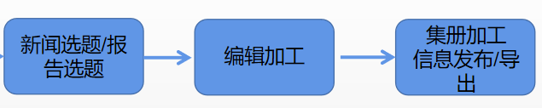
图2-1 业务流程示意图
系统面向用户群包括：
数据研究中心：信息监测产品、公众号监测产品、智库监测产品三大类产品，面向数据研究中心开放，授权员工都可以定制自己的采集源组规则，选择自己感兴趣的信息，协同编辑生成成果文本，简报和成果产品授权员工可见。
两化所：信息监测产品。面向两化所开放，授权员工都可以定制自己的采集源组规则，选择自己感兴趣的信息，协同编辑生成成果文本，简报和成果部门内员工可见。
院内业务部门员工：信息监测产品。面向院内各业务部门开放，每个员工都可以定制自己的采集源组规则，选择自己感兴趣的信息，自行编辑生成成果文本，生成仅自己可见的简报。每个员工选择、加工处理的信息和简报仅自己可见。
以上产品需要按照用户群区隔，相互间独立，产出数据相互间不可见。各产品的主要功能与流程基本一致，但个别页面有差别。
系统要求整体风格基本一致，要求有基本的UI设计。
功能示意图仅作参考和示意，具体功能点和按钮见功能需求描述。

3.2.1信息监测产品生产模块（信息监测产品、公众号监测产品、智库监测产品）
#3.2.1.1 个性化推荐（信息监测产品、公众号监测产品、智库监测产品）
（1）个性化推荐主页面
用户可以自定义采集源组规则，通过在规则中定制关键词标签、检索关键词或采集源群组，按照规则筛选出所需的信息，并在规则条件下，支持按照时间范围、来源、关键词、文章是否重复、检索文本范围、排序规则等进行二次检索，并可以进行查看和选中等选题操作。初次打开个性化推荐页面，需要按照缺省规则和预置条件加载数据。
文章列表显示原文标题、机翻标题、入库和发布时间、原文链接、采集源、字数、数字浓度、分值、是否推荐、是否选中和产品分类等信息，其中，标题中橙色字符串为评分命中的字符串。
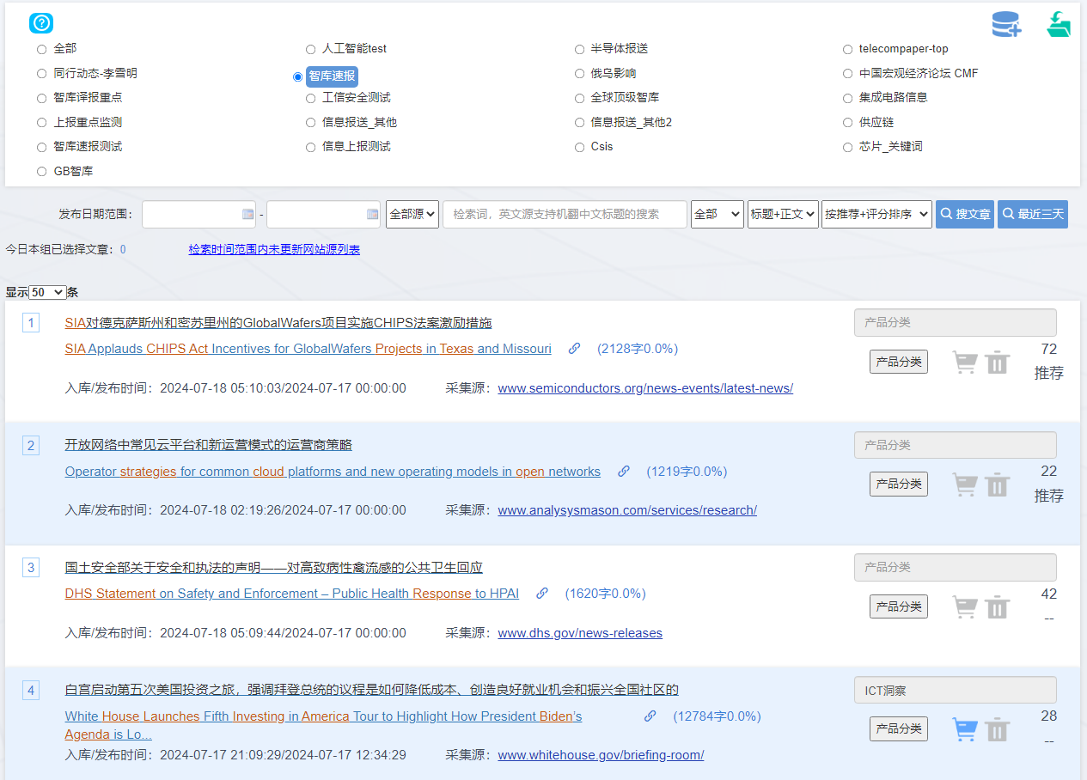
图2-2 个性化推荐功能界面示意图
其中，排序方式增加按照网站+评分方式（列表顺序为网站A+评分、网站B+评分、网站C+评分）排序；采集源选项变更为公众号/中文网站/外文网站；检索词增加按照“领域/技术关键词”筛选模式；信息列表中每条标题显示增加“领域/技术关键词”的显示。
选题（选择文章）时，支持直接按‘购物车’图标直选，同时‘购物车’高亮；同时支持按【产品分类】选择分类后提交，同时‘购物车’高亮。
智库监测产品的个性化推荐页面还需要增加附件数量显示，附件数量来源于数据表字段。
（2）新建及修改采集源组
1、按照关键词标签、检索关键词、采集源进行定制采集源组规则
支持按照关键词标签、检索关键词、采集源进行定制采集源组规则，关键词标签、检索关键词、采集源三者之间可以配合“与”、“或”的关系规则。关键词和检索词增加“采集源：公众号/中文网站/外文网站”的来源限制规则。增加按照标签筛选的规则项（即选择一个或多个标签，按照标签筛选出相应的采集源，显示这些采集源采集的信息）。图中原有的【导航选择】和【预览】功能不再需要。
支持设置为“默认加载数据源分组”，如果为“默认加载数据源分组”，打开个性化推荐主页面时，缺省信息按照默认加载数据源分组工作显示。

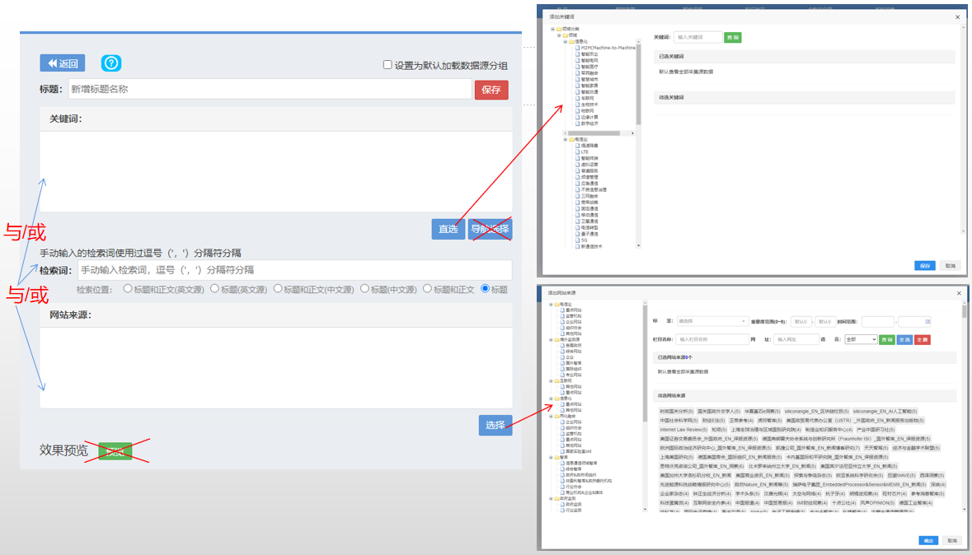
图2-3 新建及修改采集源组功能界面示意图
2、支持按照多维关键词检索定制采集源组规则
解决模糊搜索筛选的痛点，例如我想找电信运营商都有哪些并购或投融资？移动运营商在5G方面作了哪些事情？现有百度搜索返回结果有些时候效果可以，有些时候效果不行，但都需要需要查看大量的搜索结果文章，大量不是我想要的文章，耗时长，效率低
按照多维关键词检索定制采集源组规则，进行主体、事件、技术领域多维精准查询：
- 每个维度框内的关键词之间是“或”的关系，维度框间是“与/和”的关系，可选增加“不包含”的搜索框。
- 逻辑关系： （AT&T 或 沃达丰 或 Verizon 或 中国电信 或 中国移动 或 英国电信 ） 和（ 数字化 或 转型 或 数字化转型 ）和 （ 并购 或 收购 ） 不包含 （ IPO ）
- 规则定制为双页签，一个页签为中文多维搜索规则，一个为英文多维搜索规则，搜索时分别搜索中英文信息。
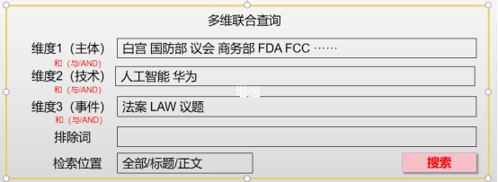
图2-4 新建及修改采集源组功能界面示意图
（3）共享和导入采集源组规则和多维检索规则
用户之间可以共享和导入各自定制的采集源组规则和多维检索规则，分享规则需要支持人员选择，导入规则显示导入状态。查看导入页面同新建及修改规则。
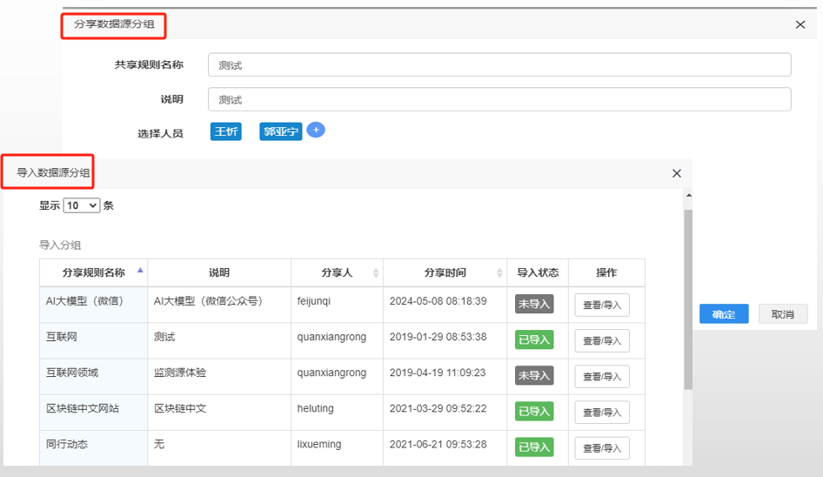
图2-5 共享和导入采集源组规则功能界面示意图
（4）文章查看功能
不同监测的产品的页面有不同。
1.信息监测产品和公众号监测产品
用户点击列表中文章链接进行查看。如原文为中文，左侧显示原文信息（要求能显示的HTML内容）；如原文为外文，左侧显示译文信息（利用百度翻译接口进行翻译，并写入文章翻译数据库表中，避免反复调用翻译接口），并可以查看原文信息。支持通过【再次翻译】对原文信息再次翻译。支持选择【产品分类】并选中文章。
右侧为对当前点击查看的文章标题在ES数据库检索，查看相似文章有哪些，并需要标示出检索结果是否已经被选中。如果检索结果显示为已经选中（已经在task表中），则该条数据高亮显示，提醒和方便员工查看。支持点击右侧文章条目，可以在左侧文章显示栏显示（按照中外文的规则进行显示），并可以通过选择【产品分类】（购物车图标）选中当前文章。右侧搜索结果列表中，信息监测产品缺省仅显示外文网站（可切换为全部或中文网站）的数据，公众号监测产品缺省仅显示公众号的数据。
【搜7天】【搜15天】是按照关键词搜索7天或15天的内文章，缺省为搜7天的文章。增加【全部】条件按钮，搜索范围为搜索全部文章范围，重新搜索。

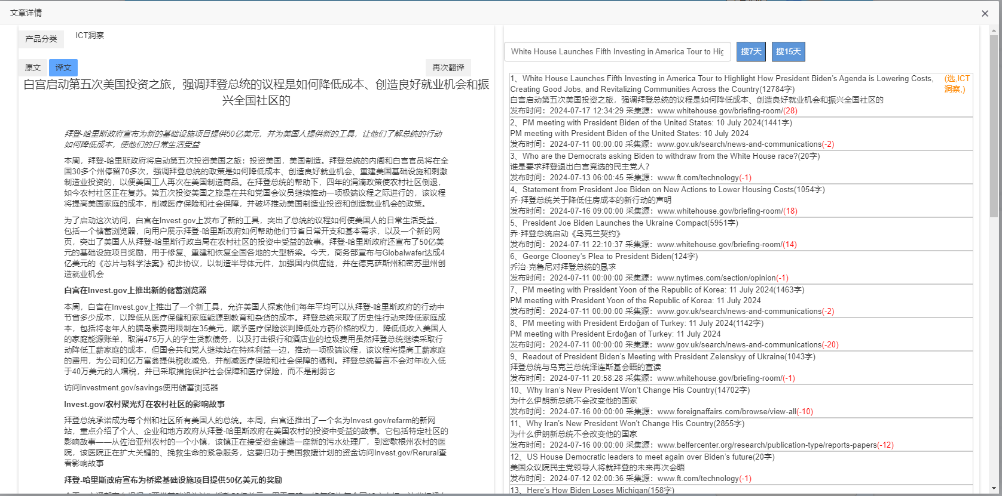
图2-6 文章查看功能功能界面示意图
增加标题【炸词搜索】，方便员工选词检索。提供中英文的自动分词功能，将标题关键词拆解，鼠标选中后统一发送给检索栏执行搜索，避免重复的复制粘贴。
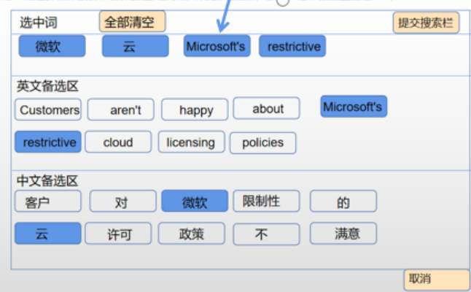
图2-7 标题炸词推送到右侧检索栏功能界面示意图
2.智库监测产品
用户点击列表中文章链接进行查看。显示原文、译文及加工内容。支持通过【再次翻译】对原文信息再次翻译。支持选择【提交】确定选中信息（如链接、日期、来源、类别、副标题等）。支持选择文章链接还是文件链接加入到右侧“原文链接”栏（图中箭头为选择链接的按钮）。
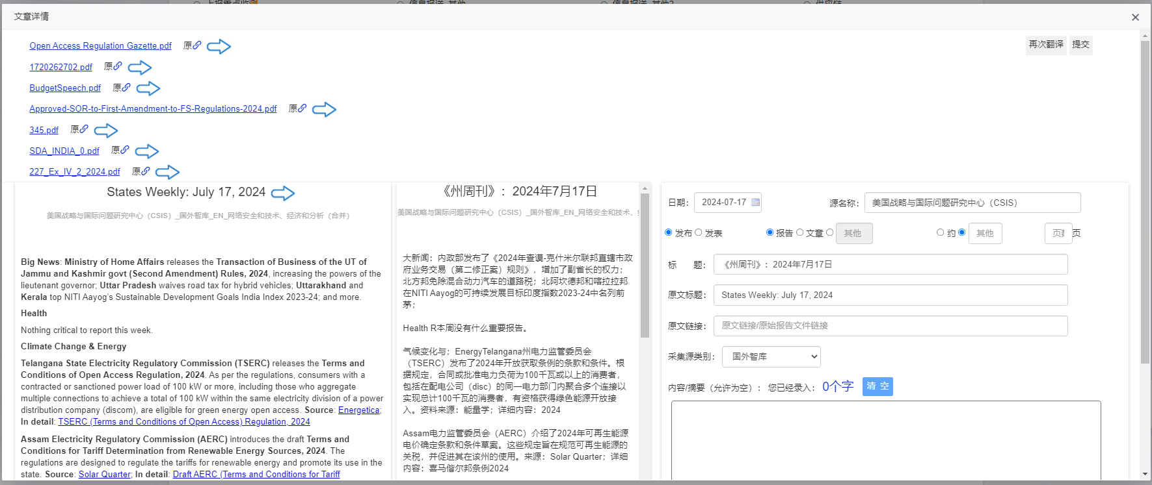
图2-8 文章查看功能功能界面示意图

（5）【产品分类】选择功能
通过【产品分类】选择相应的产品分类标签，标识选中文章及产品分类，支持多选。其中，按照我负责的产品和其他产品进行分别显示。
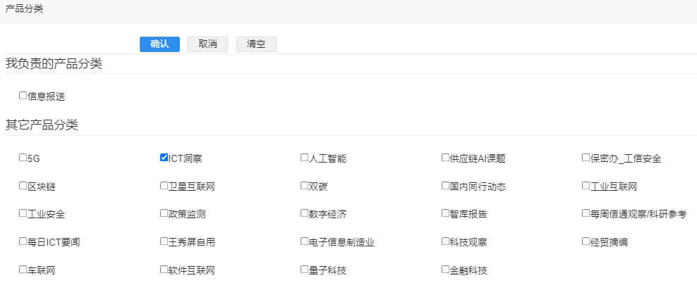
图2-9 产品分类选择功能功能界面示意图

- 检索时间范围内未更新网站源列表功能
显示当前分组源在设定的时间范围内无数据的采集源，并列出采集栏目的链接及采集源名称、采集源标签的列表，方便用户查看无数据的采集源。
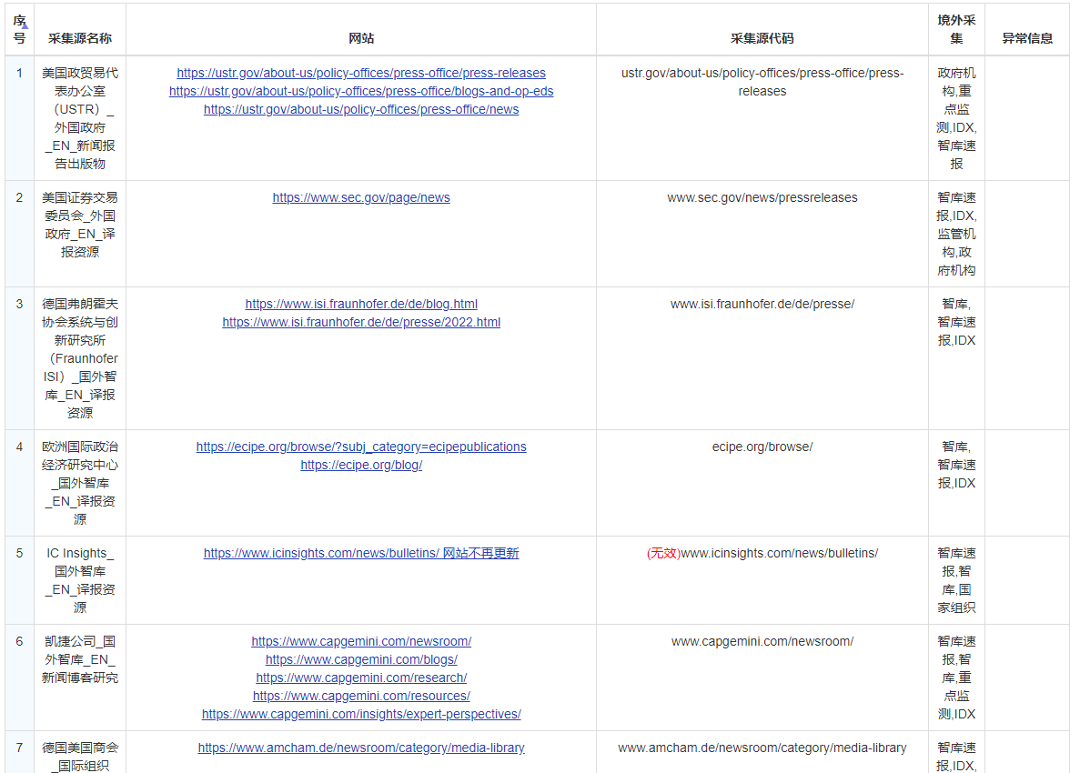
图2-10 检索时间范围内未更新网站源列表功能界面示意图
（7）全部文章搜索主页面
新增【全部文章搜索主页面】，参考个性化推荐主页面，无采集源组配置，范围细分为全部数据、外文网站、中文网站、微信公众号，默认为全部数据，多条件搜索功能同个性化推荐主页面，但搜索结果排序条件缺省为“按照相关度排序”，其他功能同个性化推荐主页面。仅数据研究中心和两化所用户群有此页面。

#3.2.1.2 监测产品编辑与管理（信息监测产品、公众号监测产品、智库监测产品）
（1）监测产品编辑与管理主页面
监测产品编辑与管理主页面支持按照多种条件对选中文章筛选，优先看到登录人选中的文章，可查看其他人选中的文章，文章支持添加产品分类，支持关键词检索方式（ES），支持【文章添加】、【指定翻译人】、【批量导出】、【批量添加】、【制作简报】、【批量生成上报】、【EXCEL导入】、【产品复制】等功能。支持按shift键实现连续多选功能。面向不同用户群，可根据要求隐藏功能按钮。
列表分为【当日数据】和【全部数据】2个页签，均显示原文标题、机翻标题或翻译标题以及多种文章基本信息，并显示当前已经发布到哪些产品简报中。2个页签列表局可以进行操作。另外【当日数据】可排序，新增【当日数据排序】功能。
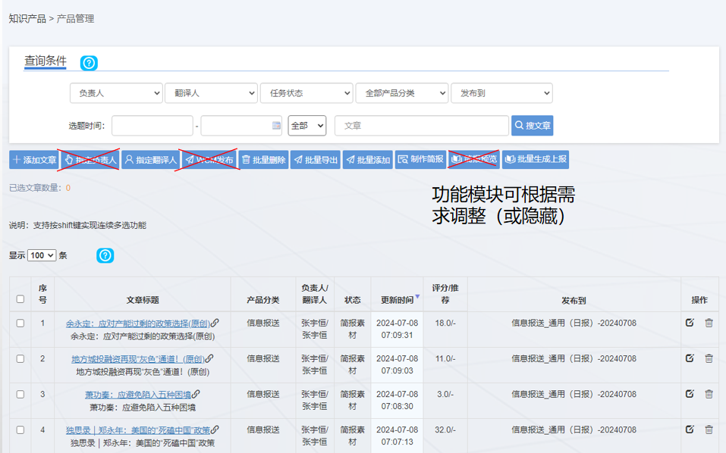
图2-11 监测产品编辑与管理主页面功能界面示意图
增加【产品复制】功能，可以将一条产品复制内容生成一条新数据在列表中展示，用于需要生成新产品，但正文或标题内容需要修改，不能使用之前正文内容的数据。如人工智能监测日报发现有引用智库监测的内容，但正文有缩减。智库监测也存在同一个报告有简版和完全版的差别。
- 产品编辑
对产品进行编辑，支持文章编辑、支持自动标签（国家地区、技术领域、组织机构、主题等，通过接口获取）、发送（左侧标题、正文推送到右侧译文标题、译文正文区）、附件上传下载等功能。支持标题、正文字数统计等。如左侧内容如为外文，中间框为机翻内容；如左侧内容如为中文，仅显示2列结构，中间的机翻框不显示。
支持选择【产品分类】。

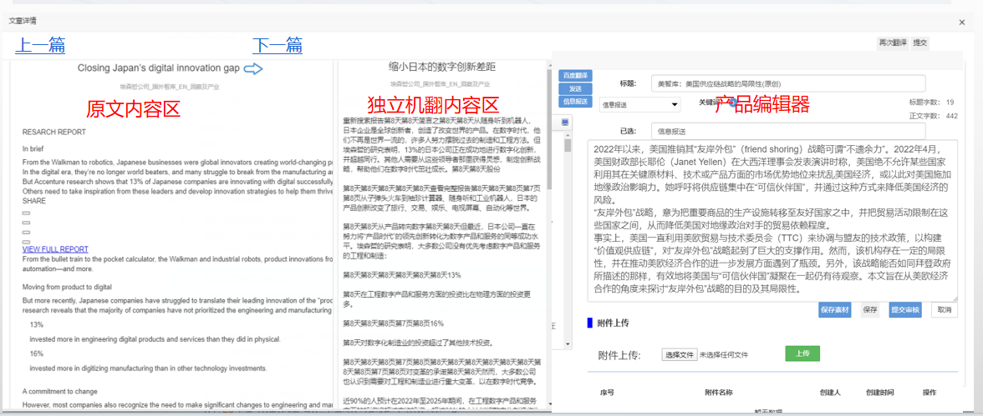
图2-12 产品编辑功能界面示意图
信息监测产品选中后，在后台直接调用大模型接口对选中新闻进行摘要（数据研究中心提供大模型接口调用），并将摘要结果写入产品编辑区（状态变为“机摘”），后继人工对摘要结果进行编辑和确认，如果确认后，状态变为“终稿”。支持选择提示词重新对新闻进行摘要。
公众号监测产品选中时无需大模型处理，但需要可以编辑区可以选择【机器摘要】利用大模型对文章进行摘要。
智库监测产品选中后，（1）在后台直接调用大模型接口对选中报告（需要判断是网页还是pdf）进行内容提要（数据研究中心提供大模型接口调用，接口调用后将中英文对照的提要结果写入数据库），可以点击【内容提要】新开页面查看中英文对照的提要内容，用于查看报告内容提要，判断当前报告是否值得进一步加工。（2）在后台直接调用大模型接口对选中报告链接进行摘要（初步定为利用KIMI大模型接口调用生成摘要），并将摘要结果写入产品编辑区（状态变为“机摘”），后继人工对摘要结果进行编辑和确认，如果确认后，状态变为“终稿”。智库监测产品的状态有“初选”、“终稿”状态。
如监测产品带PDF文件附件，需要将外文pdf机翻为中文PDF（使用百度文件翻译接口翻译），并在附件中展示（外文PDF和机翻中文PDF），支持文件下载功能。
同时，需要有一个信息监测产品、公众号监测产品、智库监测产品的大模型提示词（多条）的修改和展示页面，方便对提示词进行增删改查，支持每个产品设置缺省提示词，具备部门标签，支持多条件查询。
（3）添加文章/报告
支持按照标题或链接从库中检索文章，选定添加，如检索无结果，可直接手工添加文章，填写正文和译文的标题、来源、内容、上传附件等信息，选择状态等。
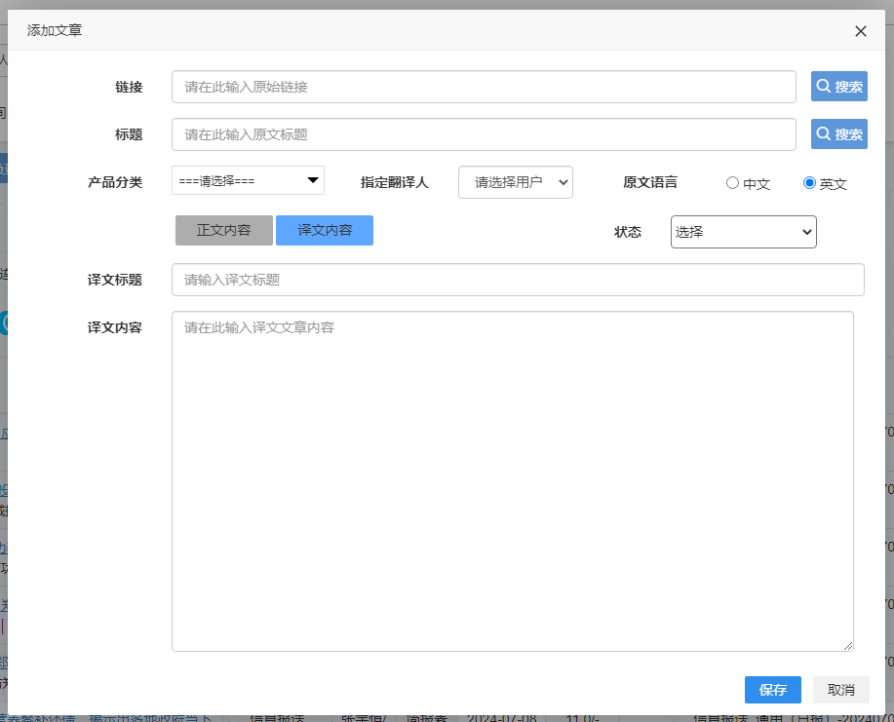
图2-13 添加文章功能界面示意图
添加后处理方式同选中信息。
（4）单条删除
选定文章后，负责人可以单条删除自己的文章。删除为逻辑删除，可以通过删除列表恢复。
（5）批量导出
选定多条文章后，可定制序号、原文标题、译文标题、机翻标题、原文正文（TXT）、译文正文、原文链接等多个选项，每个框为下拉框（含原文标题、译文标题、机翻标题、原文正文（TXT）、译文正文、原文链接、空），按照选择项批量导出txt或EXCEL。
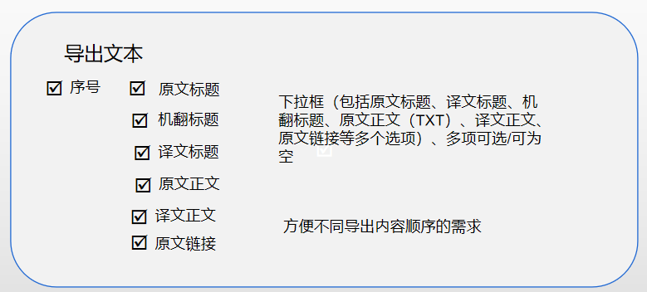
图2-14 批量导出功能界面示意图

（6）批量添加
可以批量添加文章，支持文本导入。文本导入支持多模式导入，包括标题+正文（2段式）和标题+正文+链接（3段式）导入，转换时可选。
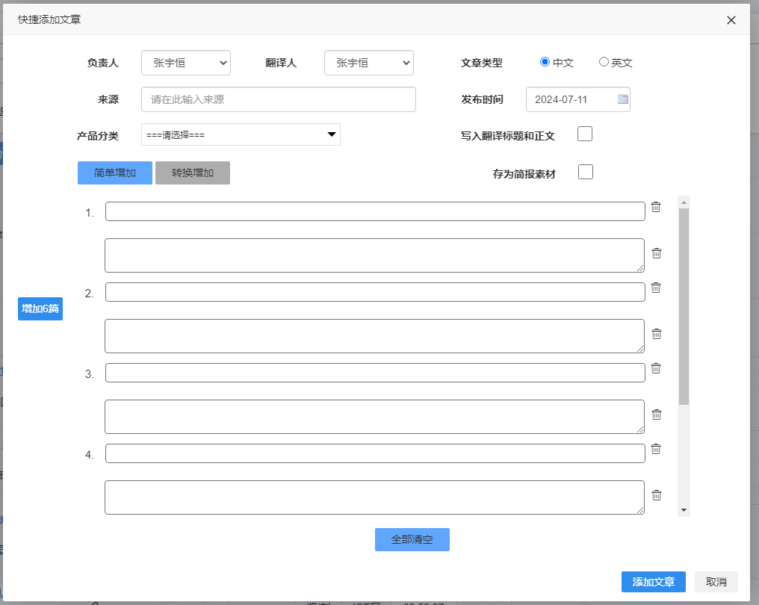
图2-15 批量添加功能界面示意图
（7）制作简报
手工在选择产品分类、名称、目标。类型、发布日期等选项后新建简报，在新建简报后，选中的新闻可以加入到目标简报中。文章不能重复添加到同一个简报中，但如果勾选【强制更新】，如选中新闻已在现有简报中，则使用新信息对现有简报中已有新闻进行强制更新。
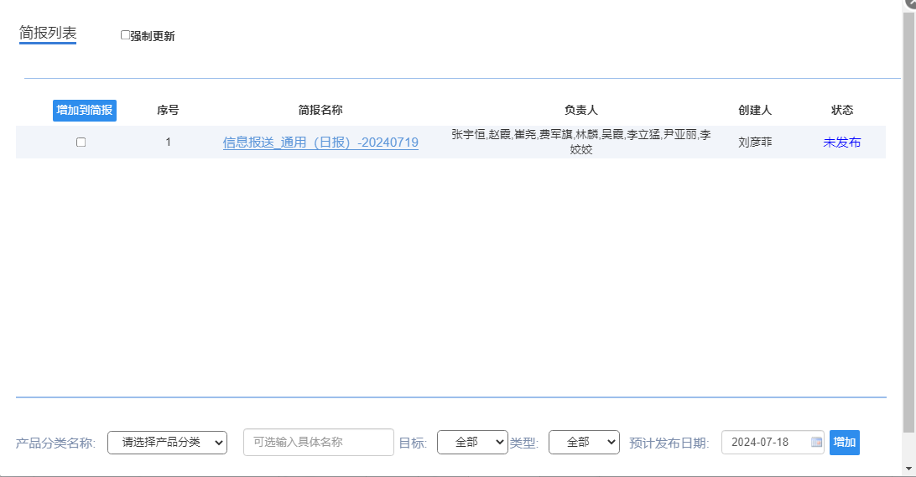
图2-16 制作简报功能界面示意图
（9）批量生成上报
选中文章，点【批量生成上报】，系统直接将选中文章的标题写到英文标题、译文正文部分写入“-”。用于只需要标题不需要正文的文章编辑。另外，需要支持批量的原文标题、原文写入和批量的机翻标题、原文写入。
（10）excel导入
支持按照导入模板上传excel文件导入数据，支持下载导入模板。

#3.2.1.3 监测产品简报发布与管理（信息监测产品、公众号监测产品、智库监测产品）
两化所、数据研究中心分别拥有各自的监测产品简报发布与管理功能页面，相互独立。
（1）简报发布与管理
对已有简报进行管理，包括检索、编辑和删除等功能。支持【简报编辑】、【简报新增文章】、【文章排序】、【导出】、推送到其他系统等功能
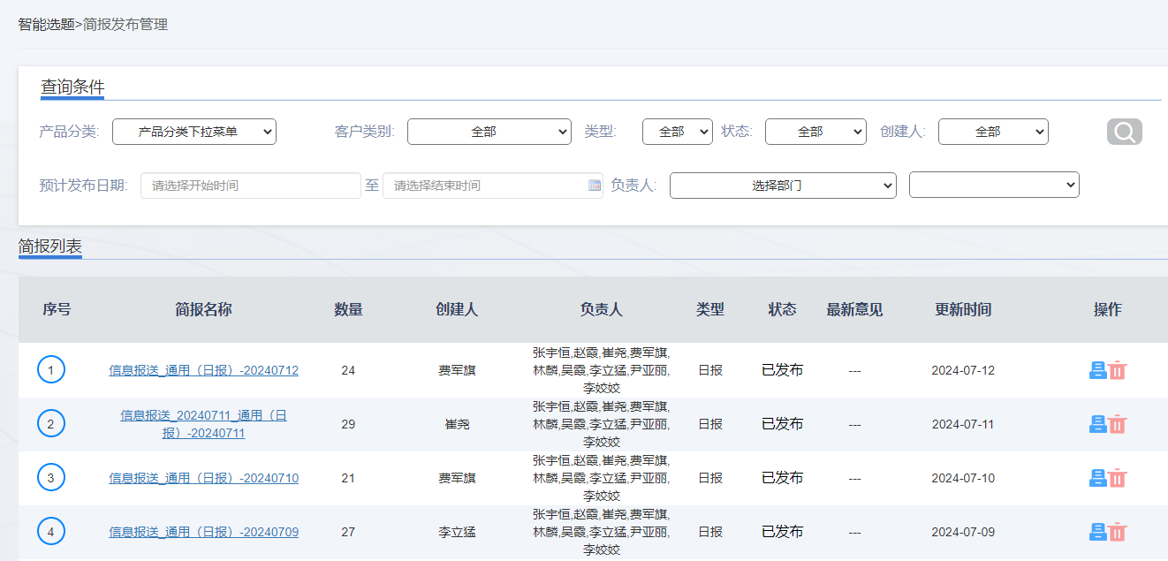
图2-17 简报发布与管理功能界面示意图

（2）简报编辑
支持简报内文章编辑、【添加简报文章】、【排序】、【生成简报】（导出）、文章附件等，支持文章附件管理，支持按照频道号【推送到WCM】（数据研究中心）或【两化所系统】（两化所），支持简报导出和简报状态设置。其中推送到其他系统，需要引用产品简报管理和运维中简报备注的其他系统的推送频道等信息。
图中的【根据标题打标签】和【根据标题打标签】、【审核意见】无需开发。
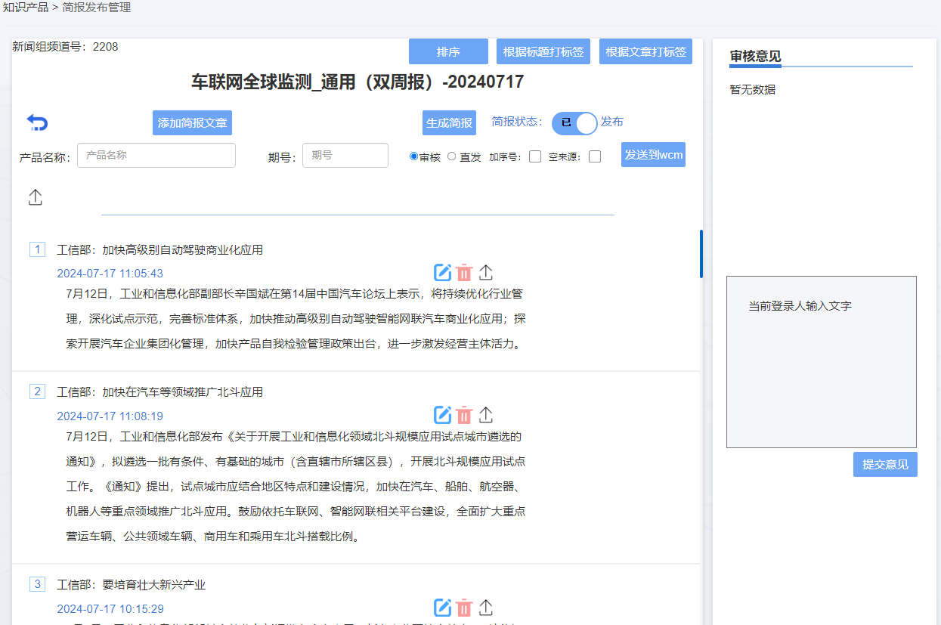
图2-18 简报文章管理功能界面示意图
简报文章编辑，支持编辑后回写监测产品列表。支持附件上传和管理。支持单条简报文章再次更新WCM（单条文章按照ID号更新WCM上的数据）和回写监测产品编辑与管理列表。
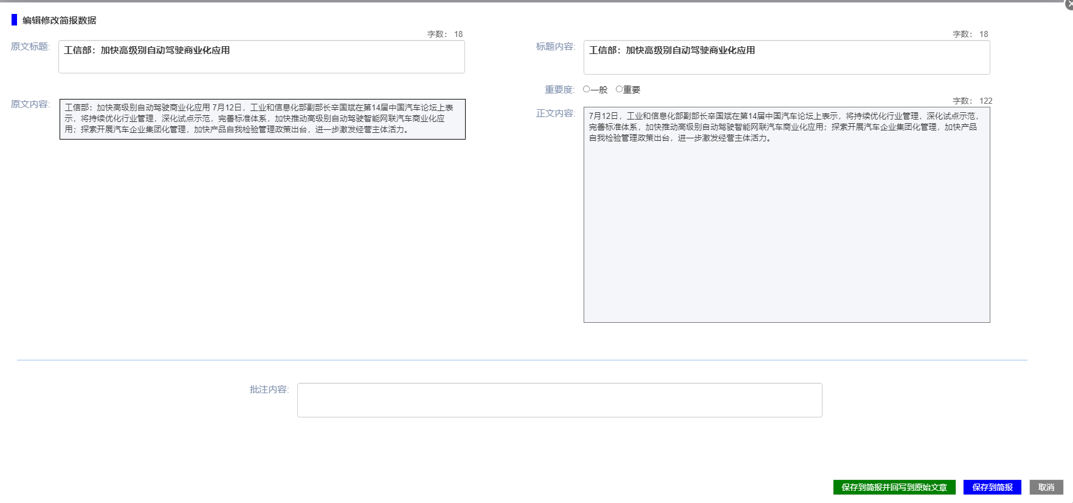
文章原文区
图2-19 简报文章编辑功能界面示意图
简报文章支持块状排列和拖拽排序，正文大于10字以上，标题为红色，否则为黑色，块中还应显示文章其他标签信息，如技术领域、业务分类等（来源于预置标签）。
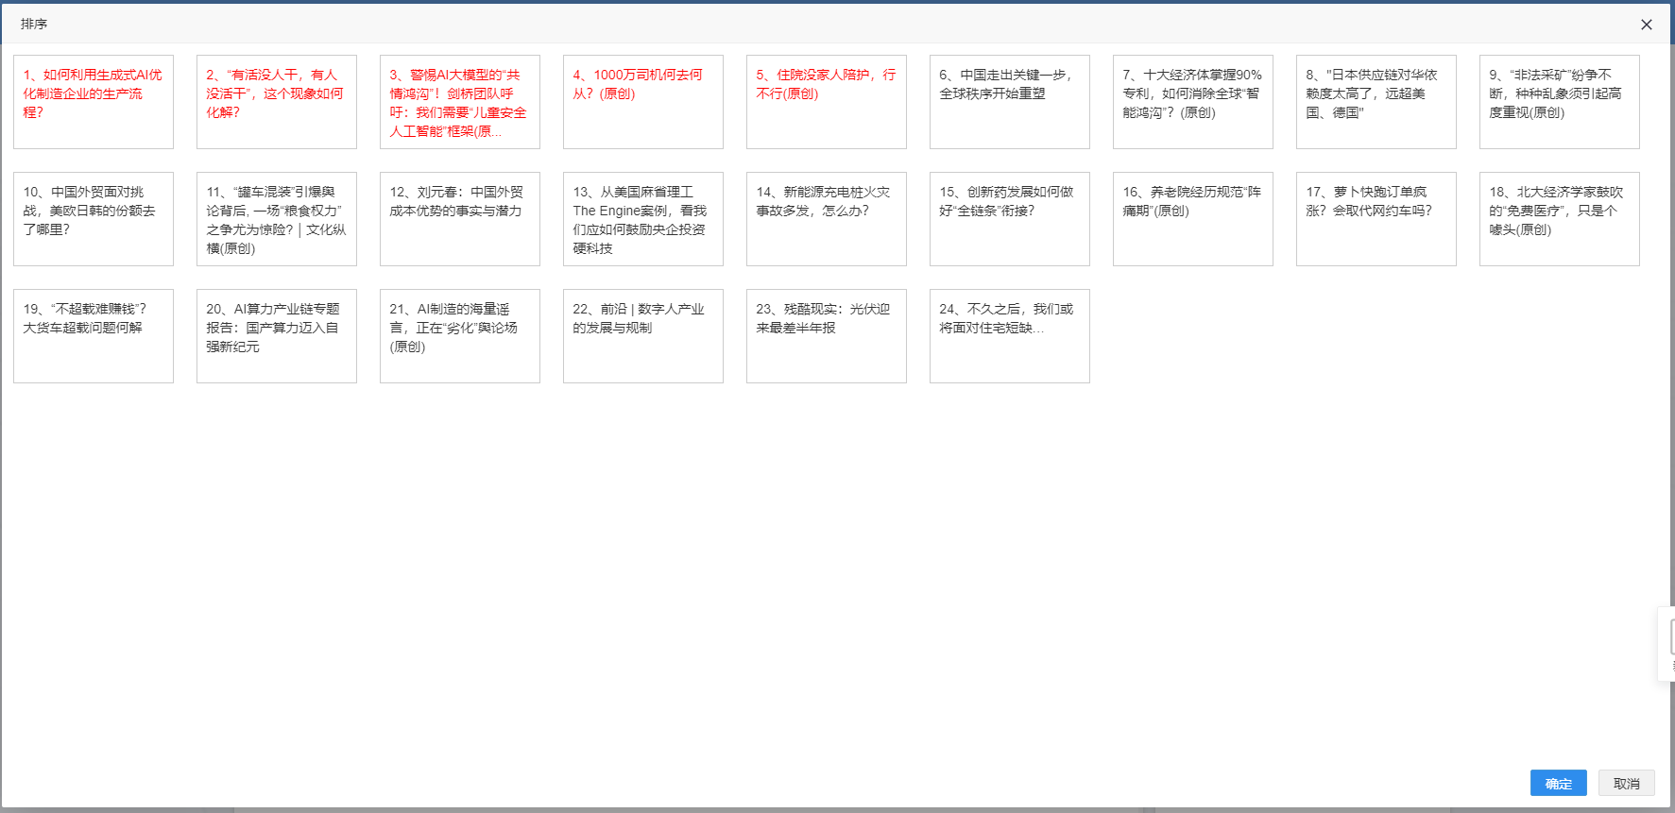
图2-20 简报文章排序功能界面示意图
【简报新增文章】功能支持新增文章，及附件上传和管理。
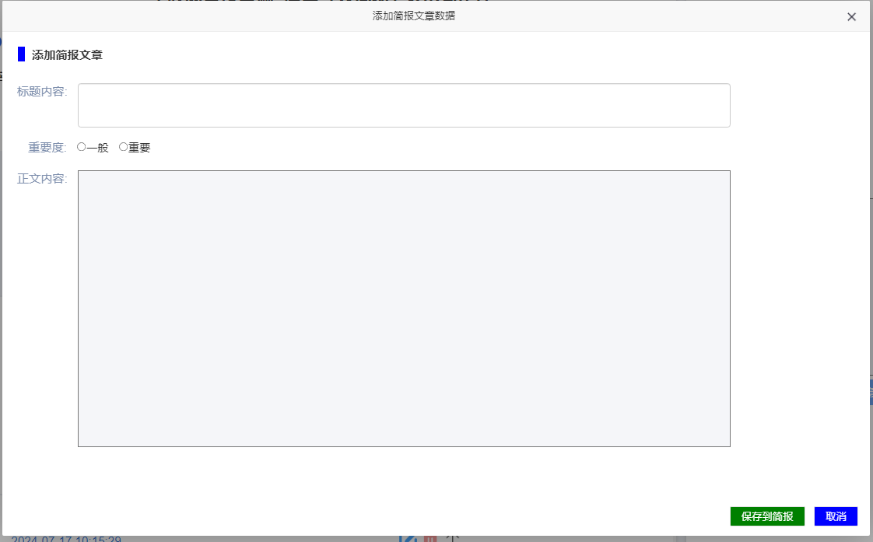
图2-21 简报新增文章功能界面示意图
【生成简报】（导出）支持简报按照模板导出为docx文档，支持自定义序号，支持按自定义名称、期号等方式导出。支持自定义名称与导出模板关联，支持选择模板导出模板，支持简报导出预览功能。示意图中【全文编辑】无需开发。
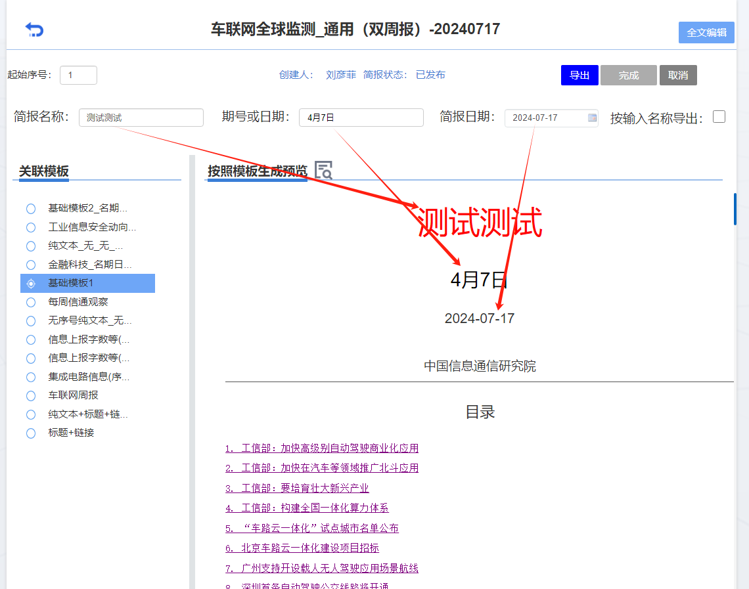
图2-22 生成简报（导出）功能界面示意图

3.2.2 个性化领域跟踪模块
面向院内各业务部门开放，用于员工个人中长期跟踪感兴趣技术领域信息的工具，每个人只能看各自跟踪的信息，并可以给文章打星标和导出选中的信息，支持多条件筛选。
#3.2.2.1 个性化领域跟踪
（1）个性化领域跟踪主页面
用于用户长期跟踪某个领域研究专题，简单化跟踪方式，使用星标方式标记有用信息，并可以选择文章内部分有用数据制作素材笔记和导出。
用户可以自定义采集源组规则，通过在规则中定制关键词标签、检索关键词或采集源群组，按照规则筛选出所需的信息，并在规则条件下，支持按照时间范围、来源、关键词、检索文本范围等进行二次检索，并可以进行查看和星标标记等操作。支持按照星标数量检索。
文章列表采用与信息监测产品的个性化推荐类似的形式，显示原文标题、机翻标题、入库和发布时间、采集源、字数、数字浓度、星标等信息。
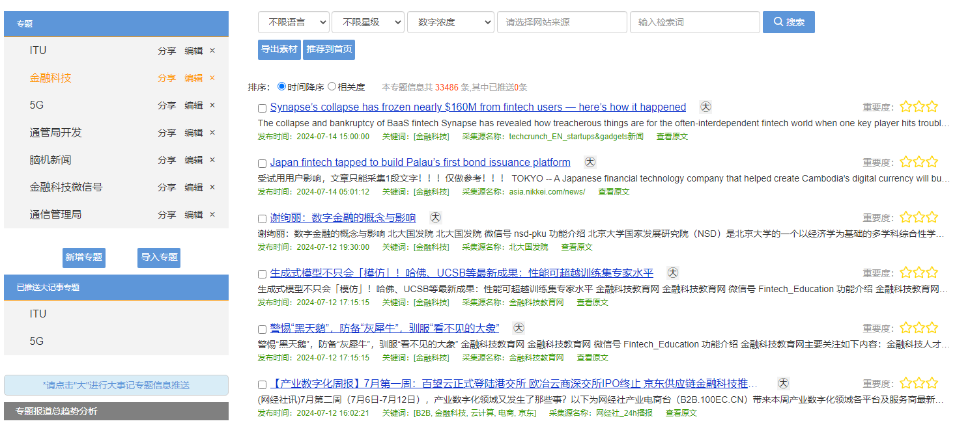
图2-23 个性化领域红功能界面示意图
- 新建及修改采集源组
1、按照关键词标签、检索关键词、采集源进行定制采集源组规则
支持按照关键词标签、检索关键词、采集源进行定制采集源组规则，关键词标签、检索关键词、采集源三者之间可以配合“与”、“或”的关系规则。关键词和检索词增加“采集源：公众号/中文网站/外文网站”的来源限制规则。图中原有的【导航选择】和【预览】功能不再需要。
支持设置为“默认加载数据源分组”，如果为“默认加载数据源分组”，打开个性化推荐主页面时，缺省信息按照默认加载数据源分组工作显示。

图2-24 新建及修改采集源组功能界面示意图
2、支持按照多维关键词检索定制采集源组规则
解决模糊搜索筛选的痛点，例如我想找电信运营商都有哪些并购或投融资？移动运营商在5G方面作了哪些事情？现有百度搜索返回结果有些时候效果可以，有些时候效果不行，但都需要需要查看大量的搜索结果文章，大量不是我想要的文章，耗时长，效率低
按照多维关键词检索定制采集源组规则，进行主体、事件、技术领域多维精准查询：
- 每个维度框内的关键词之间是“或”的关系，维度框间是“与/和”的关系，可选增加“不包含”的搜索框。
- 逻辑关系： （AT&T 或 沃达丰 或 Verizon 或 中国电信 或 中国移动 或 英国电信 ） 和（ 数字化 或 转型 或 数字化转型 ）和 （ 并购 或 收购 ） 不包含 （ IPO ）
- 规则定制为双页签，一个页签为中文多维搜索规则，一个为英文多维搜索规则，搜索时分别搜索中英文信息。
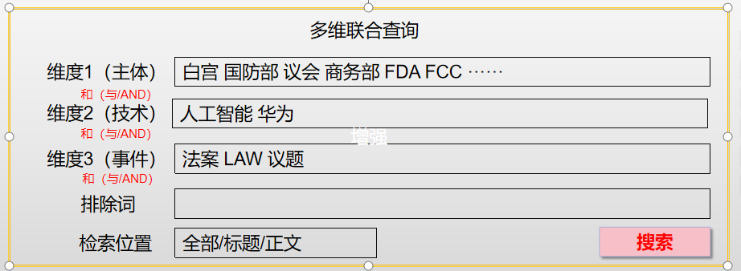
图2-25 按照多维关键词检索定制采集源组规则功能界面示意图

（3）共享和导入采集源组规则
用户之间可以共享和导入各自定制的采集源组规则，分享采集源组需要支持人员选择，导入采集源组显示导入状态。查看导入页面同新建及修改采集源组。
图2-26 共享和导入采集源组规则功能界面示意图
（4）文章查看功能
用户点击列表中文章链接进行查看，弹出框显示文章信息。如原文为中文，弹出框为单框，则显示原文信息（要求能显示的HTML内容）；如原文为外文，弹出框分为2列，左侧显示原文信息，右侧显示译文信息（利用百度翻译接口进行翻译，并写入文章翻译数据库表中，避免反复调用翻译接口）。支持通过【再次翻译】对原文信息再次翻译。支持选择星标标记当前文章。或采用个性化推荐的文章查看页面，增加星标标记。
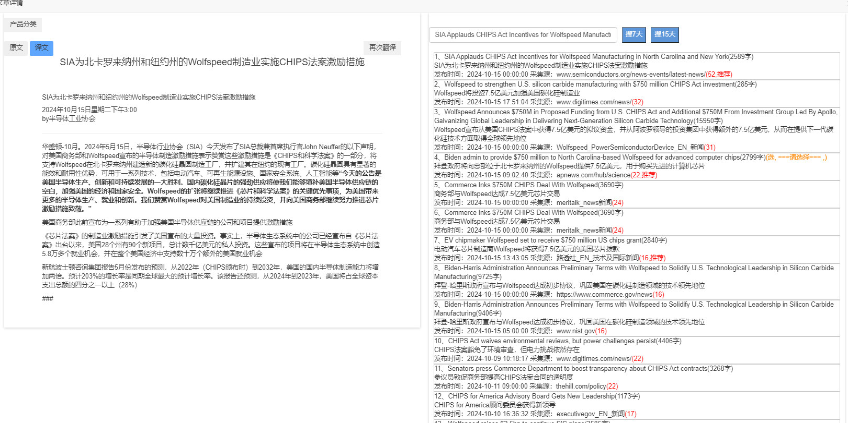
图2-27 文章查看功能功能界面示意图
- 星标标记功能
看到感兴趣的文章可以作星标标记（1/2/3星），作为重要度标识，每个人独立标记自己的星标，一篇文章可以有多个人的不同等级的星标，相互间不影响。
- 文章导出功能
支持将多条件的检索结果导出为EXCEL，excel导出限制条数为5000条/每次，导出时如超过限制，需要提醒调整。导出字段可选，包括标题、机翻标题、来源、原文链接、正文、领域关键词、评分等。
#3.2.2.2 个人网摘功能
查看文章时，支持鼠标划词，自动弹出对话框，确认是提交领域关键词、评分关键词、个人项目中，个人项目可以自行添加。如果添加到个人项目中，在保存划词的同时，还需要记录原始文章的标题（含机翻标题）、原文链接、发布时间、采集源名称等信息。
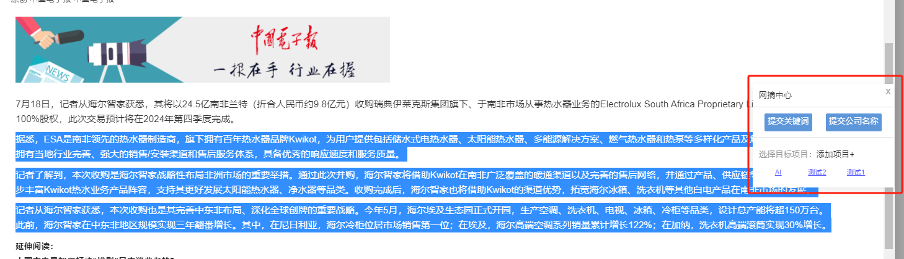
图4-28 网摘功能界面示意图

在个人网摘中心，个人可以新建只增加可见的项目，支持按照项目查看已有的网摘内容，并可以选择网摘条目导出为doc或txt或excel。支持选择网摘条目批量删除。
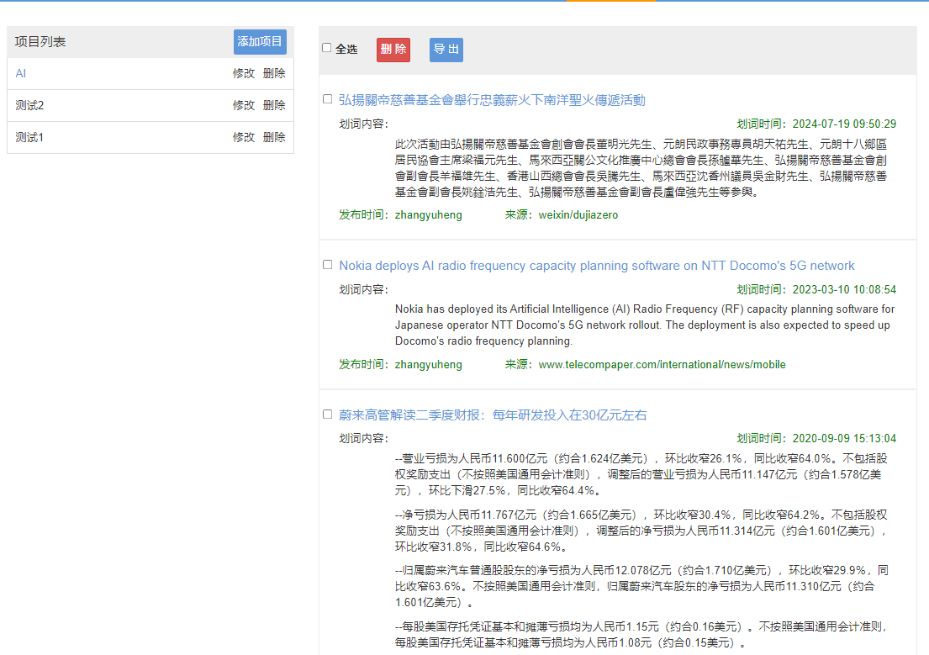
图4-29 网摘管理功能界面示意图

3.3 业务运维管理模块
#3.3.1 申请网站源
个人可以申请需要采集监测信源（仅限监测产品），填写必要的需要采集的监测源信息，后继管理人员会进行后继的爬虫配置工作。支持按照配置状态、申请源名称、源链接、申请人等推荐进行筛选。
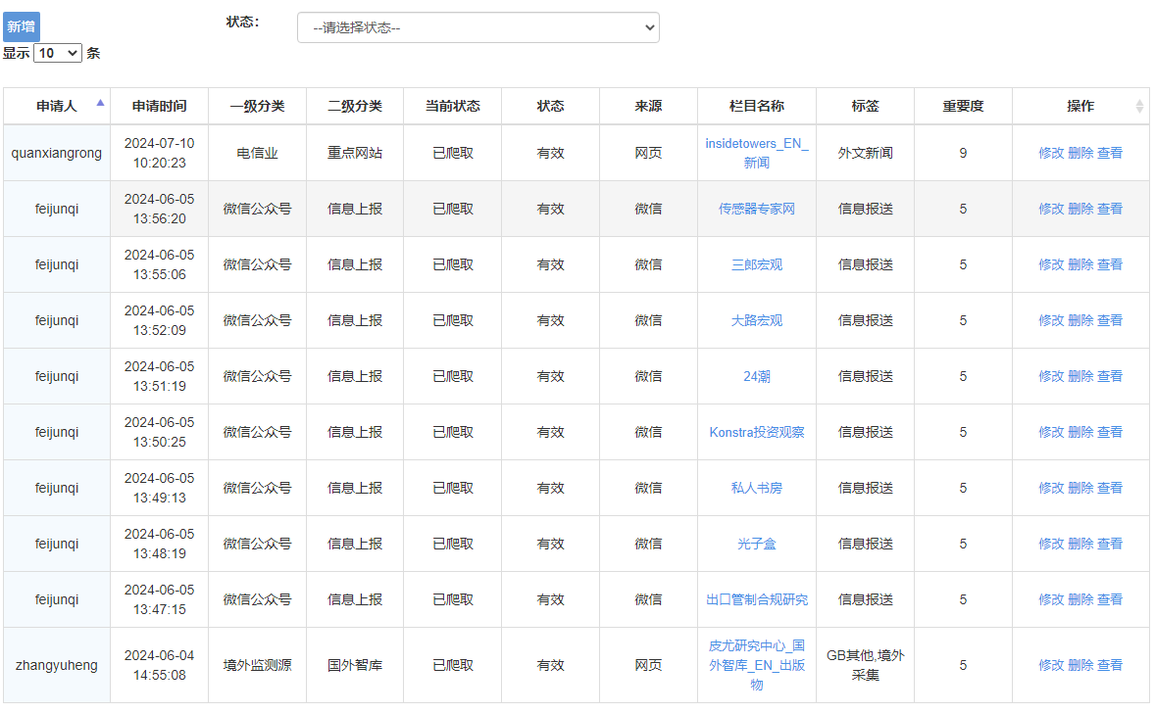
图2-30 申请网站源列表功能界面示意图
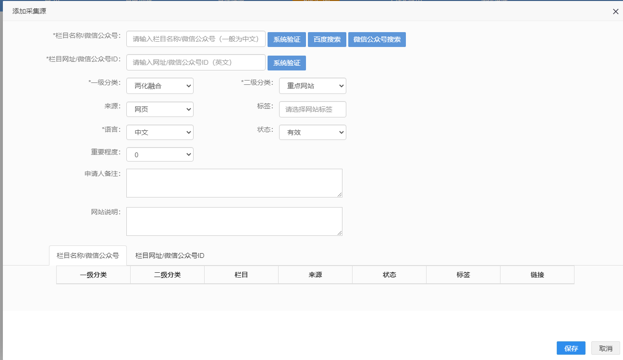
图2-31 申请网站源细览页功能界面示意图
#3.3.2 产品分类管理
将产品分类管理和产品简报管理从原来整合的产品分类管理中剥离，分别开发。
1、业务分类（原产品分类）管理和维护
两化所拥有各自的业务分类管理列表，列表权限由两化所指定管理员进行管理，业务分类可以在两化所的信息监测产品生产模块引用。支持产品分类名称和责任人（可能为多人）等，支持多条件筛选、编辑修改等。
数据研究中心拥有自己的业务分类管理列表，列表权限由数据研究中心指定管理员进行管理，业务分类可以在数据研究中心的信息监测产品生产模块引用。支持产品分类名称和责任人（可能为多人）等，支持多条件筛选、编辑修改等。
面向院内业务部门员工的信息监测产品流程，每个员工可以管理维护自己的业务分类管理列表，业务分类可以在自己的信息监测产品生产模块引用。支持多条件筛选、编辑修改等。
列表为简单列表，仅包括ID、拥有者、产品分类名称、创建时间、修改时间等。
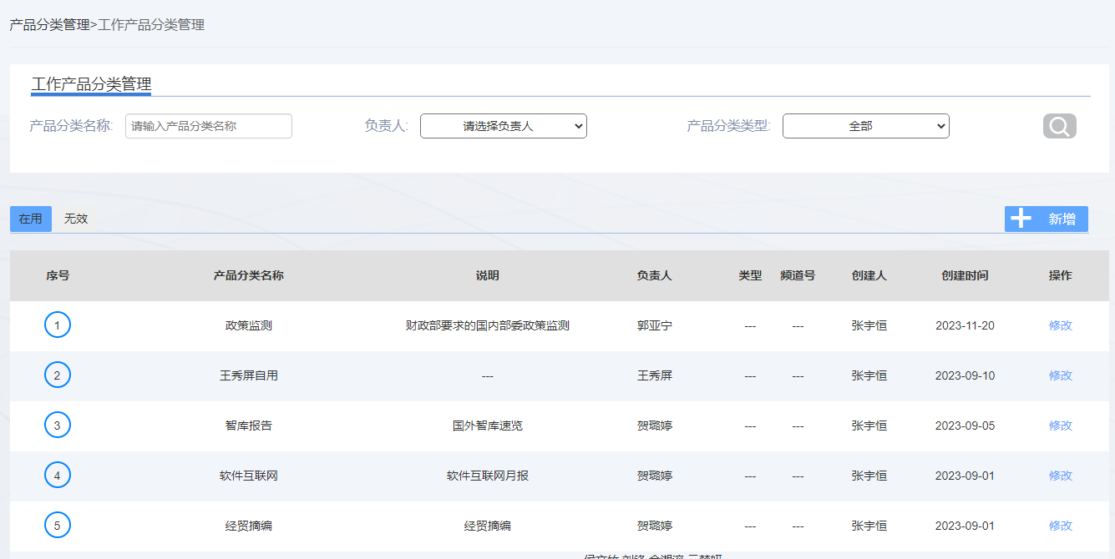
图2-32 产品分类管理功能界面示意图

2、产品简报管理和运维
两化所拥有各自的产品简报管理列表，列表权限由两化所指定管理员进行管理，产品简报可以在两化所的信息监测产品生产模块引用。支持产品简报名称和责任人（可能为多人）等，支持多条件筛选、编辑修改等，支持定制栏目号、频道号、ID等方式等标识，用于向两化所的其他系统推送。
数据研究中心拥有自己的产品简报管理列表，列表权限由数据研究中心指定管理员进行管理，产品简报可以在数据研究中心的信息监测产品生产模块引用。支持产品简报名称和责任人（可能为多人）等，支持多条件筛选、编辑修改等。支持定制栏目号、频道号、ID等方式等标识，用于向数据研究中心的其他系统推送。
面向院内业务部门员工的信息监测产品流程，无产品简报管理列表。

#3.3.3 采集源爬虫配置管理
根据申请的采集源，对爬虫进行配置，需要展示爬虫申请信息，配置完成后填写爬虫信息，采集源正式入库。并通过邮件回复爬虫信息及配置结果。
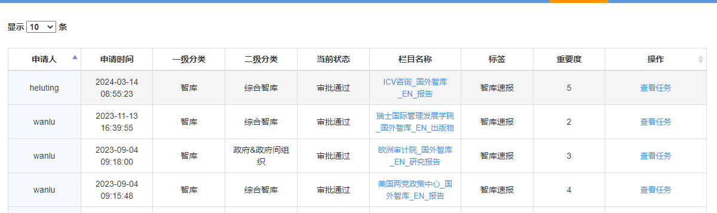
图2-33 爬虫配置管理功能界面示意图
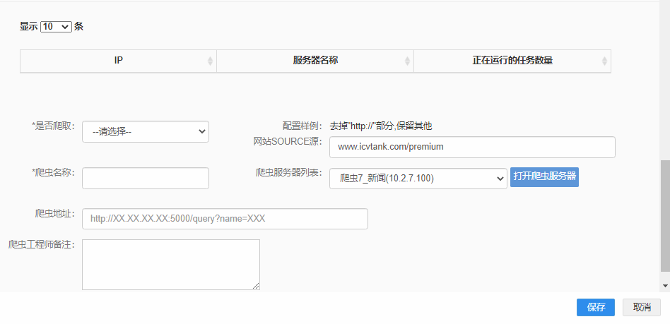
图2-34 爬虫配置细览页功能界面示意图
3.3.4 评分关键词管理
新闻监测评分关键词和公众号评分关键词管理。支持按分类查看和编辑修改。支持用户提交关键词（待处理关键词）查看和处理。
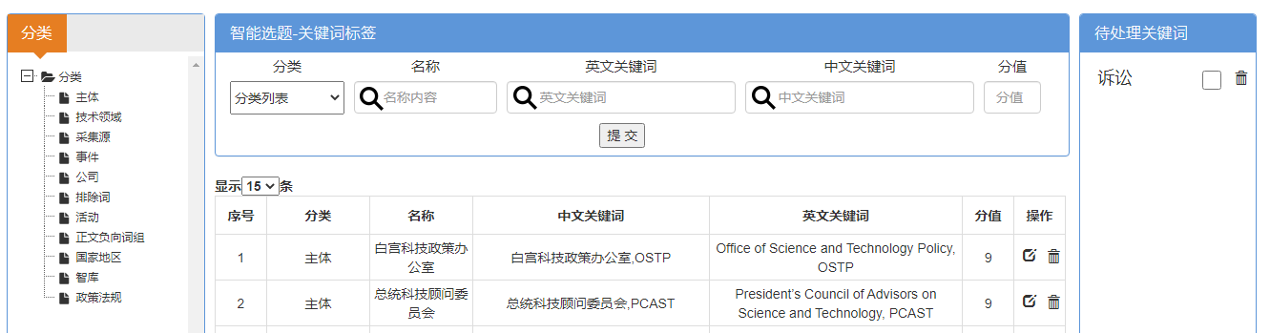
图2-35 评分关键词管理功能界面示意图

3.3.5 简报模板管理中心
对简报导出的模板进行管理，支持模板的配置和增删改查。
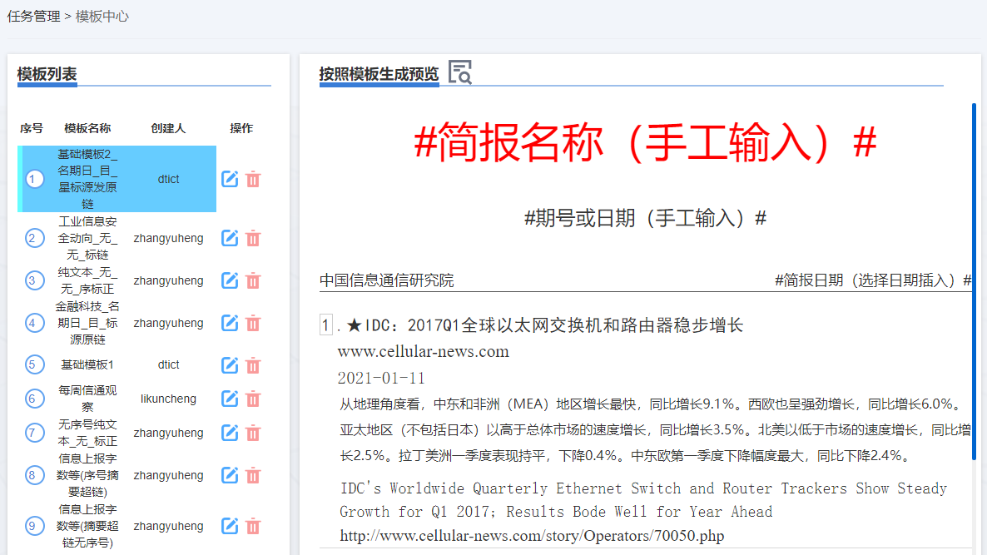
图2-36 简报模板管理功能界面示意图
简报模板编辑。
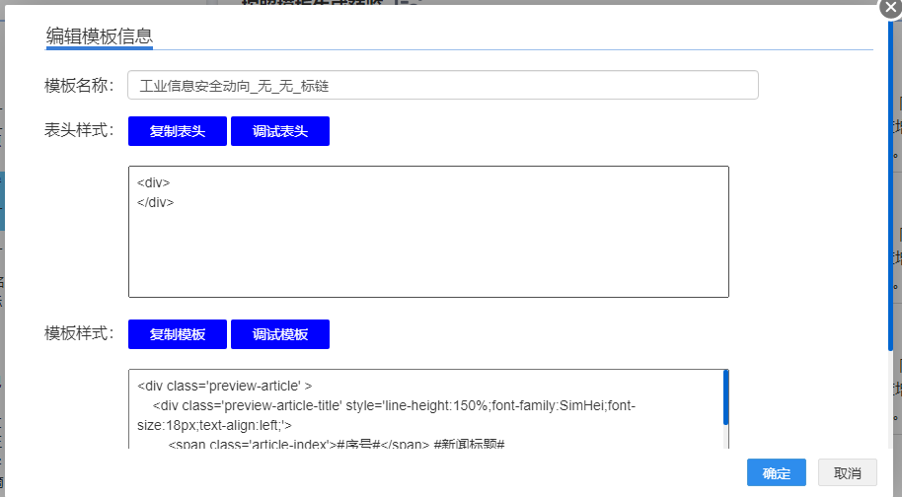
图2-37 简报模板编辑功能界面示意图
3.3.6 （网站）标签与栏目管理
管理维护采集源分类及分类标签。支持按照类别管理分类标签，按照栏目分类树管理栏目类别。
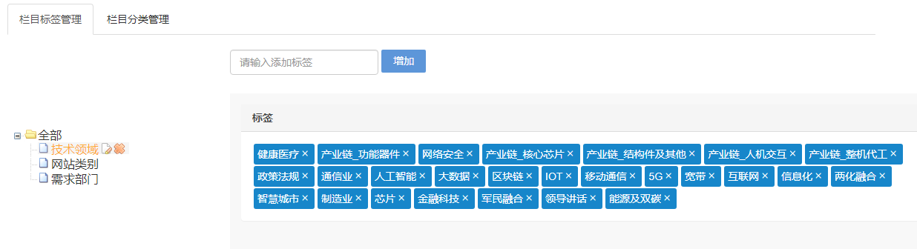
图2-38 分类标签名称管理功能界面示意图
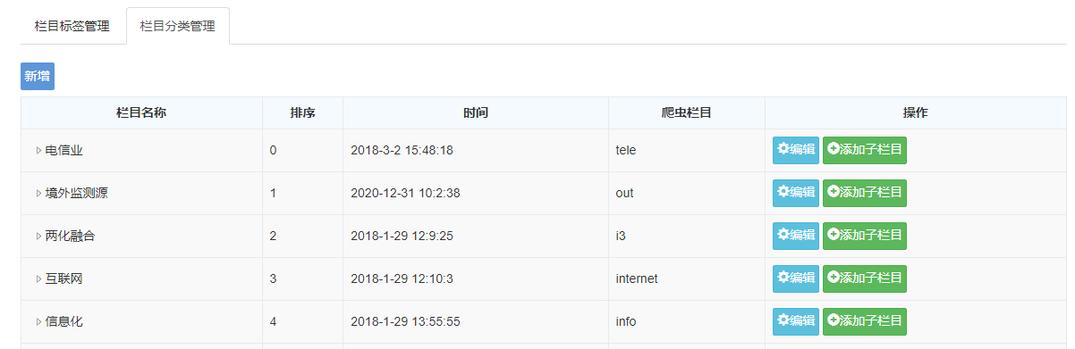
图2-39 栏目分类树管理功能界面示意图
3.3.7 爬虫服务器配置管理
对系统的爬虫服务器作记录和管理，爬虫配置细览页会引用爬虫服务器。
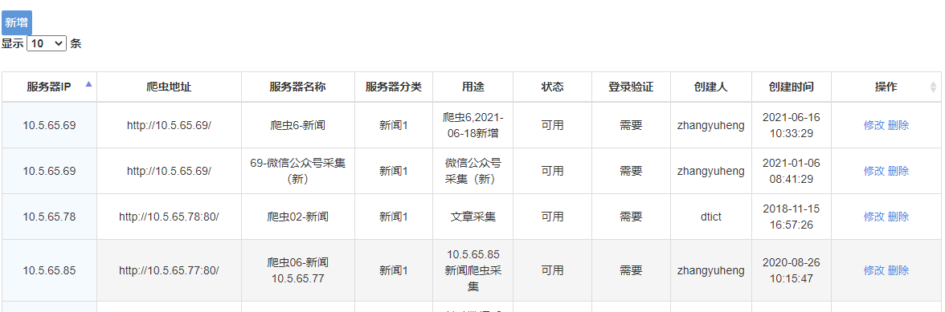
图2-40 爬虫服务器管理功能界面示意图
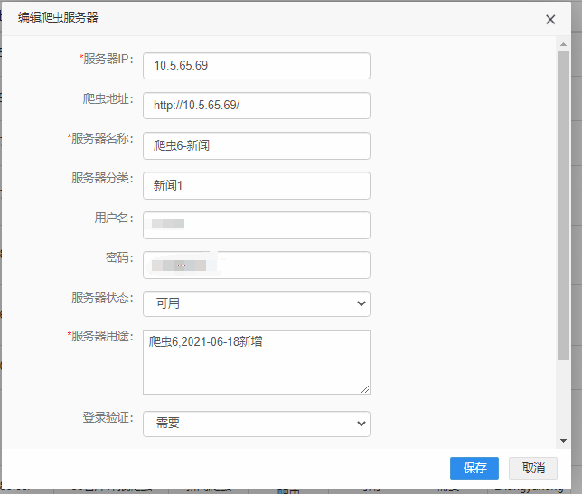
图2-41 爬虫服务器记录功能界面示意图

#3.3.8 采集源状态管理
对采集源进行状态管理。删除【异常反馈】，上方推荐栏，只保留中文源、英文源、微信公众号数量，总采集量等统计信息。
支持查看、编辑采集源及爬虫状态等信息，支持查看爬虫采集的最近10条数据（采集时间、入库时间、采集源ID、链接、标题等）。
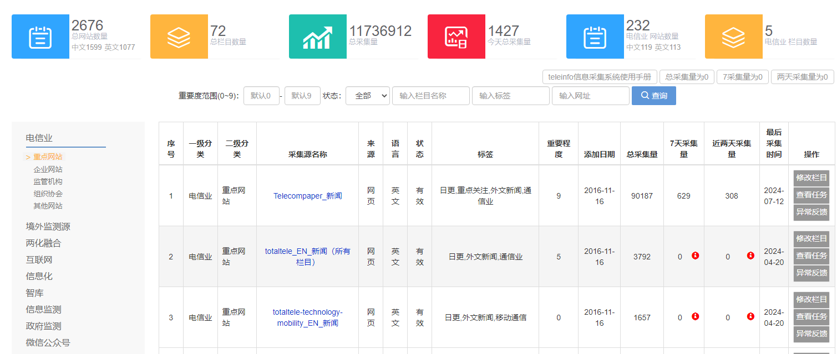
图2-42 采集源状态功能界面示意图
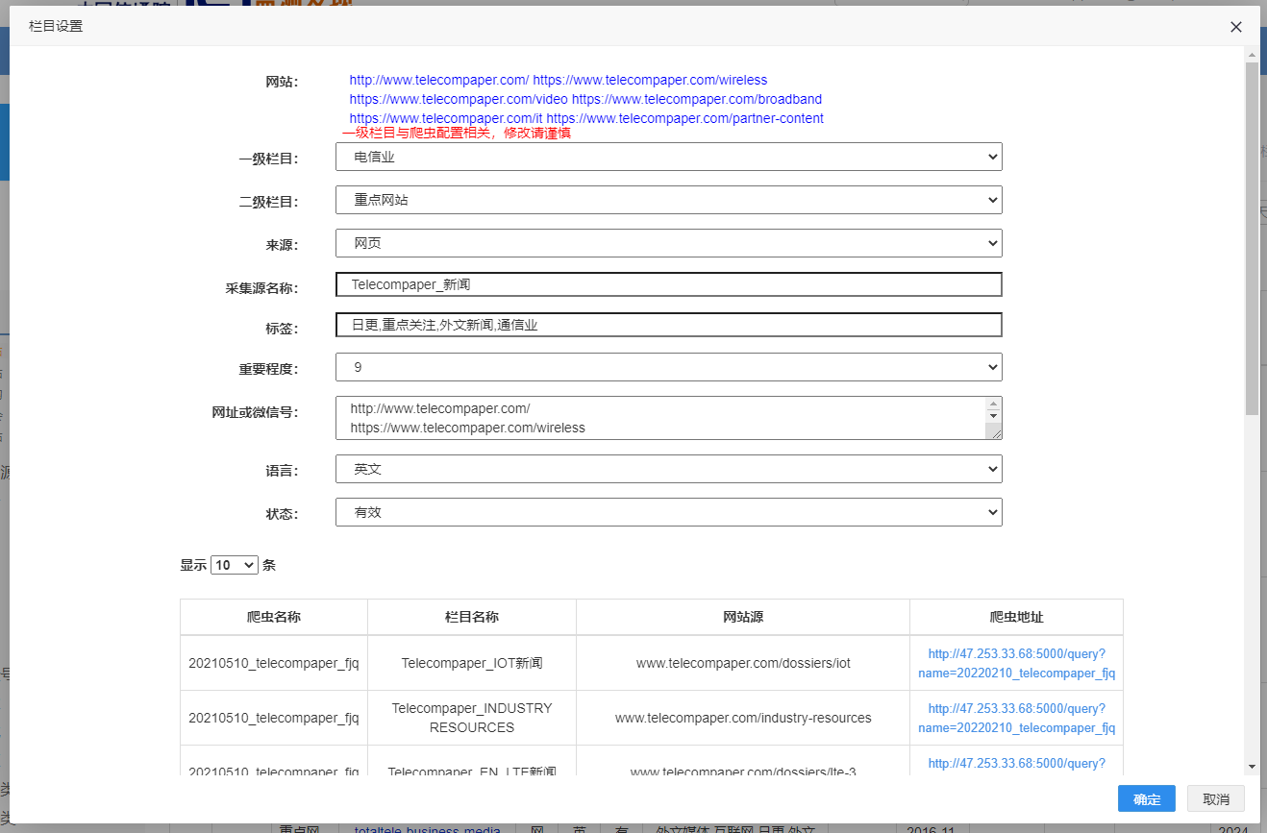
图2-43 采集源修改栏目功能界面示意图
#3.3.9 技术领域关键词标签管理
对技术领域关键词标签进行管理维护，支持领域分类、关键词标签支持中英文对照、中英文同义词、同义词查询、标签添加和标签更新等。右侧可以查看待处理关键词，支持无效词查询和记录支持新提交关键词的已有关键词过滤。
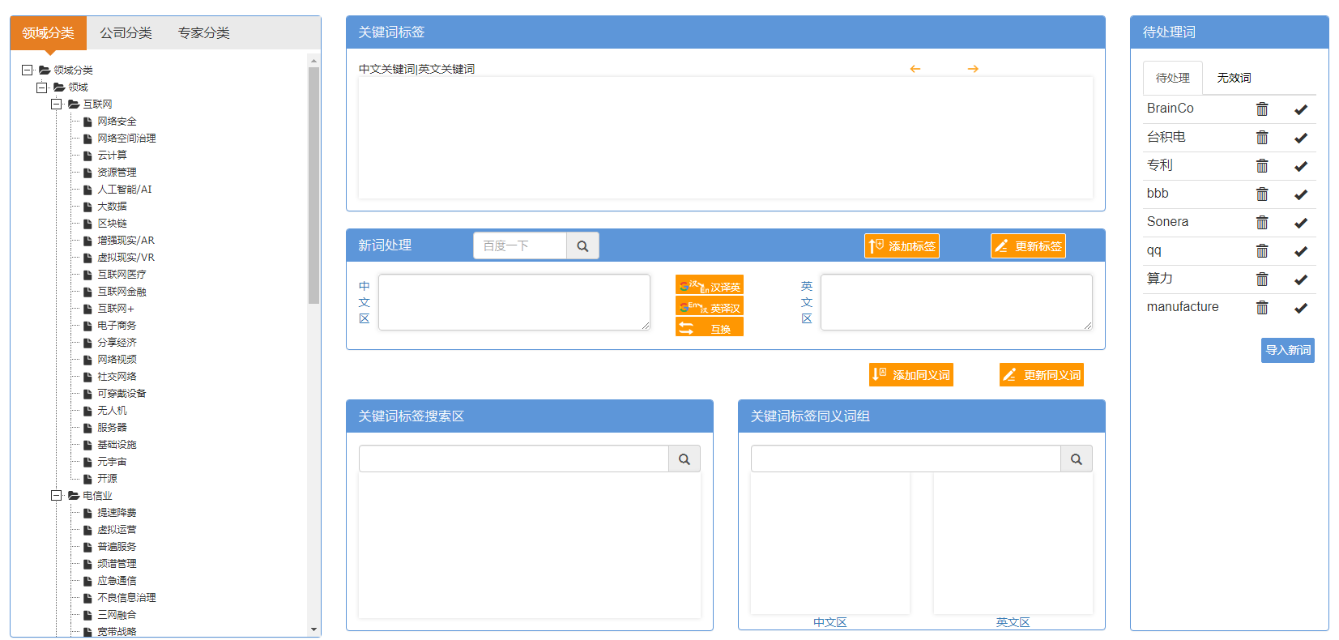
图2-44 技术领域关键词标签管理功能界面示意图

3.4 系统管理
3.4.1 用户认证和管理
系统用户认证、配置和管理，系统采用统一认证，从IDS同步用户信息。

3.4.2 其他系统管理
其他系统管理功能主要包括：
- 部门管理：配置系统组织机构（公司、部门、小组），树结构展现支持数据权限。
- 菜单管理：配置系统菜单，操作权限，按钮权限标识等。
- 角色管理：角色菜单权限分配、设置角色按机构进行数据范围权限划分。
- 用户授权：用户授权，按照角色对用户进行授权管理
- 字典管理：对系统中经常使用的一些较为固定的数据进行维护。
- 操作日志：系统正常操作日志记录和查询；系统异常信息日志记录和查询；能够查询某些角色的操作日志。
- 登录日志：系统登录日志记录查询包含登录异常，并能够查询某些角色的操登录日志包含登录异常。
- 在线用户：当前系统中活跃用户状态监控。
- 服务监控：监视当前系统CPU、内存、磁盘、堆栈等相关信息。

4.非功能需求
（1）安全性要求
系统必须有完备的安全性保证措施。
1) 用户权限机制
为保障系统的安全性，必须建立合理、灵活而又适用的用户权限机制。
2) 数据安全性
系统在设计时必须从数据库管理系统、数据备份、数据传输等方面充分考虑数据的安全性。
3) 外部接口安全性
在外部接口设计方面、管理方面，必须充分考虑接口实现的安全性。系统不应对外部系统提供任何的系统数据的直接操作以保证系统数据安全性。
（2）可靠性要求
在设计上应采用成熟的先进技术，关键设备应进行备份，并具有必要的冗余和容错能力；满足在多用户并发的情况下，系统可稳定运行；保证各类数据的正确性和完整性；保证系统能够7×24小时稳定运行，稳定可靠地处理大量数据；系统有完善的数据备份与恢复机制，保证数据恢复稳定可靠。系统对关键性基础数据提供冗余备份，允许系统出现故障后进行恢复。
（3）开放性与可拓展性要求
系统应具灵活、可靠、方便的扩容和升级性能。在系统结构设计以及数据库系统的使用上都应采用先进的架构模式，符合流行的开发模式，使软件系统能够具有良好的扩展性、高度的灵活性以及方便的可维护性。
（4）易维护性要求
系统应采用模块化、组件化设计，便于安装、配置、维护和使用。
（5）易用性要求
1) 操作尽可能简单，尽量减少弹出的窗口，以加快操作速度。系统在界面设计上将进行合理的界面编排，以避免出现过多的弹出窗口，影响用户操作。
2) 对常用的菜单提供快捷命令方式。
3) 对于各种查询结果和统计报表提供可见即可打印功能。
4) 提供查询结果及统计报表的EXCEL/CSV格式等常用格式的导出功能。
5) 提供方便的在线帮助功能，使用在进行相关操作时能方便获取相应的系统帮助。

5.兼容性要求
需兼容主流浏览器，包括但不限于Chrome、火狐、Edge、360安全浏览器、搜狗浏览器等。
6.性能要求
在100个用户并发访问时达到的指标：
1) 打开一般系统界面的响应时间在3秒内，第一次打开的响应时间不超过4秒。
2) 对于一般的系统提交操作，响应时间在3秒内。
3) 对于简单的查询操作，响应时间应在3秒内，对于较复杂的组合查询，响应时间在10秒内。
7.安全要求
参照等保二级要求建设。

（二）服务需求

1、质保期
1.1 ★质保期自买卖双方在签署的终验验收单的日期开始计算，卖方提供免费质保期为( 2 )年。
1.2 在质保期内，如果卖方出售的相同型号产品发生硬件和软件更新/升级，卖方应将新发布的硬件和软件更新/升级在一个月内提供给买方，并到现场给予支持。
1.3卖方需在投标总价以外单独列出质保期后的年度质保费用，卖方承诺买方可在过质保期后以此价格向卖方购买保修服务。

2、培训内容及要求
提供不少于10人天的培训，培训内容包括但不限于针对系统管理员的后台管理功能模块讲解，以及针对普通用户的前端功能界面介绍。培训费用均由供应商负责。

3、项目文档要求
序号 | 文档名称 | 说 明 | 提交阶段
1 | 需求规格说明书 | 系统开发最重要依据 | 需求完成后提交
2 | 需求变更说明书（如有） |  | 需求变更后提交
3 | 设计文档  （包含：概要设计说明书、详细设计说明书、数据库设计说明书） | 概要设计说明书侧重说明相关系统结构、业务流程、系统功能;详细设计说明书侧重说明相关系统代码结构、解释代码相关属性、简述与各类功能程序有关的数据情况;数据库设计说明书侧重说明系统中的所有数据类型、定义、属性等情况以及数据之间的关联情况。 | 设计阶段完成时  提交
4 | 测试用例 |  | 初验提交
5 | 测试报告 | 包含开发方内部相关测试及第三方相关测试（若有） | 初验提交
6 | 初验报告 | 按照初验要求提交 | 初验提交
7 | 终验报告 | 按照终验要求提交 | 终验提交
8 | 用户手册/使用手册 |  | 终验提交
9 | 培训资料文档 |  | 培训前提交
10 | 源代码 |  | 终验提交

5、项目团队要求
项目团队需包括项目经理、前端设计开发人员、后端设计开发人员、测试人员，项目团队人数不少于5人，在需求沟通、产品部署、重要模块开发等关键阶段须安排技术人员驻场开发实施。

6、项目进度要求
以交付期以及试运行期作为项目进度要求。

7、★所有权、知识产权归属及要求
本次采购所产生的全部定制开发部分的技术成果的所有权及知识产权归属买方所有。

8、技术支持及服务响应
（一）甲方可以通过访问网页接入的方式获得最新的技术信息以及其他资料。
（二）乙方将最新的技术信息和资料及时主动提供给甲方。
（三）乙方应协助甲方建立一套系统开发级测试环境，包括软件开发环境及全部定制开发部分的源代码。
（四）乙方代码开发应遵循代码开发规范，甲方定期对乙方开发代码进行review，乙方需要根据甲方反馈对代码进行修改
（五）技术响应时间要求：
1.质保期内，乙方免费为甲方提供技术指导和维修服务。
2.质保期内，乙方保证在合同标的物出现故障和缺陷时，或接到甲方提出的技术服务要求后（ 4 ）小时内予以答复，如甲方有要求或必要时，乙方应在接到甲方通知后（ 24 ）小时内派员至甲方免费维修和提供现场指导；如果出现紧急技术问题，乙方的技术人员应在（ 1 ） 小时内予以答复；如果要求紧急处理，乙方应在收到甲方通知后的（ 4 ）小时内赶到现场解决问题。如乙方未按照以上要求响应的，甲方有权委托第三方对合同标的物进行维修或提供技术服务，因此产生的相关费用由乙方承担。
3.质保期届满后，如果因标的物硬件或软件的固有缺陷和瑕疵出现紧急故障和事故，卖方应在接到买方通知之后( 4 )小时内到达现场。

9、其他
（一）供应商应提供详尽的售后服务方案。
（二）供应商应提供详细的培训方案。

10、履约验收方案
按照国家标准验收规定的统一要求，系统建设项目进行项目验收。供应商按照合同要求完成了本项目所有功能开发工作后，向采购人提交项目验收申请，附带《验收方案》和《软件测试报告》。由采购人组织验收，并形成《验收评审意见》。

第五章 合同草案条款
一、合同前附表
本表是对合同条款的具体补充和修改，如与合同条款其他各部分内容有矛盾，应以本资料表为准。
条款号 | 内 容
★第三条 | 付款方式
甲方采用如下第[ 2 ]种方式付款
1.一次性付款。
甲方在乙方按合同约定期限交付标的物并全部验收合格，且甲方收到由乙方提供的如下单据之后，在10个工作日内向乙方支付合同总价的百分之百，即¥[ ]元（大写：[ ]元整）：
（1）应付金额的增值税发票
（2）付款说明
（3）履约保证金支付凭证（如履约保证金适用）
2.分期付款。
2.1 预付款：合同签订后，且甲方收到由乙方提供的如下单据之后，在10个工作日内支付合同总价的百分之[ 四十 ]，即¥[ ]元（大写：[ ]元整）：
（1）应付金额的增值税发票
（2）付款说明
（3）履约保证金支付凭证（如履约保证金适用）
2.2 初验付款（适用/不适用）：合同标的物初验合格或完成到货安装调试后，由甲方收到乙方提供的如下单据后10个工作日内，向乙方支付合同总价的百分之[ 四十 ]，即¥[ ]元（大写：[ ]元整）：
（1）应付金额的增值税发票
（2）付款说明
（3）《初验报告》
2.3 终验付款：合同标的物终验合格之后，由甲方收到乙方提供的如下单据后10个工作日内，向乙方支付合同总价的百分之[ 二十 ]，即¥[ ]元（人民币大写：[ ]元整）：
（1）应付金额的增值税发票
（2）付款说明
（3）终验验收材料

二、采购合同模板

国内资产采购合同

项目名称：[ ]
项目编号：[ ]
合同名称：[请填写对应采购计划中的产品名称/系统名称 ]
合同编号：[ ]
招标编号：[ ]

甲方（买方）：中国信息通信研究院
乙方（卖方）：

合同条款专用部分

第一条 合同标的
甲方向乙方采购的标的物一览表：
序号 | 标的名称 | 规格型号 | 品牌 | 制造商 | 数量 | 单价（元） | 总价（元）

第二条 合同价格
合同含税总价为人民币[ ]元，大写[ ]元整。乙方向甲方提供合同总价的增值税[专用/普通 ]发票。

第三条 付款方式
（一）履约保证金( 适用/不适用 )
1.乙方应在本合同签订后5个工作日内向甲方支付合同总价10%的履约保证金，并提供履约保证金支付凭证。
2.履约保证金退还时间：甲方与乙方完成本项目最终验收[ ]个月后，无任何质量问题，甲方收到乙方履约保证金退还申请之后1个月内，向乙方无息退还履约保证金。
（二）甲方采用如下第[ ]种方式付款：
1.一次性付款。
甲方在乙方按合同约定期限交付标的物并全部验收合格，且甲方收到由乙方提供的如下单据之后，在10个工作日内向乙方支付合同总价的百分之百，即¥[ ]元（大写：[ ]元整）：
（1）应付金额的增值税发票
（2）付款说明
（3）履约保证金支付凭证（如履约保证金适用）
2.分期付款。
2.1 预付款：合同签订后，且甲方收到由乙方提供的如下单据之后，在10个工作日内支付合同总价的百分之[ ]，即¥[ ]元（大写：[ ] 元整）：
（1）应付金额的增值税发票
（2）付款说明
（3）履约保证金支付凭证（如履约保证金适用）
2.2 初验付款（ 适用/不适用 ）：合同标的物初验合格或完成到货安装调试后，由甲方收到乙方提供的如下单据后10个工作日内，向乙方支付合同总价的百分之[ ]，即¥[ ]元（大写：[ ]元整）：
（1）应付金额的增值税发票
（2）付款说明
（3）《初验报告》
2.3 终验付款：合同标的物终验合格之后，由甲方收到乙方提供的如下单据后10个工作日内，向乙方支付合同总价的百分之[ ]，即¥[ ]元（人民币大写：[ ]元整）：
（1）应付金额的增值税发票
（2）付款说明
（3）终验验收材料
（三）乙方收款账户：
户 名：
开户银行：
银行账号：
银行联行号：
（四）甲方开票信息：
纳税人名称：中国信息通信研究院
纳税识别号：12100000400009442Y
地址、电话：北京市海淀区学院路40号、010-62302429
开户银行：北京银行月坛支行
银行账号：20000002934500007349277

第四条 标的物的交付
1.交付时间：合同签订后[ ]个日历日内，双方选择合同条款通用部分第五条（一）2.的第[ ]项。
2.试运行期限（ 适用/不适用 ）：标的物初验合格或完成到货安装调试后即可开始试运行，试运行期为[ ]个日历日。试运行期内所有问题得到解决，且系统运行稳定后可以进行终验。
3.标的物交付地址：[ ]。
4.安装、调试期限（ 适用/不适用 ）：标的物全部到达安装现场后[ ]个日历日。
5.其他约定事项（包括不仅限于包装要求、开箱检验等方面）：

第五条 质量标准
1.特别约定：

第六条 售后服务和保修责任
1.乙方对合同标的物的质量保修期（以下简称：质保期）为 年，质保期自甲乙双方在合同标的物最终验收后签署的“验收报告”的日期开始计算。质保期内乙方应免费提供技术更新、升级服务。
2.乙方在合同标的物的质保期内，免费为甲方提供合同标的物的技术指导和维修服务。
3.质保期内，乙方保证在合同标的物出现故障和缺陷时，或接到甲方提出的技术服务要求后 小时内予以答复，如甲方有要求或必要时，乙方应在接到甲方通知后 小时内派员至甲方免费维修和提供现场指导；如果出现紧急技术问题，乙方的技术人员应在 小时内予以答复；如果要求紧急处理，乙方应在收到甲方通知后的 小时内赶到现场解决问题。如乙方未按照以上要求响应的，甲方有权委托第三方对合同标的物进行维修或提供技术服务，因此产生的相关费用由乙方承担。
4.（ 适用/不适用 ）质保期内，如乙方在接到甲方维修通知后 72 小时仍不能修复有关标的物（指硬件设备），乙方应提供与该标的物同一型号的备用标的物。
5.乙方在合同规定的质保期届满后，有义务向甲方提供有偿的后续技术支持。
6.在合同标的物质保期届满后，如果因合同标的物硬件或软件的固有缺陷和瑕疵出现紧急故障和事故，乙方应在接到甲方通知之后 小时内到达现场。
7.其他： 如计量校准服务

第七条 知识产权
1.特别约定：

第八条 保密条款
1.特别约定：

第九条 违约责任
1.特别约定：

第十条 不可抗力
1.不可抗力其他情形：
2.其他约定：

第十一条 通知和送达
甲方：中国信息通信研究院
合同联系人及电话：
交付联系人及电话：
电子邮箱：
邮寄地址：
乙方：
项目联系人及电话：
电子邮箱：
邮寄地址：
售后服务热线：

第十二条 合同变更或解除
1.合同变更的其他情形：
2.合同解除的其他情形：

第十三条 适用法律及争议解决
1.有关本合同的任何争议，双方选择合同条款通用部分第十四条所述方式解决。

第十四条 其他
1.其他约定：

合同条款通用部分
根据《中华人民共和国民法典》等相关法律法规的规定，甲乙双方就甲方向乙方采购标的物，经平等协商达成本合同。

第一条 定义
除非另有特别解释或说明，在本合同及与本合同相关的，双方另行签署的其他文件（包括但不限于本合同的附件）中，下述词语均依如下定义进行解释：
1.“合同”指甲乙双方签署的，与本项目相关的协议、附件、附录和其他一切文件。
1.1下列文件均为本合同不可分割部分：
（1）合同书及其附件
（2）中标/成交通知书
（3）招标/竞争性磋商/竞争性谈判文件及澄清补充文件及其他补充资料
（4）投标/响应文件及澄清补充文件及其他补充资料
1.2甲乙双方同意以上文件与本合同具有同等法律效力。若以上文件与本合同有差异的，以本合同内容为准；以上文件应认为是互为补充和解释的，但如有模棱两可或相互矛盾之处，以上面所列顺序在前为准。
2.“标的物”指合同中约定的货物和/或技术服务，如硬件、成品软件、软件开发、系统集成等内容。
3.“技术服务”指合同中约定的乙方应提供的服务，如：软件系统的需求分析、设计、开发、实施、项目管理、安装督导、安装、集成、测试、调试、验收、技术培训、维护、技术支持、质保期外的维护等。
4.“交付”指乙方在双方约定的日期内向甲方交付约定的合同标的物的行为。但是乙方完成交付行为，并不意味着甲方认可该交付物无质量问题。
5.“合同总价”指本合同标的物的含税价。
6.“现场”指安装合同标的物的场所。
7.“安装”指由乙方技术人员（或厂商）实施的安装工作，包括根据标的物安装图纸将部件连接和安防到位，及系统软件的安装。
8.“测试”指由乙方技术人员（或厂商）对合同标的物进行的测试。
9.“初验”或“终验”指甲方依据合同约定的验收标准，对标的物的验收，检验标的物是否达到合同约定的质量标准和要求。
10.“验收报告”指各批次或各阶段检验完成后由甲乙双方签署的验收合格的确认书。
11.“终验日期”指按合同规定签署终验验收报告的日期。
12.“技术资料”指安装、调试、使用、维修合同标的物所应具备的使用说明书、使用指南、操作手册、维修指南、服务手册等文件。
13.“质保期”指标的物终验验收合格后，乙方免费对所卖给甲方的标的物更换整件或零部件、维修、保养、技术维护、更新升级等，并以自担费用方式保证标的物正常运行的时期。

第二条 合同标的
1.甲方同意从乙方购买，乙方同意向甲方出售合同条款专用部分及附件1所列标的物。

第三条 合同价格
1.合同总价详见合同条款专用部分。
2.本合同总价包括标的物价款、税金及运输、财产及第三方损害赔偿保险、安装、调试、及安装位置调整布置、使用环境形成或恢复，和/或技术服务的设计、开发、安装、集成、调试等费用，是在验收交付前、交付时所发生或引起的本合同相关的全部成本、费用等，以及依约在交付后所需承担的维修、保养、维护、升级等售后服务价格的总和。
3.合同标的物详细目录及价格详见合同附件1合同价格清单。

第四条 付款方式
1.双方因本合同发生的一切费用均以人民币结算及支付。
2.双方的账户名称、开户银行及账号详见合同条款专用部分。
3.付款方式：分期付款，支付比例、金额见合同条款专用部分。
4.由于乙方提供的账号信息、发票不合格而引起的一切责任（包括商业责任和法律责任）和损失由乙方承担。
5.如乙方根据本合同约定有责任向甲方支付违约金、赔偿金时，甲方有权直接从上述任何一笔付款中扣除相关金额。
6.双方因执行本合同所发生的银行费用及与支付有关的其它费用均由甲方、乙方分别承担。如因乙方原因，造成额外支出的银行费用及有关的其他费用由乙方承担。

第五条 标的物的交付和验收
（一）标的物的交付
1.标的物的交付时间见合同条款专用部分。
2.本合同标的物的交付期，甲乙双方选择以下一项：
（1）交付期从合同签订之日开始起算，至货物全部运抵甲方指定现场且完成安装调试为止。
（2）交付期从合同签订之日开始起算，至软件/系统通过初步验收，具备上线试运行条件为止。
（3）交付期从合同签订之日开始起算，至货物全部运抵甲方指定现场，且全部集成开发完成，具备上线试运行条件为止。
（二）标的物的包装、安装、调试和验收遵循以下：
1.货物（含成品软件）：
1.1乙方负责办理运输和保险，将货物运抵交货地点，货物运到现场之前的一切风险包括货物丢失或损坏均由乙方承担。有关运输、保险和装卸等一切相关的费用由乙方承担。
1.2乙方交付的货物应具有适于运输的坚固包装，并且乙方应根据合同货物的不同特性和要求采取防潮、防雨、防锈、防震、防腐等保护措施，以确保合同货物安全无损地送达交货地点。如果因乙方对货物包装不善、标记不明、防护措施不当等，致使货物遭到损坏或丢失，乙方应负责免费修理或更换，并承担因此给甲方造成的一切损失。
1.3下列资料包装在货物的包装箱中：装箱单、货物数量和质量合格证书、保修证书和货物使用说明书及其它必要的技术资料。
1.4货物在甲方指定现场进行开箱检验或验收。在双方共同参加的开箱检验或验收中，如果发现任何短缺、故障、损坏或与合同规定不符合之处，乙方应在5日内进行补发、更换或修理。
1.5如果乙方的人员在甲方通知的日期未能参加开箱检验或验收，甲方有权单独进行开箱检验或验收并制作详细检验报告，乙方接受开箱检验或验收的结果。如果发现任何短缺、故障、损坏或与合同规定不符合之处，并且责任在于乙方，此检验或验收报告将作为更换或修理的有效证据。
1.6合同各方应在安装开始前各指定一名代表负责处理从货物开箱安装开始到终验有关的技术事务。
1.7如果货物安装现场不能按时到位，甲方应在发货预计日期前10日通知乙方，安装和测试也将作相应推迟，乙方应根据甲方的要求调整时间进度。
1.8货物的安装由乙方人员在甲方人员的协助下，严格按照安装的技术程序执行。
1.9从安装到终验的所有技术责任均由乙方承担，甲方技术人员应对货物的安装及测试提供必要的配合。
1.10乙方应于甲方指定期限内完成货物的安装测试。货物在安装完成后，若符合双方确认的验收测试标准，甲方与乙方共同签署《验收报告》；若验收不合格，甲方有权选择要求乙方限期更换新设备或退货解除合同并退还甲方已付款项。
1.11货物的试运行期在合同条款专用部分进行约定。
1.12货物的终验并不解除乙方在质保期内对合同货物的保修责任。
2.软件开发、系统集成：
2.1乙方应按照合同条款专用部分及附件所约定的时间和内容进行交付，包括但不限于硬件设备、软件开发源代码、用户手册及其他技术文档。在交付前，乙方应当根据合同约定的验收标准对所交付的技术服务进行功能和运行检测。
2.2乙方应在进行每项服务交付前5个工作日内，以书面方式通知甲方。甲方应当在接到通知的10个工作日内安排接受交付。
2.3甲方收到乙方交付的标的物后，应该及时安排对乙方所交付的标的物进行初步验收。如有缺陷，乙方应立即修复或改进缺陷，并再次进行检测和评估；若标的物符合本合同规定的要求，双方应签署《初验报告》。
2.4标的物的试运行期在合同条款专用部分进行约定。
2.5由于乙方原因，导致标的物在试运行期间出现故障或问题，如果是硬件方面的问题，且该硬件是由乙方提供给甲方的，乙方应于收到甲方通知之日起5日内免费更换或修理故障部分的设备；如果是软件方面的缺陷或问题，乙方应于收到甲方通知之日起2日内修复该缺陷或问题。以上行为产生的费用均由乙方承担。如果由于甲方原因，导致标的物在试运行期间出现故障或问题，经甲方要求，乙方应协助排除和修复故障或问题。以上行为产生的相关费用均由甲方承担。
2.6标的物试运行完成后，甲方应及时进行最终验收。乙方应当以书面形式向甲方提交验收通知书，由双方按照本合同的规定完成最终验收，并签署《终验报告》。甲方有权委托第三方检测机构进行验收，对此乙方应当配合。
2.7标的物的终验并不解除乙方在质保期内对服务项目的责任。

第六条 质量标准
1.乙方应保证提供给甲方的合同标的物是生产厂商原造的、全新、完整、未使用过的，与厂商签署的规范相符合；标的物的质量符合国家、行业标准、生产厂商相关标准及相应的技术规范及合同要求的标准中之较高者。

第七条 售后服务和保修责任
1.质保期期限和质保期起算日在合同条款专用部分进行约定。
2.技术服务的具体内容在附件3部分进行约定。
3.在质保期内，乙方在合同标的物出现故障和缺陷时的相应时间在合同条款专用部分进行约定。乙方有责任保证项目实施和运维过程中数据和应用系统的安全。
4.在质保期内，如果因为乙方有缺陷的设计和生产造成标的物的性能和质量与合同规定不符，乙方负责排除缺陷，修理或替换出现故障的部件、元件和设备(包括软件和硬件)并运送至甲方使用现场。所有费用由乙方承担（包括运输费、保险费及关税、增值税）。
5.在质保期内，为了对合同标的物进行维护，乙方应对出现故障部分免费尽快进行修理或替换。乙方从在其指定地点收到故障标的物之日起1个月内将修理后的标的物或替换标的物运至安装现场。在特殊情况下如果乙方不能在上述期限内将替换或修理后标的物运至安装现场，双方将协商故障标的物修理或替换时间期限。
6.在质保期届满后10年期间，乙方将应甲方要求，向其供应与合同标的物相配套的并且使其正常运转所需的配件，价格为参照当时通行的市场价格后的优惠价格。如果乙方或生产商拟停止生产合同标的物所需配件，乙方应在停止生产前六个月书面通知甲方并且甲方有权在收到上述通知后30日内发出订单订购其所需配件。如果甲方要求另外订购与合同标的物具有相同或更优性能的系统和材料，乙方将以优惠的价格向甲方供货。
7.在质保期届满后，乙方担保在合理的时间内对发生故障的系统进行修理。返修件的价格将在实际人工和生产成本的基础上进行计算。
8.在质保期届满后，如果出现不可预料的系统瘫痪，乙方将尽全力帮助甲方在最短时间内进行修理或更换故障部件，甲方承担所引起的一切费用。
9.如果出现特殊和紧急情况且在甲方要求下，乙方承诺将派遣其技术专家以优惠价格到现场进行对合同标的物的检查和维修。

第八条 知识产权
1.本合同涉及到的乙方自有的知识产权或标准应用软件，知识产权不转移。
2.乙方为履行本合同向甲方交付的工作成果，以及根据甲方需求为甲方提供的方案等技术文档，知识产权归属甲方所有；交付的工作成果或技术资料包含乙方自有知识产权的，乙方授予甲方永久的、全权范围内的、不可撤销的、免费的使用权。
3.乙方保证其所提供的标的物均不存在所有权和知识产权上的瑕疵，如发生上述争议，乙方负责处理，并承担因此引起的全部法律及经济责任。

第九条 保密条款
1.乙方对在本合同签订及履行过程中所接触到的甲方的商业资料、技术资料、客户信息等资料或信息（统称“保密资料”）负有保密义务。乙方未经甲方书面许可，不得向任何第三方披露，亦不得将保密资料的部分或全部用于本合同约定事项以外的其它用途。
2.乙方有义务对保密资料采取不低于对其自身商业秘密所采取的保护手段予以保护，对于因签订或履行本合同需要而向其雇员披露保密资料的，应指示其雇员遵守本条规定的保密及不披露义务。
3.乙方为履行本合同而有必要对保密资料进行复制的，应当在本合同终止或解除时将保密资料原件全部返还甲方，并销毁所有复制件。
4.本保密条款自保密资料提供或披露之日起至保密信息公开之日止。

第十条 违约责任
1.对本合同的任何违反均构成违约。当一方认为对方的违约属于严重违约时，若按照相关法律规定或按照通常的理解或认识，确属对合同的履行有重大影响，则应当被认为属于严重违约。若双方对某一违约是否属于严重违约仍有争议，可以由争议解决机构裁决认定。
2.乙方不履行本合同或合同标的物存在重大缺陷以致无法实现本合同目的的，乙方应当向甲方支付总计相当于本合同总价30%的违约金，如违约金不足以弥补甲方损失的，乙方应赔偿因此给甲方所造成的全部损失，同时甲方有权要求乙方继续履行或解除本合同。如甲方同意接受部分交付的，甲方应向乙方支付接受部分的价款，款项付清后该部分相应权利归甲方所有。
3.如果乙方未能按合同规定的时间交付（不包括因甲方导致的延误），从合同约定的交付日起，每逾期一日，乙方需向甲方支付合同总价千分之一的违约金。在此期间合同照常履行。逾期超过三十日的，甲方有权解除合同，要求乙方退还已支付的全部款项，并向甲方支付合同总价30%的违约金。违约金不足以弥补甲方损失的，乙方应赔偿因此给甲方所造成的全部损失。
4.乙方交付的标的物经两次验收不合格的，甲方停止向乙方支付该阶段的合同款额，并有权解除合同，要求乙方退还已支付的全部款项。乙方应向甲方支付合同总价30%的违约金，违约金不足以弥补甲方损失的，应赔偿因此给甲方造成的全部损失。
5.乙方违反本合同约定的知识产权或保密义务条款的，乙方除应当立即停止违约行为外，还应当支付甲方合同总价30%的违约金，违约金不足以弥补甲方损失的，乙方应赔偿因此给甲方所造成的全部损失。
6.乙方未经甲方书面同意将本项目进行分包或转包的，甲方有权解除合同，乙方应当向甲方支付合同总价10%的违约金，并退还甲方支付的全部款项。但采购文件和响应文件中载明的分包情形除外。
7.甲方如不能按合同规定的付款时间、方式向乙方支付合同所确定的款项，每逾期一日，甲方需向乙方支付应付款金额千分之一的违约金。在此期间合同照常履行。
8.乙方若发生除以上情形之外的任何违约时，应在接到甲方关于违约的通知时，就每一项违约向甲方支付相当于合同总价5%的违约金。若违约金不足以弥补甲方损失的，乙方还应当赔偿因此给甲方造成的全部损失。当构成严重违约时，甲方可以单方面决定解除或终止合同履行，乙方同时还应当承担违约或赔偿责任。
9.违约金的支付不免除违约方继续履行合同的义务。
10.本条约定的损失包括直接经济损失、预期可得利益、诉讼费、保全费、调查费、律师费、公证费、差旅费等相关费用。

第十一条 不可抗力
1.“不可抗力”是指不能预见、不能避免且对一方或双方当事人造成重大影响的客观事件，不可抗力包括但不限于自然灾害如洪水、地震、严重火灾、瘟疫流行等以及社会事件如战争、动乱、政府行为等。
2.出现不可抗力事件时，知情方应及时、充分地向对方以书面形式发通知，并告知对方该类事件对本协议可能产生的影响，并应当在合理期限内提供相关证明。
3.由于以上所述不可抗力事件致使协议部分或全部不能履行或延迟履行，任何一方可提出变更或解除合同，双方互不承担任何违约责任。

第十二条 通知和送达
1.本合同项下双方所有往来通知均应采取书面形式作出，并通过专人递送、快递或电子邮件等形式送达，通知以下列日期视为正式送达的日期：
（1）通过专人递交的，递交日视为送达日期；
（2）通过快递方式邮寄的，寄出之日起第三日视为送达日期；
（3）通过电子邮件发出的，电子邮件到达接收方指定电子邮箱的时间为通知送达日期。
若通知被接收方拒收、退回或者因变更联系方式但未通知对方等原因而未能收到的，不影响送达的法律效力，被拒收或退回之日视为送达之日。
2.双方在合同条款专用部分所列项目联系人、地址、联系电话及电子邮箱为双方所有往来通知及争议解决时人民法院的法律文书送达地址，人民法院的法律文书（含裁判文书）向任何一方当事人的上述地址送达的，视为有效送达。如任何一方的通讯信息有变更时，须在变更前五个工作日以书面形式通知对方。因迟延通知而造成的损失，由过错方承担。

第十三条 合同变更或解除
1.在合同履行期内，甲乙双方均不得随意变更合同。如一方需要变更合同，应和对方协商，并就变更事项签署书面文件。若双方就变更事项不能达成一致意见，双方应按本合同约定继续履行，否则视为违约。
2.所有有关本合同的补充协议、修改均需要甲乙双方加盖公章或合同章，成为合同不可分割的部分。
3.若发生以下任一情形，任何一方均有权向对方发出书面通知解除本合同：
（1）对方实质性违反本合同约定，且自本方发出指出其违约的书面通知后仍未纠正此违约行为；
（2）对方破产，或已进入破产或其他类似性质的程序致本合同无法继续履行；
（3）对方决定解散或清算致本合同无法继续履行；
（4）对方实质性股权或资产权属变更，包括被接管或与其他单位合并等情形致本合同无法继续履行；
（5）法律法规规定或者致本合同不能继续履行的其他情形。

第十四条 适用法律及争议解决
1.本合同的有效性、解释、执行及争议解决等均适用中华人民共和国的法律和法规。
2.有关本合同的任何争议双方均有权将争议提交甲方住所地人民法院，通过诉讼方式解决。
3.诉讼进行过程中，双方将继续履行诉讼部分以外的合同条款。

第十五条 其他
1.双方均在此声明，各方拥有足够的资质和能力签署和履行本合同。
2.本合同所载任何内容不应被解释为在甲乙双方间创设合资、合伙、代理或任何其它本合同目的以外的关系。
3.本合同某一条款的无效，不影响本合同其他条款的效力，且此种无效条款应自始视为不存在。
4.若一方未行使或迟延行使其在本合同项下的权利，不构成该方对此项权利的放弃，若该方已经行使或者部分行使某项权利，并不妨碍其在将来再次行使此项权利。
5.本合同自双方加盖公章或合同章之日起生效，一式三份，甲方持一份、乙持二份，均具有同等法律效力。

（以下无正文）

甲方（签章）：中国信息通信研究院 乙方（签章）：

甲方授权代表签字： 乙方授权代表签字：

甲方签订日期： 年 月 日 乙方签订日期： 年 月 日

附件1 合同价格清单
合同编号：
序号 | 名称 | 软/硬件 | 规格型号 | 详细描述 | 品牌 | 制造商名称 | 数量  （台/套） | 单价  （元） | 合计  （元） | CPU品牌 | CPU型号 | CPU数量 | 操作系统品牌 | 操作系统型号 | GPU品牌 | GPU型号 | GPU数量 | 单颗GPU显存（GB）
1 | xxxxx
1.1 | 标的物1
1.2 | 标的物2
2 | xxxxx
2.1 | 标的物3
2.2 | 标的物4
总 价：人民币大写 元整 |  |  |  |  |  |  |  |  |  | 属于通用服务器、台式计算机、便携式计算机、操作系统、工作站、数据库、一体式计算机这7类的，或单独采购CPU、操作系统、GPU的，均必须准确填写此9列信息，且型号须完整填写至最细一级的型号。无需填写的用“/”表示。

注： 1.“详细描述”列若无法对该产品描述详尽的，可在本表后附上详细的描述和说明（如：提供实物形态图片加以说明）；
2.“软/硬件”列填写软件开发、成品软件（永久使用/非永久使用）、硬件设备等；
3.永久使用是指甲方在购买软件后，享有无限期使用该软件的权利（不含质保期外的增值服务）；
4.“规格型号”列填写具体的规格、型号，如标的物为定制或自行组装、请填写版本号或出厂编号或自定义规格型号等。
示例：
1.1 标的物1实物图片/示意图：
1.2 标的物2实物图片/示意图：
……

附件2 项目配备人员情况
（此附件适用于软件开发、系统集成项目）
注：项目团队人员，包括但不限于项目管理、实施人员、售后服务人员、驻场人员等，以及提供的驻场人天数。如因客观原因需更换项目团队人员，应征得甲方书面同意。项目实施过程中，甲方认为参与人员资质、能力不符合项目要求需要更换的，乙方应于收到甲方通知之日起3日内更换符合甲方要求的人员。

项目管理、实施、驻场人员清单
序号 | 姓名 | 学历 | 工作年限 | 岗位及分工
1 |  |  |  | 项目经理
2 |  |  |  | 开发人员
3 |  |  |  | 测试人员
4 |  |  |  | 驻场人员1 （驻场xx天）
5 |  |  |  | 驻场人员2 （驻场xx天）
… |  |  |  | ……
… |  |  |  | ……

售后服务人员清单
序号 | 姓名 | 学历 | 工作年限 | 联系电话
1
2
3
…

附件3 实施方案
一、实现功能要求（适用于软件开发、系统集成项目）

二、具体建设方案（适用于软件开发、系统集成项目）
注：具体建设方案包括但不限于具体实现方案、开发环境和开发工具、测试环境、信息安全保障等内容。

三、培训方案
（此为推荐格式，如有特殊需求，可自行拟定）
乙方将免费提供技术培训，详情如下：
培训课程  名称 | 培训内容 | 培训对象 | 授课方式  （线上/线下） | 培训时长（小时）

四、验收标准
示例1：软件开发类验收，可根据项目实际情况修改。
1、初验验收标准
（1）软件错误的严重性等级定义
1级：不能执行正常功能或重要功能，或者危及人身安全；
2级：严重地影响系统要求或基本功能的实现，且没有办法解决；
3级：严重地影响系统要求或基本功能的实现，但存在合理的解决办法；
4级：使操作者不方便或遇到麻烦，但不影响执行正常功能或重要功能；
5级：其它错误；
以下1、2、3、4项验收标准是结合软件行业惯例所提出的对于软件系统质量的推荐要求，所有交付的软件须首先满足以下1、2、3、4项验收标准要求，同时再满足本项目其他具体初验标准要求，才能通过初验。

（2）验收合格标准（以下比例为测试用例不通过数占总测试用例数的比例）
项目验收合格应同时满足以下要求：
1) 测试用例不通过数的比例< 1.5 %；
2) 不存在错误等级为1 的错误；
3) 不存在错误等级为2 的错误；
4) 错误等级为3 的错误数量≤ 5；
注：根据项目情况，列明本项目具体初验验收标准。
5) 实现附件3实施方案中所述功能要求
6)
7)
…
2、终验验收标准
注：根据项目不同，验收范围除功能验收外，至少还应包括软件性能验收等。根据项目情况，列明本项目具体终验验收标准。
（1）系统试运行平稳，未出现重大故障；
（2）初验与试运行期间发现的缺陷和问题都已修复、解决；
（3）系统功能设计业务表达清晰，界面设计用户体验良好；
（4）系统数据无差错；
（5）各类业务静态数据、动态数据已经在系统里面及时正常处理。
（6）提交附件4技术文件清单中要求的相关文档。
（7）完成合同约定的所有技术培训并达到预期效果。
……
示例2：货物类验收，可根据项目实际情况修改。
- 到货验收
甲方收到乙方交付货物时，依据合同约定对货物进行数量、型号、规格、外观等方面进行到货验收。
- 技术验收
（1）技术指标详见附件1，满足附件一中所有技术指标。
（2）提交附件4技术文件清单中要求的相关文档。

附件4 技术文件清单
注：提交的技术文件清单，包括但不限于源代码、设计文档、测试报告、用户操作手册、用户培训教材、产品说明书、计量校准报告等。
（以下为示例，可根据项目实际情况修改）
示例1：货物类项目技术文件清单
序号 | 文档名称
1 | 产品说明书
2 | 计量校准报告（原厂/第三方）
3 | 用户培训文档
4 | (可补充其他文档要求)
… | …

示例2：软件开发类项目技术文件清单
序号 | 文档名称 | 说 明 | 提交阶段
1 | 需求规格说明书 | 系统开发最重要依据 | 需求完成后提交
2 | 需求变更说明书 |  | 需求变更后提交
3 | 设计文档  （包含：概要设计说明书、详细设计说明书、数据库设计说明书） | 概要设计说明书侧重说明相关系统结构、业务流程、系统功能;详细设计说明书侧重说明相关系统代码结构、解释代码相关属性、简述与各类功能程序有关的数据情况;数据库设计说明书侧重说明系统中的所有数据类型、定义、属性等情况以及数据之间的关联情况。 | 设计阶段完成时提交
4 | 测试用例 |  | 初验提交
5 | 测试报告 | 包含开发方内部相关测试及第三方相关测试 | 初验提交
6 | 初验报告 | 按照初验要求提交 | 初验提交
7 | 终验报告 | 按照终验要求提交 | 终验提交
8 | 用户手册/使用手册 |  | 终验提交
9 | 培训资料文档 |  | 培训前提交
10 | 源代码 |  | 终验提交
… | … | … | …

第六章 响应文件格式

供应商编制文件须知
1、供应商按照本部分的顺序编制响应文件，编制中涉及格式资料的，应按照本部分提供的内容和格式（所有表格的格式可扩展）填写提交。
2、对于竞争性磋商文件中标记了“统一格式”文件的，供应商不得改变格式中给定的文字所表达的含义，不得删减格式中的实质性内容，不得自行添加与格式中给定的文字内容相矛盾的内容，不得不实质性响应，否则响应无效。未标记“统一格式”的文件和竞争性磋商文件未提供格式的内容，可由供应商自行编写。
3、全部声明和问题的回答及所附材料必须是真实的、准确的和完整的。

响 应 文 件 封面

响应文件

项 目名称 :
项目编 号/包 号：

供应商名称：

目 录
- 供应商资格声明书（统一格式，原件）
- 法人或者其他组织的营业执照等证明文件、自然人的身份证明；
- 纳税证明；
- 社会保障资金缴纳记录；
- 财务状况报告；
- 中小企业声明函（如本项目专门面向中小企业采购，须提供）（统一格式，原件）
- 拟分包情况说明及分包意向协议（如本项目面向中小企业采购预留份额，采用分包意向协议方式须提供）（统一格式，原件）
- 联合协议（如本项目允许联合体投标）（统一格式，原件）
- 其他特定资格要求（如有）
- 磋商保证金凭证/交款单据复印件
- 响应书（统一格式）
- 授权委托书
- 报价一览表（统一格式）
- 分项报价表（统一格式）
- 合同条款偏离表
- 采购需求偏离表
- 详细技术响应文件
- 供应商认为应附的其他材料或其他需要说明的事宜

评分索引表
序号 | 评标标准 | 响应文件章节 | 响应文件所在页
注：供应商按照评分标准编制上述索引表。

1-1 供应商资格声明书（统一格式，原件）
供应商资格声明书
致：采购人或采购代理机构
在参与本次项目磋商中，我单位承诺：
  - 具有履行合同所必需的设备和专业技术能力；
  - 参加政府采购活动前三年内，在经营活动中没有重大违法记录（重大违法记录指因违法经营受到刑事处罚或者责令停产停业、吊销许可证或者执照、较大数额罚款等行政处罚，不包括因违法经营被禁止在一定期限内参加政府采购活动，但期限已经届满的情形）；
  - 我单位不属于政府采购法律、行政法规规定的公益一类事业单位、或使用事业编制且由财政拨款保障的群团组织（仅适用于政府购买服务项目）；
  - 我单位不存在为采购项目提供整体设计、规范编制或者项目管理、监理、检测等服务后，再参加该采购项目的其他采购活动的情形（单一来源采购项目除外）；
  - 与我单位存在“单位负责人为同一人或者存在直接控股、管理关系”的其他法人单位信息如下（如有，不论其是否参加同一合同项下的政府采购活动均须填写）：
序号 | 单位名称 | 相互关系
1
2
…
上述声明真实有效，否则我方负全部责任。
供应商名称（加盖公章）：
日期： 年 月 日
说明：供应商承诺不实的，依据《政府采购法》第七十七条“提供虚假材料谋取中标、成交的”有关规定予以处理。

1-2.法人或者其他组织的营业执照等证明文件、自然人的身份证明

说明：
- 供应商为企业（包括合伙企业）的，应提供有效的“营业执照”；
- 供应商为事业单位的，应提供有效的“事业单位法人证书”；
- 供应商是非企业机构的，应提供有效的“执业许可证”“登记证书”等证明文件；
- 供应商是个体工商户的，应提供有效的“个体工商户营业执照”；
- 供应商是自然人的，应提供有效的自然人身份证明；
- 分支机构参加响应的，应提供该分支机构或其所属法人/其他组织的相应证明文件；同时还应提供其所属法人/其他组织出具的授权其参与本项目的授权书（格式自拟，须加盖其所属法人/其他组织的公章）；对于银行、保险、石油石化、电力、电信等行业的分支机构，可以提供上述授权，也可以提供其所属法人/其他组织的有关文件或制度等能够证明授权其独立开展业务的证明材料。
1-3. 纳税证明

说明：
供应商需提供首次提交响应文件截止日前6个月内任一期缴纳增值税或企业所得税记录；“缴纳税收记录”为银行出具的缴税凭证或税务机关出具的证明（复印件，加盖公章）（说明：1、企业成立不足三个月的，可以提供税务登记证复印件替代此项内容。2、特殊机构组织不能提供此项内容的，须提供有效的文件资料以证明该单位属于免税单位。3、如首次提交响应文件截止日前6个月内供应商增值税和企业所得税均为零申报，须提供企业纳税申报表（首次提交响应文件截止日前6个月内任一期复印件，加盖公章）和供应商声明原件加以证明。4、自然人应提供个人缴税凭证并签署本人姓名
1-4 社会保障资金缴纳记录
说明：

证明材料应提供首次提交响应文件截止日前6个月内任意1个月的社会保障资金缴纳凭证的复印件（公司缴费的银行单据或公司所在社保机构开具的缴费凭证。自行编写的无效）。法人或者其他组织须加盖本单位公章；自然人应提供个人缴税凭证并签署本人姓名。不需要缴纳社会保障资金的供应商，应提供相应文件（复印件）证明其不需要缴纳社会保障资金。

1-5 财务状况报告
说明：
1、供应商在响应文件中，必须提供本单位2023年度经会计师事务所出具的审计报告（须包括审计报告正文、资产负债表、利润表和现金流量表）（如2023年未完成审计，可提供2022年度经会计师事务所出具的审计报告）复印件并加盖本单位公章。
2、如供应商无法提供符合要求的审计报告，则需提供银行出具的资信证明。银行资信证明可提供原件，也可提供银行在在开标日前三个月内开具的资信证明的复印件或原件（开具银行明确表示复印无效的，须提交原件）。若提供的是复印件，采购人保留审核原件的权利。
3、成立一年内的供应商可提交验资证明原件或复印件，并加盖供应商公章。

注：已由专业担保机构对供应商进行资信审查后出具投标担保函的，供应商无须再提供上述要求的财务状况报告。

2 落实政府采购政策需满足的资格要求（如有）

2-1 中小企业证明文件

说明：
（1）如本项目（包）不专门面向中小企业预留采购份额，供应商无须提供《中小企业声明函》或《残疾人福利性单位声明函》或由省级以上监狱管理局、戒毒管理局（含新 疆生产建设兵团）出具的属于监狱企业的证明文件；当供应商拟享受中小企业扶持政策时，仍应提供上述证明文件，否则不享受相关中小企业扶持政策。
（2）如本项目（包）专门面向中小企业采购，响应文件中须提供《中小企业声明函》 或《残疾人福利性单位声明函》，或提供由省级以上监狱管理局、戒毒管理局（含新疆 生产建设兵团）出具的属于监狱企业的证明文件。
（3）如本项目（包）预留部分采购项目预算专门面向中小企业采购，且要求获得采购合同的供应商将采购项目中的一定比例分包给一家或者多家中小企业或要求供应商以 联合体形式参加采购活动，响应文件中须提供《中小企业声明函》或《残疾人福利性单 位声明函》或由省级以上监狱管理局、戒毒管理局（含新疆生产建设兵团）出具的属于监狱企业的证明文件。
（4）中小企业声明函填写注意事项
1）《中小企业声明函》由参加政府采购活动的供应商出具。联合体参与的，《中小企业声明函》可由牵头人出具。
2）对于联合体中由中小企业承担的部分，或者分包给中小企业的部分，必须全部由中小企业制造、承建或者承接。供应商应当在声明函“标的名称”部分标明联合体中中小企 业承担的具体内容或者中小企业的具体分包内容。
3）对于多标的采购项目，供应商应充分、准确地了解所提供货物的制造企业、提供服务的承接企业信息。对相关情况了解不清楚的，不建议填报本声明函。
（5）温馨提示：为方便广大中小企业识别企业规模类型，工业和信息化部组织开发了 中小企业规模类型自测小程序，在国务院客户端和工业和信息化部网站上均有链接，供应商填写所属的行业和指标数据可自动生成企业规模类型测试结果。本项目中小企业划 分标准所属行业详见第二章《供应商须知资料表》，如在该程序中未找到本项目文件规定的中小企业划分标准所属行业，则按照《关于印发中小企业划型标准规定的通知（工信部联企业﹝2011﹞300 号）》及本项目文件规定的中小企业划分标准所属行业执行。

2-1-1 中小企业声明函及残疾人福利性声明函格式
中小企业声明函(货物)格式
（统一格式，原件）
本公司（联合体）郑重声明，根据《政府采购促进中小企业发展管理办法》（财库﹝2020﹞46号）的规定，本公司（联合体）参加（单位名称）的（项目名称）采购活动，提供的货物全部由符合政策要求的中小企业制造。相关企业（含联合体中的中小企业、签订分包意向协议的中小企业）的具体情况如下：
1.（标的名称），属于（采购文件中明确的所属行业）行业；制造商为（企业名称），从业人员 人，营业收入为 万元，资产总额为 万元¹，属于（中型企业、小型企业、微型企业）；
2.（标的名称），属于（采购文件中明确的所属行业）行业；制造商为（企业名称），从业人员 人，营业收入为 万元，资产总额为 万元，属于（中型企业、小型企业、微型企业）；
……
以上企业，不属于大企业的分支机构，不存在控股股东为大企业的情形，也不存在与大企业的负责人为同一人的情形。
本企业对上述声明内容的真实性负责。如有虚假，将依法承担相应责任。

供应商名称（盖章）：____
日 期：________

¹从业人员、营业收入、资产总额填报上一年度数据，无上一年度数据的新成立企业可不填报。

中小企业声明函（工程、服务）格式
（统一格式，原件）

本公司（联合体）郑重声明，根据《政府采购促进中小企业发展管理办法》（财库﹝2020﹞46号）的规定，本公司（联合体）参加（单位名称）的（项目名称）采购活动，工程的施工单位全部为符合政策要求的中小企业（或者：服务全部由符合政策要求的中小企业承接）。相关企业（含联合体中的中小企业、签订分包意向协议的中小企业）的具体情况如下：
1.（标的名称），属于（采购文件中明确的所属行业）行业；承建（承接）企业为（企业名称），从业人员 人，营业收入为 万元，资产总额为 万元¹，属于（中型企业、小型企业、微型企业）；
2.（标的名称），属于（采购文件中明确的所属行业）行业；承建（承接）企业为（企业名称），从业人员 人，营业收入为 万元，资产总额为 万元，属于（中型企业、小型企业、微型企业）；
……
以上企业，不属于大企业的分支机构，不存在控股股东为大企业的情形，也不存在与大企业的负责人为同一人的情形。
本企业对上述声明内容的真实性负责。如有虚假，将依法承担相应责任。

供应商名称（盖章）：
日期：

¹从业人员、营业收入、资产总额填报上一年度数据，无上一年度数据的新成立企业可不填报。

残疾人福利性单位声明函格式
（统一格式，原件）

本单位郑重声明，根据《财政部 民政部 中国残疾人联合会关于促进残疾人就业政府采购政策的通知》（财库〔2017〕141号）的规定，本单位（请进行选择）：
□不属于符合条件的残疾人福利性单位。
□属于符合条件的残疾人福利性单位，且本单位参加 单位的 项目采购活动提供本单位制造的货物（由本单位承担工程/提供服务），或者提供其他残疾人福利性单位制造的货物（不包括使用非残疾人福利性单位注册商标的货物）。
本单位对上述声明的真实性负责。如有虚假，将依法承担相应责任。

单位名称（盖章）：
______

日 期：

2-1-2 拟分包情况说明及分包意向协议

说明：
如本项目（包）允许分包，且供应商拟进行分包时，
（1）响应文件中须提供《拟分包情况说明》，否则响应无效；
（2）当同时符合下列情形时，响应文件还须提供《分包意向协议》，否则响应无效：
A. 本项目（包）预留部分采购项目预算专门面向中小企业采购，且要求获得采购
合同的供应商将采购项目中的一定比例分包给一家或者多家中小企业的；
B. 供应商通过分包方式满足中小企业政策要求的。
（3）不属于上述情形时，无须提供《拟分包情况说明》及《分包意向协议》。

拟分包情况说明
（统一格式，原件）
致： （采购人或采购代理机构）
我单位参加贵单位组织采购的项目编号为 的 项目（填写采购项目名称） 中 包（填写包号）的磋商。拟签订分包合同的单位情况如下表所示，我单位承诺 一旦在该项目中获得采购合同将按下表所列情况进行分包，同时承诺分包承担主体不再次分包。

序号 | 分包承担 主体名称 | 分包承担 主体类型 （选择） | 资质等级 | 拟分包 合同内容 | 拟分包  合同金额 （人民币元） | 占该采购包  合同金额的  比例（%）
1 |  | □中型企业  □小微企业  □其他
2 |  | □中型企业  □小微企业  □其他
…
合计：

供应商名称（加盖公章）：
______
日期： 年 月 日

注：
（1）当供应商属于本部分说明中第（1）类情形，如未提供《拟分包情况说明》，或提供了《拟分包情况说明》但未填写分包承担主体名称、拟分包合同内容、拟分包合同金
额，其响应无效；
（2）当供应商属于本部分说明中第（2）类情形，如未提供《拟分包情况说明》，或提 供了《拟分包情况说明》但未填写分包承担主体名称、分包承担主体类型、拟分包合同
内容、拟分包合同金额，其响应无效；
（3）如本采购文件《供应商须知资料表》载明本项目分包承担主体应具备的相应资质 条件， 则供应商须在本表中列明分包承担主体的资质等级，并后附资质证书复印件，否
则响应无效。

分包意向协议
（统一格式，原件）
甲方（供应商）：
乙方（拟分包单位）：
甲方承诺，一旦在 （采购项目名称）（项目编号/包号为： ）采购项目
中获得采购合同，将按照下述约定将合同项下部分内容分包给乙方：
1.分包内容： 。
2.分包金额： ，该金额占该采购包合同金额的比例为 %。
乙方承诺将在上述情况下与甲方签订分包合同。
本协议自各方盖章之日起生效，如甲方未在该项目（采购包）成交，本协议自动终
止。

甲方（盖章）： 乙方（盖章）：

日期： 年 月 日

注：
（1）当供应商属于本部分说明中第（2）类情形，必须提供，否则响应无效；其他情形无须提供；
（2）供应商须与所有拟分包单位分别签订《分包意向协议》，每单位签订一份， 并在响
应文件中提交全部协议原件，否则响应无效。

2-2 其它落实政府采购政策的资格要求（如有）

3 本项目的特定资格要求（如有）
3-1 联合协议（如有）
联合协议
（统一格式，原件）
、 及 就 （项目名称） 包采购项目的磋商事宜，经各方充分协商一致，达成如下协议：
一、 由 牵头， 、 参加， 组成联合体共同进行采购项目的磋
商工作。
二、 联合体成交后，联合体各方共同与采购人签订合同，就采购合同约定的事项对采
购人承担连带责任。
三、 联合体各方均同意由牵头人代表其他联合体成员单位按竞争性磋商文件要求出
具《授权委托书》。
四、 牵头人为项目的总负责单位；组织各参加方进行项目实施工作。
五、 负责 ，具体工作范围、内容以响应文件及合同为准。
六、 负责 ，具体工作范围、内容以响应文件及合同为准。
七、 负责 （如有），具体工作范围、内容以响应文件及合同为准。
八、 本项目联合协议合同总额为 元，联合体各成员按照如下比例分摊（按联合
体成员分别列明）：
（1） 为□大型企业□中型企业、□小微企业（包含监狱企业、残疾人福利性单位）、 □其他，合同金额为 元；
（2） 为□大型企业□中型企业、 □小微企业（包含监狱企业、残疾人福利性单位）、 □其他，合同金额为 元；
( … ) 为□大型企业□中型企业、□小微企业（包含监狱企业、残疾人
福利性单位）、 □其他，合同金额为 元。
九、 以联合体形式参加政府采购活动的，联合体各方不得再单独参加或者与其他供应
商另外组成联合体参加同一合同项下的政府采购活动。
十、 其他约定（如有）： 。
本协议自各方盖章后生效，采购合同履行完毕后自动失效。如未成交， 本协议自
动终止。

联合体牵头人名称： 联合体成员名称：
______
盖章： 盖章：

联合体成员名称：
______
盖章：

日期： 年 月 日

注：
1. 如本项目（包）接受供应商以联合体形式参加采购活动，且供应商以联合体形
式参与时，须提供《联合协议》，否则响应无效。
2. 联合体各方成员需在本协议上共同盖章，不得分别签署协议书。

3-2 其他特定资格要求

4 磋商保证金凭证/交款单据复印件

5 响应书（统一格式）

响应书
致：（采购人或采购代理机构）

我方参加你方就 （项目名称，项目编号/包号）组织的采购活动，并对此项目进行磋商。
1.我方已详细审查全部竞争性磋商文件，自愿参与磋商并承诺如下：
（1）本响应有效期为自响应文件提交截止之日起个120日历日。
（2）除合同条款及采购需求偏离表列出的偏离外，我方响应竞争性磋商文件的全部要求。
（3）我方已提供的全部文件资料是真实、准确的，并对此承担一切法律后果。
（4）如我方成交，我方将在法律规定的期限内与你方签订合同，按照竞争性磋商文件要求提交履约保证金，并在合同约定的期限内完成合同规定的全部义务。
（5）如我方成交，将按照磋商文件的规定，在成交后向采购代理机构一次性支付采购代理服务费。
2.其他补充条款（如有）： 。
与本磋商有关的一切正式往来信函请寄：

地址 传真
电话 电子函件
合同签订联系人___________________
联系方式_________________________
供应商开户银行（全称）___________________
供应商银行账号___________________
供应商开户银行联行号___________________
供应商绝对所有权拥有者性别（ 男/ 女）【备注：指拥有供应商51%以上绝对所有权的性别。绝对所有权拥有者可以是一个人，也可以是多人合计计算】
供应商名称（加盖公章）：
日期： 年 月 日

6 授权委托书
授权委托书

本人 （姓名）系 （供应商名称）的法定代表人（单位负责人），现委托 （姓名）为我方代理人。代理人根据授权，以我方名义签署、澄清确认、提交、撤回、修改 （项目名称）响应文件和处理有关事宜，其法律后果由我方承担。
委托期限：自本授权委托书签署之日起至响应有效期届满之日止。
代理人无转委托权。

供应商名称（加盖公章）：
法定代表人（单位负责人）（签字或签章或方章）：
委托代理人（签字或签章）：
日期： 年 月 日

附：法定代表人及委托代理人身份证正、反面复印件：

说明：
1.若供应商为事业单位或其他组织或分支机构，则法定代表人（单位负责人）处的签署人可为单位负责人。
2.若响应文件中签字之处均为法定代表人（单位负责人）本人签署，则可不提供本《授权委托书》，但须提供《法定代表人（单位负责人）身份证明》；否则，不需要提供《法定代表人（单位负责人）身份证明》。
3.供应商为自然人的情形，可不提供本《授权委托书》。
4.供应商应随本《授权委托书》同时提供法定代表人（单位负责人）及委托代理人的有效的身份证复印件、护照等身份证明文件复印件。提供身份证的，应同时提供身份证双面复印件。

法定代表人（单位负责人）身份证明

致： （采购人或采购代理机构）

兹证明，
姓名： 性别： 年龄： 职务：

系 （供应商名称）的法定代表人（单位负责人）。

附：法定代表人（单位负责人）身份证正反面复印件：


供应商名称（加盖公章）：
法定代表人（单位负责人）（签字或签章或方章）：
日期： 年 月 日

7 报价一览表（统一格式）
报价一览表

项目名称： 项目编号： 货币单位： 人民币元 包号：
标的名称 | 报价货币 | 首次响应总价 | 磋商保证金 | 交付期  （日历日） | 试运行期  （日历日） | 质保期  （年） | 备注
 | 人民币（元） | 大写：  小写：

注：1、此表中，每包的响应报价应和《分项报价表》中的总价相一致。
2、本表必须按包分别填写。
3、填写此表时不得改变表格的形式。
4、报价总价除非另有规定，以人民币服务完税价为标准。
5、报价中须包括供应商按照国家现行税法和有关部门现行规定需缴纳的一切税费及所有与本项目实施有关的费用。
6、供应商如果需要对其它内容加以说明，可在备注一栏中填写。

供应商名称（加盖公章）：
日期： 年 月 日

8 分项报价表（统一格式）
分项报价表
项目名称： 项目编号： 货币单位：人民币元 包号：
________ ________

序号 | 标的名称 | 产品形态 |  | 规格型号 | 详细描述 | 品牌 | 制造商名称 | 数量/单位（台/套） | 分项单价  最高限价  （元） | 单价（元）  (货到项目现场完税价) | 合计（元）  (货到项目现场完税价) |  | 制造商规模（填写：非中小企业、中型、小型、微型）
1 | ICT信息监测平台升级改造 | 软件开发 |  |  |  |  |  | 1 | 430000
响应总价：人民币大写 元整 |  |  |  |  |  |  |  |  |  |  |  |  |  | /
中小企业份额比例合计 |  |  | 中、小、微企业份额比例  （中型、小型、微型制造商所投产品金额合计除以本包组响应总价） |  |  |  |  |  |  |  |  | %
 |  |  | 小、微企业份额比例  （小型、微型制造商所投产品金额合计除以本包组响应总价） |  |  |  |  |  |  |  |  | %
注：本表需填写完整，否则由此产生的后果由供应商自行承担。
1.“详细描述”列若无法对该产品描述详尽的，可在本表后附上详细的描述和说明（如：提供实物形态图片加以说明）；
2.“产品形态”列填写软件开发、成品软件、硬件设备
3.“规格型号”列填写具体的规格、型号，如标的物为定制或自行组装、请填写版本号或自定义规格型号等；
4. 本报价中应包含供应商在执行本项目中所发生的所有费用（包括但不限于：备品备件、专用工具、安装调试检验、培训、技术服务、运费、保险费等），采购人将不再支付任何其他费用；
5.“详细描述”列供应商可根据所投产品的组成据实填写，但应包括本表中明确的“产品形态”所涉及的产品。
6.供应商所投产品“单价”超过“分项单价最高限价”的，响应无效。
7.若供应商所投产品属于通用服务器、台式计算机、便携式计算机、操作系统、工作站、数据库、一体式计算机这7类的，或单独投标CPU、操作系统、GPU的，需同时填写8.分项报价表(统一格式)和8-1分项报价表（补充）。
供应商名称（加盖公章）：
日期： 年 月 日
8-1 分项报价表（补充）
序号 | 名称 | 软/硬件 | 规格  型号 | 详细  描述 | 品牌 | 制造商名称 | 数量（台/套） | 单价（元） | 合计（元） | CPU品牌 | CPU型号 | CPU数量 | 操作系统品牌 | 操作系统型号 | GPU品牌 | GPU型号 | GPU数量 | 单颗GPU显存（GB）
1 | xxxxx
1.1 | 标的物1
1.2 | 标的物2
2 | xxxxx
2.1 | 标的物3
2.2 | 标的物4
总 价：人民币大写 元整
- 注：供应商所投产品属于通用服务器、台式计算机、便携式计算机、操作系统、工作站、数据库、一体式计算机这7类的，或单独投标CPU、操作系统、GPU的，需填写此表，其中此表后9列信息必须准确填写，且型号须完整填写至最细一级的型号。无需填写的用“/”表示
1.“详细描述”列若无法对该产品描述详尽的，可在本表后附上详细的描述和说明（如：提供实物形态图片加以说明）；
2.“软/硬件”列填写软件开发、成品软件（永久使用/非永久使用）、硬件设备等；
3.永久使用是指甲方在购买软件后，享有无限期使用该软件的权利（不含质保期外的增值服务）；
4.“规格型号”列填写具体的规格、型号，如标的物为定制或自行组装、请填写版本号或出厂编号或自定义规格型号等。

8-2 质保期外服务费用报价表
质保期外服务费用报价表

项目名称： 项目编号： 货币单位：人民币元 包号：___________
序号 | 名 称 | 服务内容描述 | 单价（年） | 备注
1 | 质保期后，保修服务费用
2 | 质保期后，技术更新/升级费用
3 | 免费计量校准服务期后，年度计量校准费用
承诺：采购人可在质保期后以同样价格向供应商购买上述服务。
注：上述报价均不包含在响应总价中。

供应商名称（加盖公章）：

日期： 年 月 日

9 合同条款偏离表

合同条款偏离表

项目编号/包号： 项目名称：

序号 | 竞争性磋商文件条目号（页码） | 竞争性磋商文件要求 | 响应文件内容 | 偏离情况 | 说明
对本项目合同条款的偏离情况（应进行选择，未选择响应无效）：
□无偏离（如无偏离，仅选择无偏离即可；无偏离即为对合同条款中的所有要求，均视作供应商已对之理解和响应。）
□有偏离（如有偏离，则应在本表中对负偏离项逐一列明，否则响应无效；对合同条款中的所有要求，除本表列明的偏离外，均视作供应商已对之理解和响应。）
注：
1.对合同条款中的所有要求，除本表所列明的所有偏离外，均视作供应商已对之理解和响应。
2.“偏离情况”列应据实填写“正偏离”或“负偏离”。
3.响应文件不得对合同条款中的“付款方式/条件”“违约责任”有负偏离，否则响应无效。

供应商名称（加盖公章）：
日期： 年 月 日

10 采购需求偏离表

采购需求偏离表

项目编号/包号： 项目名称：

序号 | 竞争性磋商文件条目号  (页码) | 竞争性磋商文件要求 | 响应内容 | 偏离情况 | 说明

注：
1.对竞争性磋商文件第四章中的所有商务、技术要求，除本表所列明的所有偏离外，均视作供应商已对之理解和响应。此表中若无任何文字说明，内容为空白的，响应无效。
2. “偏离情况”列应据实填写“无偏离”“正偏离”或“负偏离”。

供应商名称（加盖公章）：
日期： 年 月 日

11 详细技术响应文件

供应商按《竞争性磋商文件》第四章采购需求自行编写详细技术响应文件（其内容可包括，且不限于详细的技术资料（含：技术需求相关证明材料）、服务方案、售后服务和培训计划（如有）等，格式自拟）

12 供应商认为应附的其他材料或其他需要说明的事宜

12.1 所提供产品满足采购文件要求承诺函（统一格式，原件）

所提供产品满足采购文件要求承诺函

致：中国信息通信研究院
我单位在本项目所提供产品中如涉及如下产品，我单位特承诺，相关产品完全按照相应标准执行：
- 本采购项目中如涉及台式计算机，则严格执行财政部、工业和信息化部财库〔2023〕29号《关于印发<台式计算机政府采购需求标准（2023年版）>的通知》要求。
- 本采购项目中如涉及便携式计算机，则严格执行财政部、工业和信息化部财库〔2023〕30号《关于印发<便携式计算机政府采购需求标准（2023年版）>的通知》要求。
- 本采购项目中如涉及一体式计算机，则严格执行财政部、工业和信息化部财库〔2023〕31号《关于印发<一体式计算机政府采购需求标准（2023年版）>的通知》要求。
- 本采购项目中如涉及工作站，则严格执行财政部、工业和信息化部财库〔2023〕32号《关于印发<工作站政府采购需求标准（2023年版）>的通知》要求。
- 本采购项目中如涉及通用服务器，则严格执行财政部、工业和信息化部财库〔2023〕33号《关于印发<通用服务器政府采购需求标准（2023年版）>的通知》要求。
- 本采购项目中如涉及操作系统，则严格执行财政部、工业和信息化部财库〔2023〕34号《关于印发<操作系统政府采购需求标准（2023年版）>的通知》要求。
- 本采购项目中如涉及数据库，则严格执行财政部、工业和信息化部财库〔2023〕35号《关于印发<数据库政府采购需求标准（2023年版）>的通知》要求。
我单位保证上述承诺内容真实、有效。如任何一方发现我单位不满足上述承诺要求，我单位承担由此带来的一切后果！

供应商名称（盖公章）：
日期：

13 最后报价一览表（统一格式，磋商后提交）
最后报价一览表

项目名称： 项目编号： 货币单位： 人民币元 包号：
标的名称 | 报价货币 | 最后响应总价 | 交付期  （日历日） | 试运行期  （日历日） | 质保期  （年） | 备注
 | 人民币（元） | 大写：  小写：
注：1、此表中，每包的响应报价应和《分项报价表》中的总价相一致。
2、本表必须按包分别填写。
3、填写此表时不得改变表格的形式。
4、报价总价除非另有规定，以人民币服务完税价为标准。
5、报价中须包括供应商按照国家现行税法和有关部门现行规定需缴纳的一切税费及所有与本项目实施有关的费用。
6、供应商如果需要对其它内容加以说明，可在备注一栏中填写。
7. 本表供应商需提前打印，不需要装入应答文件中，在供应商参与磋商后完整填写相关内容及签字（或盖章），并在磋商小组规定的时间内提交。
供应商名称：
供应商授权代表签字（或加盖供应商公章）：
日期： 年 月 日

14 最后分项报价表（统一格式，磋商后提交）
最后分项报价表
项目名称： 项目编号： 货币单位：人民币元 包号：
________ ________

序号 | 标的名称 | 产品形态 |  | 规格型号 | 详细描述 | 品牌 | 制造商名称 | 数量/单位（台/套） | 分项单价  最高限价  （元） | 最后单价（元）  (货到项目现场完税价) | 最后合计（元）  (货到项目现场完税价) | 制造商规模（填写：非中小企业、中型、小型、微型）
1 | ICT信息监测平台升级改造 | 软件开发 |  |  |  |  |  | 1 | 430000
响应总价：人民币大写 元整 |  |  |  |  |  |  |  |  |  |  |  | /
中小企业份额比例合计 |  |  | 中、小、微企业份额比例  （中型、小型、微型制造商所投产品金额合计除以本包组响应总价） |  |  |  |  |  |  |  | % | /
 |  |  | 小、微企业份额比例  （小型、微型制造商所投产品金额合计除以本包组响应总价） |  |  |  |  |  |  |  | % | /
注：
1.“详细描述”列若无法对该产品描述详尽的，可在本表后附上详细的描述和说明（如：提供实物形态图片加以说明）；
2.“产品形态”列填写软件开发、成品软件、硬件设备
3.“规格型号”列填写具体的规格、型号，如标的物为定制或自行组装、请填写版本号或自定义规格型号等；
4. 本报价中应包含供应商在执行本项目中所发生的所有费用（包括但不限于：备品备件、专用工具、安装调试检验、培训、技术服务、运费、保险费等），采购人将不再支付任何其他费用；
5.“详细描述”列供应商可根据所投产品的组成据实填写，但应包括本表中明确的“产品形态”所涉及的产品。
6.供应商所投产品“单价”超过“分项单价最高限价”的，响应无效。
7.若供应商所投产品属于通用服务器、台式计算机、便携式计算机、操作系统、工作站、数据库、一体式计算机这7类的，或单独投标CPU、操作系统、GPU的，需同时填写最后分项报价表(统一格式)和最后分项报价表（补充）。
8.本表供应商需提前打印，不需要装入应答文件中，在供应商参与磋商后完整填写相关内容及签字（或盖章），并在磋商小组规定的时间内提交。
供应商名称：
供应商授权代表签字（或加盖供应商公章）：
日期： 年 月 日

14-1 最后分项报价表（补充）
序号 | 名称 | 软/硬件 | 规格  型号 | 详细  描述 | 品牌 | 制造商名称 | 数量  （台/套） | 单价  （元） | 合计  （元） | CPU品牌 | CPU型号 | CPU数量 | 操作系统品牌 | 操作系统型号 | GPU品牌 | GPU型号 | GPU数量 | 单颗GPU显存（GB）
1 | xxxxx
1.1 | 标的物1
1.2 | 标的物2
2 | xxxxx
2.1 | 标的物3
2.2 | 标的物4
总 价：人民币大写 元整
- 注：供应商所投产品属于通用服务器、台式计算机、便携式计算机、操作系统、工作站、数据库、一体式计算机这7类的，或单独投标CPU、操作系统、GPU的，需填写此表，其中此表后9列信息必须准确填写，且型号须完整填写至最细一级的型号。无需填写的用“/”表示
1.“详细描述”列若无法对该产品描述详尽的，可在本表后附上详细的描述和说明（如：提供实物形态图片加以说明）；
2.“软/硬件”列填写软件开发、成品软件（永久使用/非永久使用）、硬件设备等；
3.永久使用是指甲方在购买软件后，享有无限期使用该软件的权利（不含质保期外的增值服务）；
4.“规格型号”列填写具体的规格、型号，如标的物为定制或自行组装、请填写版本号或出厂编号或自定义规格型号等。

